**慧都可扩展框架平台**

**程序员手册**

**（Winform版）**

**V2.1**

**重庆慧都科技有限公司**

**2021年7月**

**文件版本历史**

|  |  |  |  |  |
| --- | --- | --- | --- | --- |
| 文件版本 | 修订日期 | 修订人 | 修订说明 | 备注 |
| V1.0 | 2019.10.11 | 宋刘洋 | 文档撰写 |  |
| V2.0 | 2020.8.6 | 宋刘洋 | 文档修改 |  |
| V2.1 | 2021.7.16 | 宋刘洋 | 文档修改 |  |
|  |  |  |  |  |
|  |  |  |  |  |
|  |  |  |  |  |
|  |  |  |  |  |
|  |  |  |  |  |
|  |  |  |  |  |
|  |  |  |  |  |
|  |  |  |  |  |
|  |  |  |  |  |
|  |  |  |  |  |
|  |  |  |  |  |
|  |  |  |  |  |
|  |  |  |  |  |

目 录

1. 概述 7

2. 软硬件环境 8

2.1. 开发环境 8

2.2. 运行环境 8

2.3. 硬件环境 8

3. 编码规范 9

3.1. 命名规范 9

3.1.1. 整体命名规范 9

3.1.2. 工程项目命名规范 9

3.1.3. 命名空间命名规范 9

3.1.4. 类、结构体命名规范 10

3.1.5. 接口命名规范 11

3.1.6. 枚举命名规范 12

3.1.7. 变量命名规范 12

3.2. 注释规范 13

3.2.1. 注释原则 13

3.2.2. 类注释规范 13

3.2.3. 类属性注释规范 14

3.2.4. 方法注释规范 14

3.2.5. 代码间注释规范 15

3.3. 排版规范 16

3.3.1. 对齐规范 16

3.3.2. 类（结构体、接口）编写规范 17

3.4. 引用规范 19

3.4.1. 通用引用规范 19

3.4.2. DevExpress引用规范 21

3.4.3. NuGet使用规范 23

3.5. 其他规范 28

3.5.1. 初始化规范 28

3.5.2. 非空判断规范 29

3.5.3. Lock使用规范 30

4. 首次使用 32

4.1. 文件清单 32

4.2. 检查框架平台解决方案 32

5. 工程创建及修改指南 33

5.1. 主程序工程 33

5.1.1. 修改现有主程序工程 33

5.1.2. 新建主程序工程 37

5.1.3. 主程序输出目录结构 42

5.1.4. App.Config配置文件详解 43

5.1.5. BundleRuntimeManager扩展 45

5.2. 插件工程 46

5.2.1. 新建插件工程 46

5.2.2. 配置文件说明 50

5.2.3. 设置主界面插件工程 52

5.2.4. 使用插件 53

5.3. 插件服务工程 55

5.3.1. 新建服务工程 55

5.3.2. 自定义服务 60

5.4. 工程命名规范 62

5.4.1. 主程序命名规范 62

5.4.2. 插件工程命名规范 63

5.4.3. 服务工程命名规范 64

6. 插件、服务高级使用指南 66

6.1. 普通插件改为服务插件 66

6.2. 插件直接依赖插件 70

6.2.1. 插件启动顺序StartLevel设置 71

6.2.2. TestService1引用TestService2 71

6.2.3. 优先级法修改启动顺序 72

6.2.4. 依赖关系法修改启动顺序 73

6.3. 插件间接依赖插件 75

6.3.1. 插件启动顺序StartLevel设置 76

6.3.2. 强制优先调用 76

6.3.3. Service变化事件处理 77

7. Winform方式的MVVM 79

7.1. MVVM模块 79

7.2. 为窗口对象创建Viewmodel类 79

7.3. 窗口对象与Viewmodel对象建立绑定关系 80

7.4. 属性绑定 80

7.5. 事件绑定 80

7.6. 特殊命令绑定方式 81

8. 数据库ORM 指南 82

8.1. 数据库ORM 82

8.2. ORM工具 82

8.3. 数据库连接 83

8.3.1. 默认连接 83

8.3.2. 主动创建连接 85

8.4. 创建表格 85

8.4.1. 创建实体类 85

8.4.2. 设置表格名称 86

8.5. 列属性设置 87

8.5.1. 设置主键 87

8.5.2. 设置字符串长度 87

8.5.3. 设置表格列名 88

8.5.4. 非空设置 89

8.5.5. 忽略类属性 90

8.6. 对象化操作 90

8.6.1. 插入操作 91

8.6.2. 更新操作 94

8.6.3. 删除操作 98

8.6.4. 查询操作 101

8.6.5. 多表查询 106

8.7. DbModel简易对象化操作 111

8.7.1. 简易插入操作 111

8.7.2. 简易更新操作 112

8.7.3. 简易删除操作 112

8.7.4. 简易查询操作 113

8.7.5. 总结 114

8.8. 多表视图对象化操作 114

8.8.1. 创建视图模型 114

8.8.2. 创建服务 115

8.8.3. 注册服务 115

8.8.4. 视图对象化查询 116

8.8.5. 视图对象化其他操作 117

8.9. SQL语句对象化查询 118

9. 日志使用说明 119

9.1. 系统日志 119

9.1.1. 启用系统日志 119

9.1.2. 查看系统日志 120

9.1.3. 向系统日志中写数据 121

9.1.4. 系统日志配置 122

9.2. 操作日志 124

9.2.1. 引用日志模块 124

9.2.2. 修改配置 124

9.2.3. 帮助类 124

9.2.4. 日志记录 125

9.2.5. 查看日志文件 125

10. 多进程通讯指南 126

10.1. 多进程通讯模型 126

10.1.1. 描述 126

10.1.2. 角色 126

10.1.3. 交互逻辑 127

10.1.4. 心跳机制 128

10.2. IP及端口配置 129

10.3. Master使用说明 129

10.4. 服务注册 130

10.5. Node使用说明 131

11. 多语言使用指南 133

11.1. 多语言方案 133

11.2. 多语言编码 135

11.2.1. 多语言帮助工具类 135

11.2.2. XAML中代码翻译写法 136

11.2.3. CS类中代码翻译写法 137

11.3. 多语言翻译 138

11.3.1. 安装POEdit翻译工具 138

11.3.2. 新建PO文件 139

11.3.3. 多语言翻译 145

11.3.4. 生成MO文件 150

11.4. 多语言运行 150

12. Python服务使用指南 154

12.1. 标准Python使用指南 154

12.1.1. 标准Python使用原理 154

12.1.2. Python开发环境 154

12.1.3. 脚本编辑及执行功能 155

12.1.4. Python执行功能 156

12.2. IronPython使用指南 158

12.2.1. IronPython使用原理 158

12.2.2. IronPython开发环境 158

12.2.3. IronPython使用 159

12.2.4. 特别说明 164

13. Matlab混合编程使用指南 165

13.1. Matlab混合编程原理 165

13.2. Matlab开发环境 165

13.3. Matlab混合编程 167

13.3.1. Matlab软件拟合操作 168

13.3.2. 新建M文件 174

13.3.3. 编写拟合M代码 175

13.3.4. 保存文件 176

13.3.5. 新建Matlab工程 176

13.3.6. 编译工程 178

13.3.7. 加入到VS工程中 179

13.3.8. 配置工程 181

13.3.9. 编写代码调试 182

13.4. Matlab发布 184

14. 术语和缩略语 186

# 概述

本可扩展模块化框架平台（也称为框架平台）采用多进程模块化方式组织系统工程和业务模块。为企业解决了以问题：

（1）解决多进程通讯问题。框架平台支持多进程开发，采用消息队列的方式解决多进程通讯问题；

（2）解决软件复用问题。在框架平台中，进程、模块具有热插拔、物理隔离和动态特性，具备高复用性；

（3）解决团队协作问题。在框架平台中，可以按照功能和抽象层次，划分为界面框架模块、通用服务模块和业务功能模块，团队有详细的分工和不同的关注点。开发业务功能的团队可以仅关注实际的业务逻辑，并且多个团队可以并行、独立开发，最终快速组装；

（4）解决软件可维护性问题。在框架平台中，模块是互相独立，并且其依赖是通过可管理的服务来实现的，依赖粒度小。不同的组件可以独立开发、部署和测试。对模块的更改不会影响到集成框架及其他模块的行为；

（5）快速响应市场变化。框架平台实现了一个微内核，使得我们可以根据用户需求，快速定制一个组件，然后进行快速发布；

（6）易管理、易部署、易更新。框架平台的模块具备物理隔离、热插拔和动态，使持续部署、更新变为可能，并且让您可以非常方便的管理内核。

# 软硬件环境

## 开发环境

开发可扩展模块化框架平台所需的计算机硬件和操作系统的要求如下：

1. 计算机硬件：微型计算机；
2. 操作系统：Windows 7以及以上版本；
3. 开发工具：Microsoft Visual Studio 2019。

## 运行环境

运行可扩展模块化框架平台所需的计算机硬件和操作系统的要求如下：

1. 计算机硬件：微型计算机/服务器；
2. 操作系统：Windows 7以及以上版本；
3. .Net Framework 4.5.2及以上版本。

## 硬件环境

计算机硬件配置需求见下表。

| 序号 | 硬件名称 | 数量 | 配置需求 |
| --- | --- | --- | --- |
|  | CPU | 1 | 3.0GHz |
|  | 内存 | 1 | 8GB |
|  | 显存 |  | 无特殊要求 |
|  | 硬盘 | 1 | 500GB |
|  | 光驱 |  | 无特殊要求 |
|  | 软驱 |  | 无特殊要求 |
|  | 显示器 |  | 无特殊要求 |
|  | 打印机 |  | 无特殊要求 |
|  | 通信/网络接口卡 |  | 百兆/千兆自适应网卡 |
|  | 其它外部设备 |  | 无特殊要求 |

表 1 计算机硬件配置需求

# 编码规范

本框架平台采用C#语言进行开发，遵循如下编码规范。

## 命名规范

### 整体命名规范

1. 名字应该能够标识事物的特性，**不要使用拼音、汉字、特殊符号**，也尽量不使用缩写（除非它是众所周知的）；
2. 名字不要使用C#语言关键字，如class、public、using、abstract、namespace、bool、int、event、return等；
3. 名字可以由一个或多个单词组成，**单词之间不要有下划线**，通常单词的个数不应多余三个；
4. 名字如果由多个单词组成，所有**单词的第一个字母大写**（有首字母要求的情况例外），**其余字母小写**，缩写通常要大写。

例如： CustomerID

### 工程项目命名规范

请参考后文“5工程创建及修改指南”的“5.7工程命名规范”。

**注：为了避免与开发过程中的项目重名，以下工程项目简称工程**。

### 命名空间命名规范

1. 程序集名称、默认命名空间名称、工程项目名称应该保持一致；

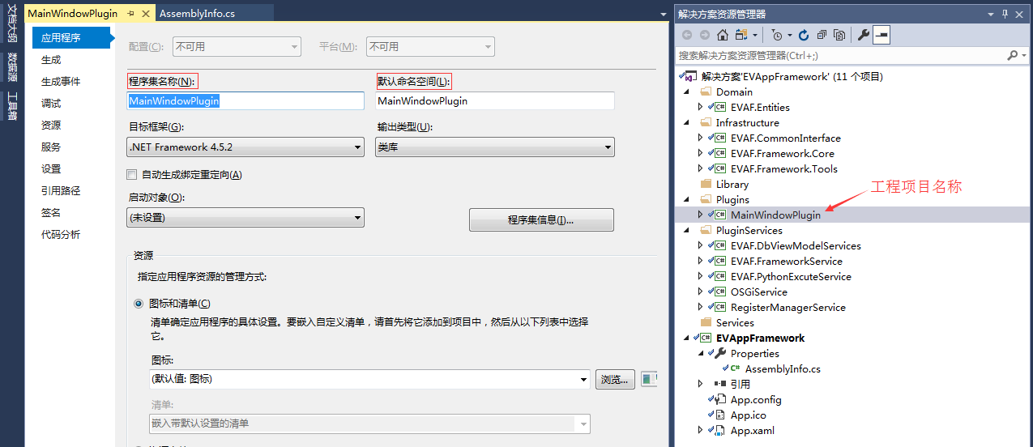

1. 类命名空间名称与所在工程项目以及所在工程中的文件夹有关，由“**工程项目名称.文件夹名称**”组成，特殊情况除外；

例如：下图中工程项目名称为“EVAF.Framework.Tools”，类所在文件夹名称为“Common”，类的命名空间为“EVAF.Framework.Tools.Common”。

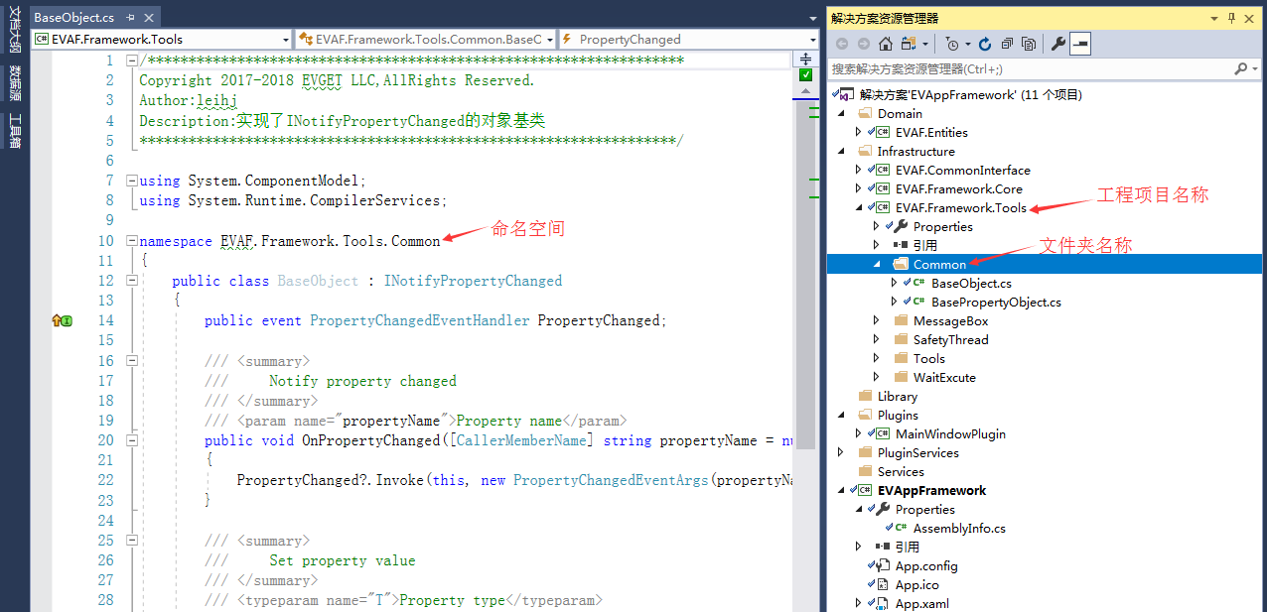

1. 对于类在子文件夹的情况命名空间名称为“**工程项目名称.父文件夹名称.子文件夹名称**”， 特殊情况除外。

### 类、结构体命名规范

1. 首字母大写；
2. 使用**名词或名词短语**命名类；
3. 通常情况下，class或struct关键字之前应该加上public标志；

例如：

public class **FileStream**

public class **ImageButton**

public class **String**

1. **一个类、结构体对应一个文件，并且类名与文件名相同**。

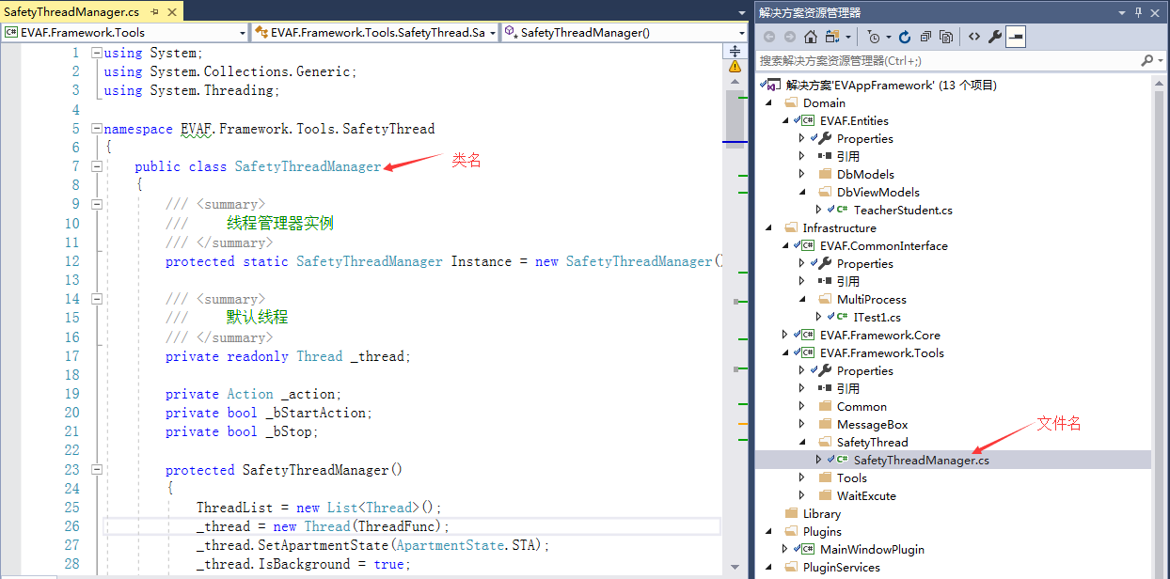

注：对于类、结构体、接口、枚举等类型与文件一一对应的方法，如果在安装了Resharper插件工具的情况下，可右键指定文件，选择Refactor->Move Types Into Matching Files…

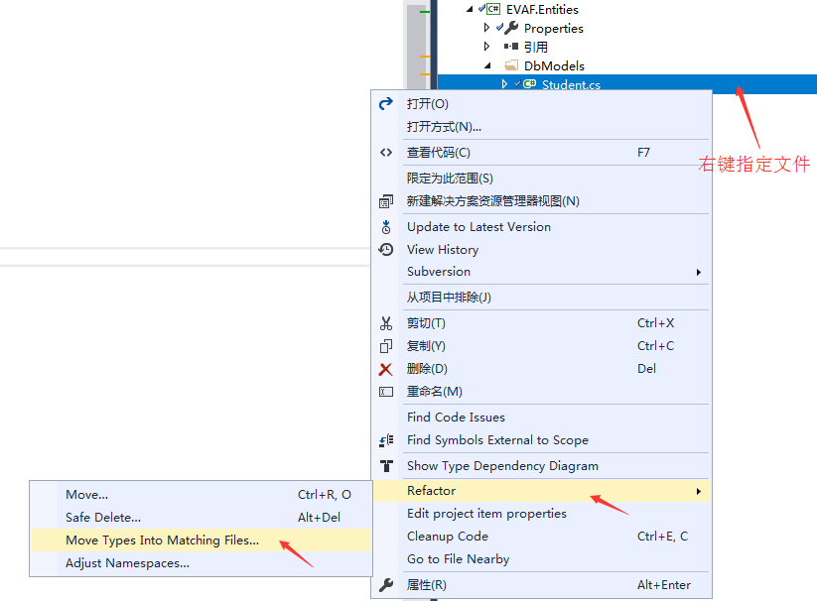

### 接口命名规范

1. **首字母需为“I”开头**，并且要大写；
2. 通常情况下，interface关键字之前应该加上public标志；

例如：

public interface **IMonitorBehavior**

public interface **ITest**

1. 一个接口对应一个文件，并且接口名与文件名相同。

### 枚举命名规范

1. 首字母大写；
2. 通常情况下，enum关键字之前应该加上public标志；
3. 枚举项可由一个单词或多个单词组成，通常不应该超过三个。

例如：

public enum DbType

{

MySql ,

SqlServer,

Sqlite,

Oracle,

PostgreSQL

}

### 变量命名规范

1. **private变量命名规范首字母小写，可在变量前加下划线“_”**;

例如：

private string **_name**;

private double **_height**;

1. **public、protect、const变量或属性首字母大写，不可加下划线“_”**；

例如：

public string Name { get; set; }

protect int Age;

1. 类对象、控件的**变量或属性名称不应该与类名相同**；

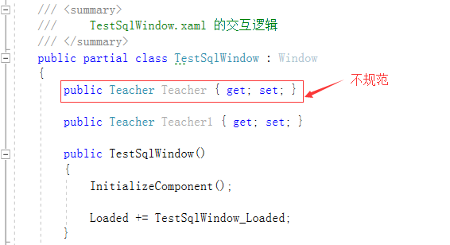

1. **函数体中临时变量首字母小写，不可加下划线“_”，可设置变量类型为var**。

private void TestFuc( )

{

int num1 = 1;

string str1 = "123";

var num2 = 0;

}

## 注释规范

### 注释原则

1. 每一级别注释采用**统一的注释风格**；
2. 注释要简明扼要；
3. **不要给很简单的代码加注释**；
4. 写代码的同时，完成注释；
5. **更新代码时，同时更新注释**。

### 类注释规范

类开始根据以下形式书写类注释：

/// <summary>

/// 类功能说明

/// </summary>

/// <see cref="Author">作者</see>

/// <see cref="CreateTime">创建时间</see>

/// <remarks>

/// <remark>修改内容，修改者，时间</remark>

/// <remark>修改内容，修改者，时间</remark>

/// </remarks>

例如：

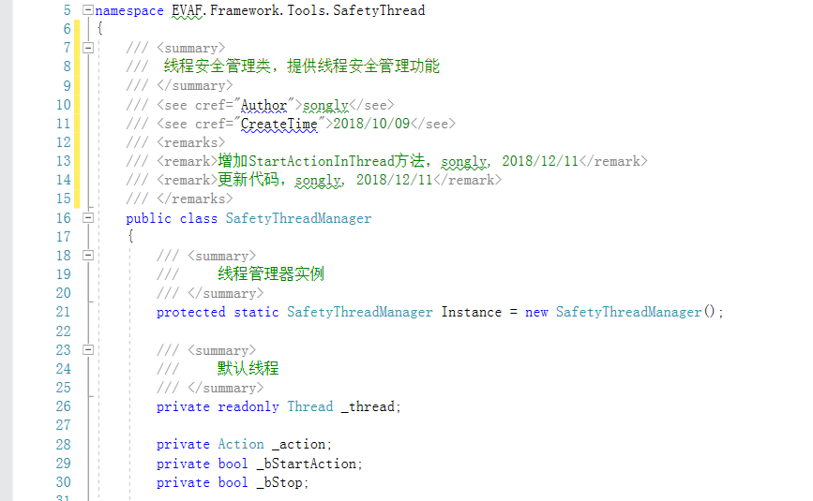

### 类属性注释规范

在类的属性根据以下格式编写属性注释：

/// <summary>

/// 属性说明

/// </summary>

例如：

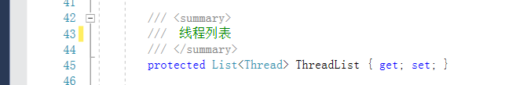

### 方法注释规范

在类的方法声明前根据以下格式编写注释：

/// <summary>

/// 对该方法的说明

/// </summary>

/// <param name="参数名称">参数说明</param>

/// <param name="参数名称">参数说明</param>

/// <returns>返回值及说明</returns>

例如：

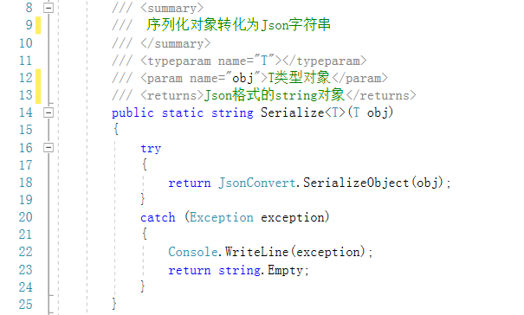

### 代码间注释规范

代码间注释分为单行注释和多行注释：

1. 单行注释：

//单行注释

1. 多行注释：

/*多行注释1

多行注释2

多行注释3*/

1. **注释尽量写在代码上方，不写在右方**

例如：

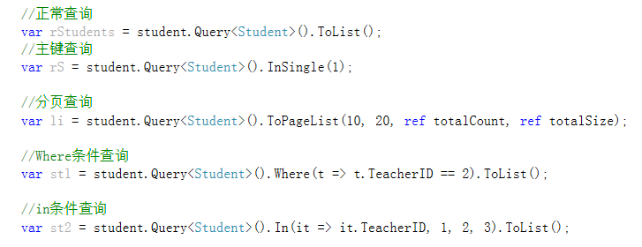

## 排版规范

### 对齐规范

**使用VS工具栏的工具辅助对齐**。

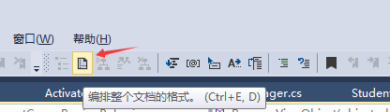

如工具栏找不到该工具，可右键工具栏空白处，弹出如下选项，勾选“XML”编辑器。

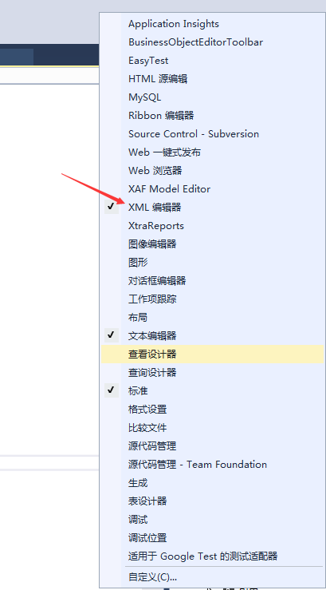

### 类（结构体、接口）编写规范

1. **成员变量、属性放在最前方**（不要遍布在整个类中），其次是构造函数，最后是成员函数；
2. **函数体与函数体之间需要空一行**；
3. 成员函数较多的情况，可用#Region进行分组；

例如：

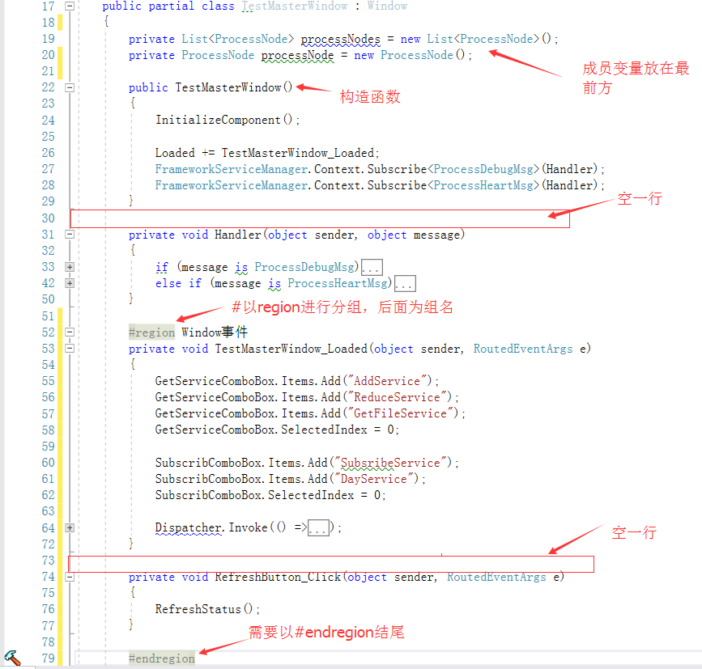

1. **函数体尽量精简，通常不超过80行，极端情况不超过200行**（函数体精简除了美观，还可以提供CLR垃圾回收效率）；

注：如果安装了Reshaper，可使用Reshaper的Cleanup Code方法对代码进行整理。

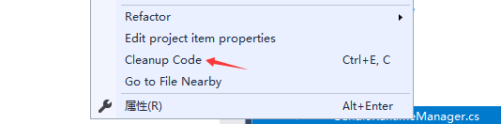

可选择Full Cleanup和Reformat Code。其中下图为选择了Full Cleanup，会对部分代码的写法进行调整（可根据自己实际编写习惯选用）。

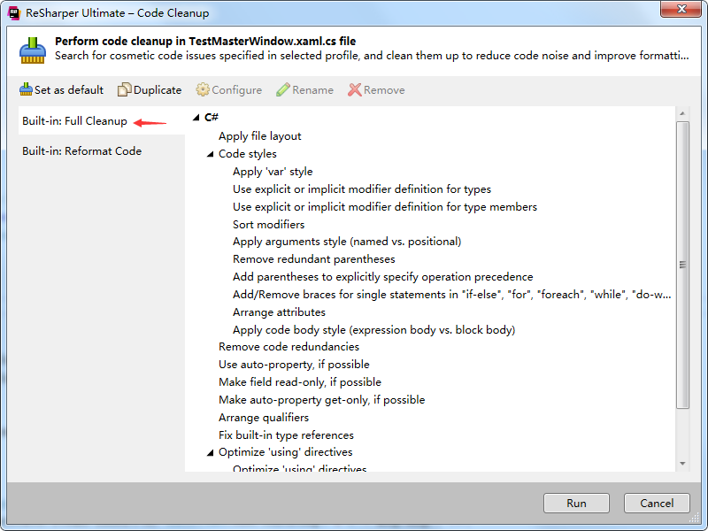

下图为Reformat Code，仅对当前排版格式进行调整。

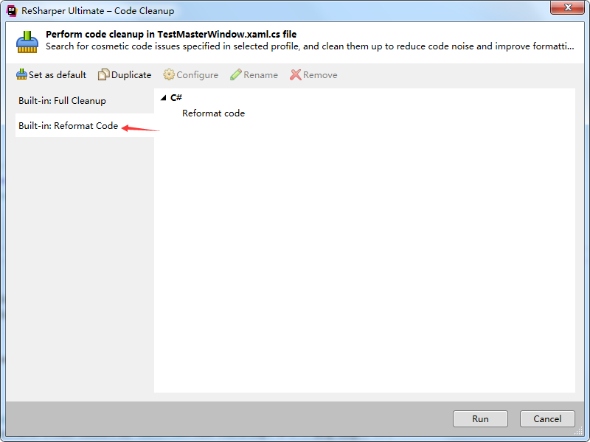

## 引用规范

### 通用引用规范

1. **移除不需要的引用**

注：如果安装了Reshaper，可右键指定工程，选择Refactor->Remove Unused References进行移除不使用的引用。（对于特殊情况，需要拷贝到执行目录而没有直接引用的程序集需要单独处理）

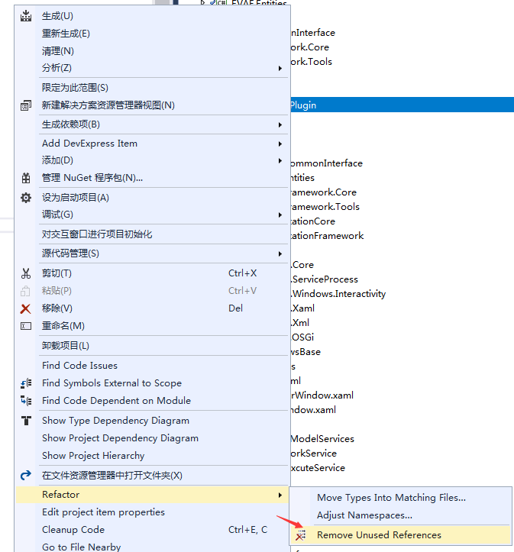

1. **在本框架平台中，对插件、服务工程的引用均选择不复制到本地**，可将需要复制到本地的第三方库拷贝到LibsToBin文件夹。

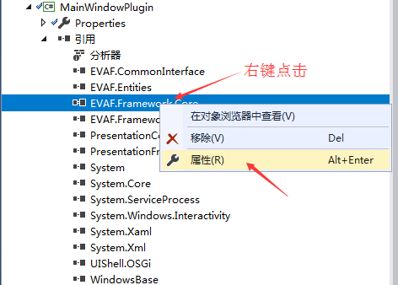

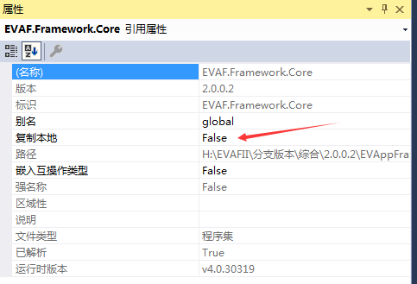

下图为LibsToBin文件夹，用于统一管理需要复制到执行目录（Bin）下的第三方库。

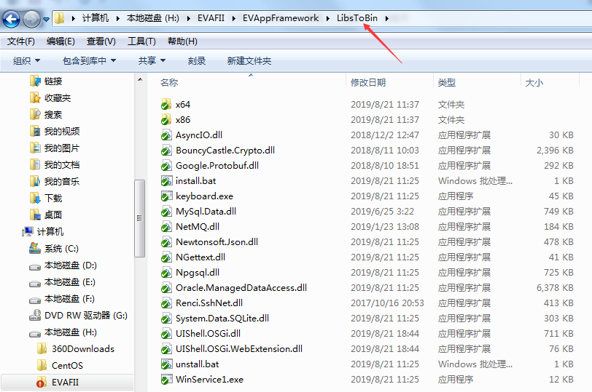

1. **新加入工程的引用，默认为复制到本地，需要修改为False**。

注：特殊情况，可选择复制到本地为True。

### DevExpress引用规范

本框架平台相关核心库不适用DevExpress，DevExpres对于框架平台也属于第三方库，以下DevExpress引用规范也适用于其他第三方库。

1. DevExpress相关程序集会自动增加到引用，需设置**复制到本地为False；**

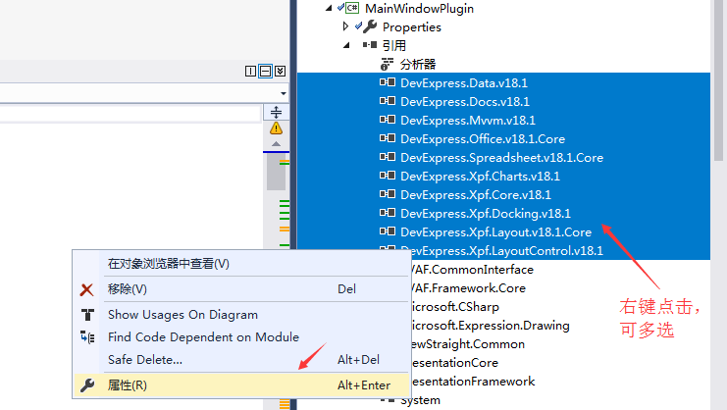

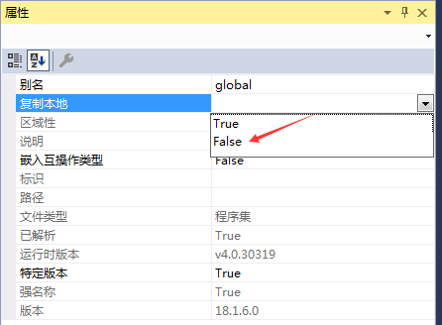

1. 可将DevExpress需要使用的库放到LibsToBin文件夹中。

DevExpress是一个界面套包，包含多个以DevExpress开头的程序集，如果全部拷贝则可能造成执行程序或安装程序巨大。通常需要选择具体使用了哪些DevExpress的程序集及主题，可通过DevExpress提供的Deploy工具。

**下面为导出解决方案引用的DevExpress所有程序集的方法。**

选择解决方案，点击菜单栏DevExpress->All Platforms->DevExpress Assembly Deployment Tool。

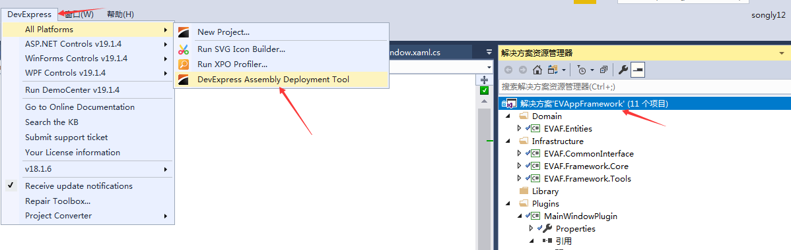

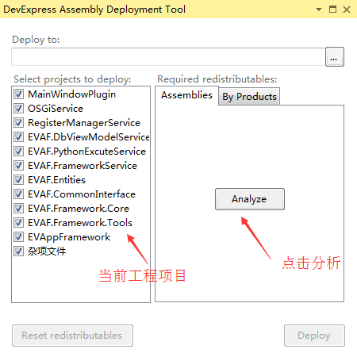

弹出如下窗口，勾选当前解决方案中的所有工程项目，点击Analyze，下图为分析后DevExpress需要的引用库，选择导出路径后，点击Deploy即可。

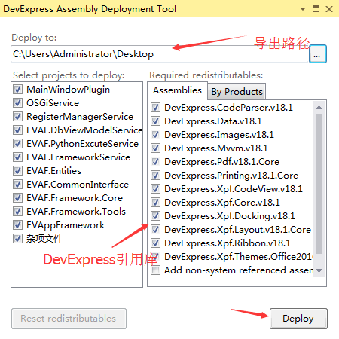

注：如果按照上述操作，程序发布后仍然无法启动，则可能是缺少相关主题库或存在第三方库间接引用的情况，请检查代码。

### NuGet使用规范

**本框架平台不直接使用NuGet**，主要为了避免不同版本第三方库在不同插件文件夹下分别引用的情况，**使用NuGet需自行维护**。

1. **在使用NuGet之前先确认LibsToBin文件夹**是否包含需要引用的第三方库，如存在则建议不使用NuGet，直接引用LibsToBin中的第三方库；
2. 使用NuGet的工程需自行维护第三方库，如坚持使用NuGet的packages文件夹的库时，需删除LibsToBin文件夹中的相同第三方库；
3. 也可先通过NuGet下载第三方库后，再将第三方库拷贝到LibsToBin文件夹中，并重新设置工程的引用路径。

使用NuGet需要连接网络，使用方法如下：

第一步：右键点击工程，选择“管理NuGet程序包”

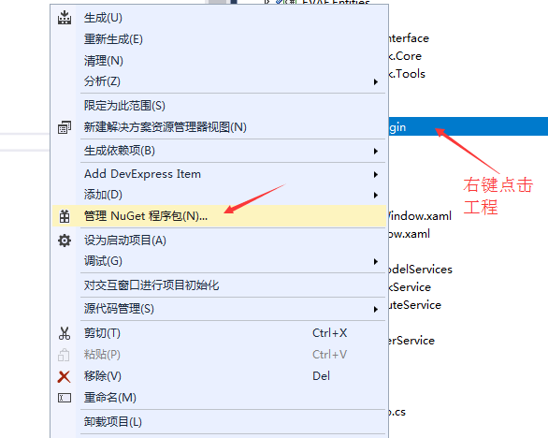

第二步：弹出如下窗口，左上角分别是“浏览”、“已安装”、“更新”，当前未通过NuGet安装，所以选择“浏览”；

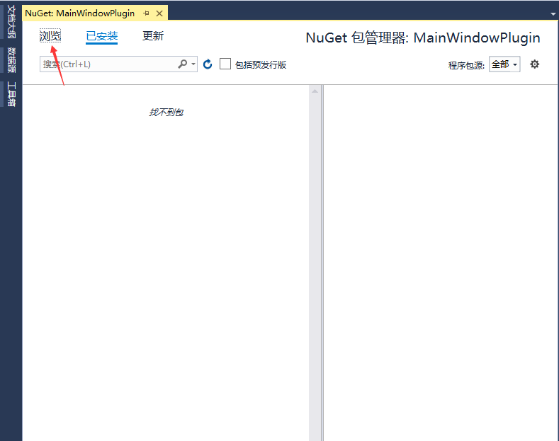

第三步： 在搜索框中输入想要引用的第三方库关键字，然后选择正确的搜索项，在右侧有不同版本的选择，每个版本会列出第三方库的依赖项。如下图，Mysql.Data库的8.0.17版本的至少需要.Net Framework版本4.5.2以上。

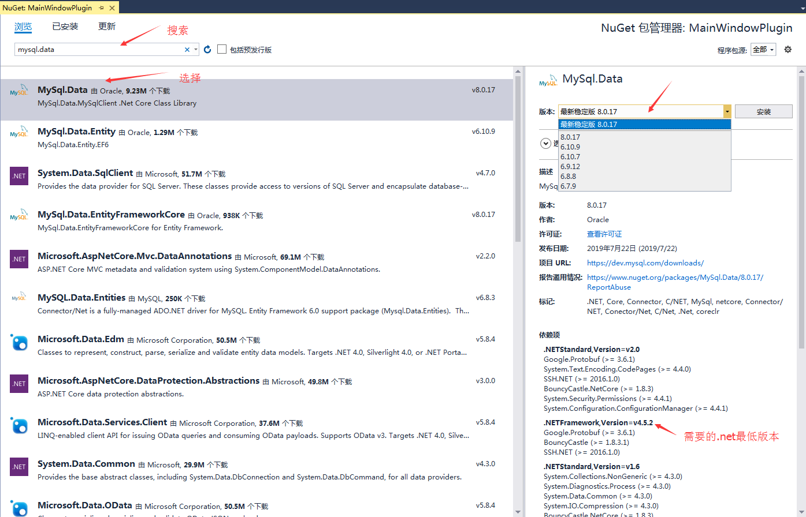

安装过程有些库会弹出提示框，可根据提示进行选择。

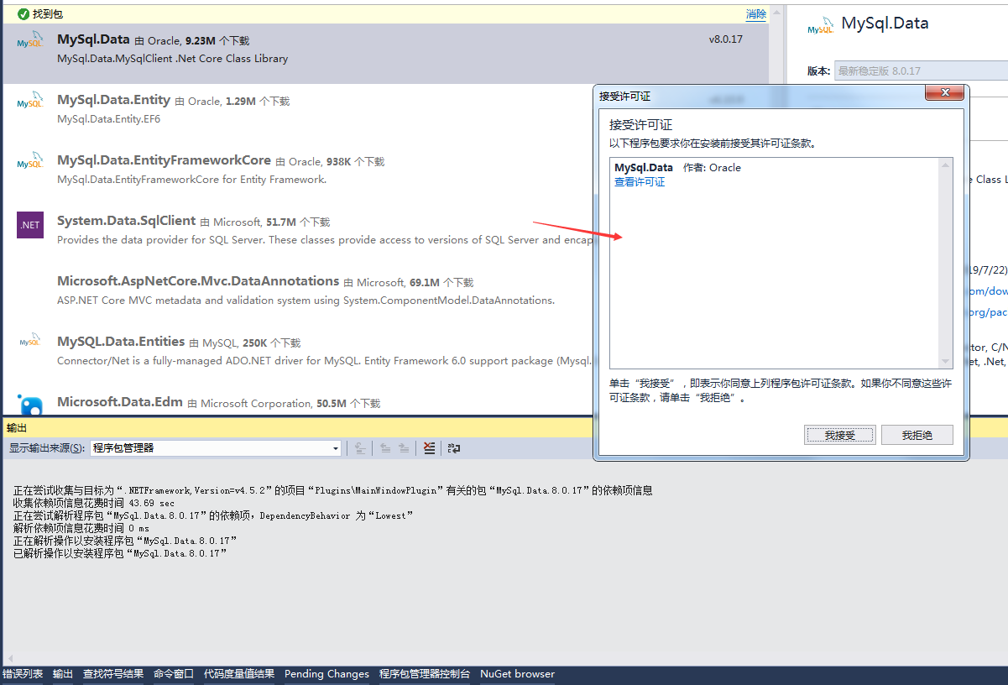

第四步：完后会在引用中增加相关引用，同时工程中增加一个packages.config文件，可点击查看packages.config文件。

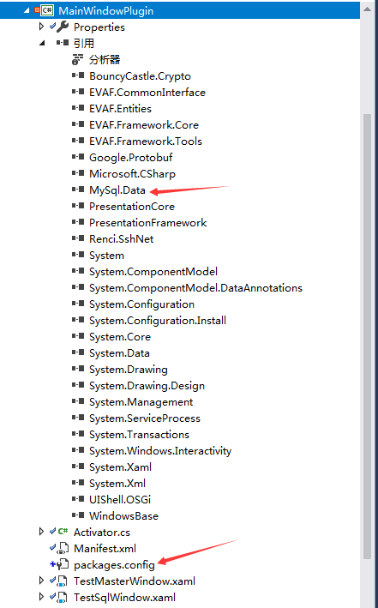

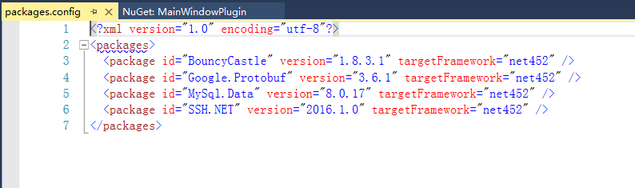

上图表示该工程中引入了MySql.Data库，同时还有三个库BouncyCastle、Google.Protobuf和SSH.NET，这三个库是Mysql.Data的依赖库，也被同时引入了。

第五步：上述第三方库被存放在解决方案EVAppFramework.sln文件的相同路径下的packages文件夹。

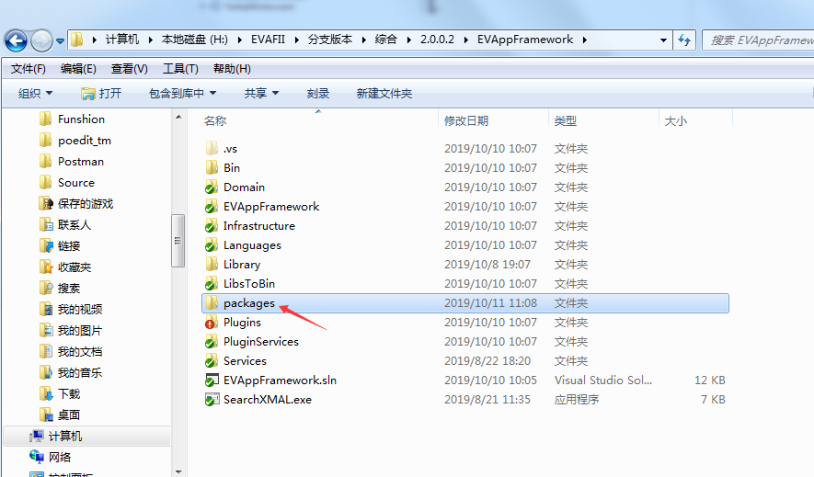

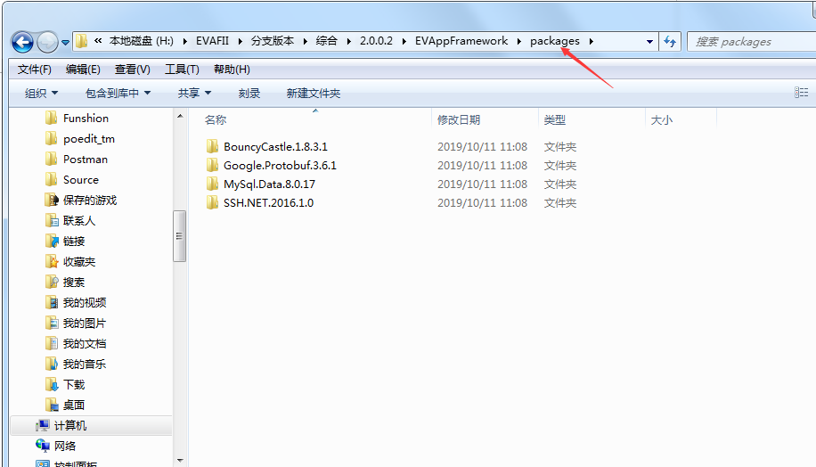

1. **如果使用NuGet管理，无需将该库移到LibsToBin，同时新加入的引用的“复制到本地”选项需为True**，因为LibsToBin文件夹中无该库。

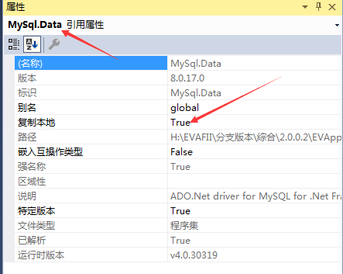

## 其他规范

### 初始化规范

1. **string变量及属性创建时需初始化**，可直接初始为””或string.Empty，也可在构造函数中初始化；

例如：

private string _testName = "";

public string WindowDes { get; set; } = string.Empty;

1. **类对象创建时需初始化**，无法初始化或需要传递参数的情况例外；

例如：

private Student _student = new Student();

private ProcessNode _processNode = new ProcessNode();

1. **List、ObservableCollection、Dictionary创建时需初始化**；

例如：

private List<int> _currentCatalogs = new List<int>();

public ObservableCollection<string> RunningList { get; set; }=

new ObservableCollection<string>();

public Dictionary<int, string> CacheWorkPieces = new Dictionary<int, string>();

1. **Action、EventHandler等委托事件创建时需初始化**，可初始化一个空委托。

例如：

public Action<string> RefreshStatusAction = delegate { };

public static EventHandler<EventArgs> LanguageChangeEvent = delegate { };

### 非空判断规范

1. 函数的传入参数中为对象参数时，需进行非空判断；

例如：

public void AddData(LogInfo log)

{

if (log == null)

{

return;

}

......

}

1. 涉及对象as类型转换的情况，需对as后的对象进行非空判断；

例如：

var msg = message as EventMsg;

if (msg == null) return;

1. 函数返回参数为对象的时候，需对返回对象进行非空判断；

例如：

Student stu = GetStudentByID(id);

if (stu == null) return;

1. 对string对象非空判断包括是否为Null以或者内容为空字符时，可使用IsNullOrEmpty判断；

例如

string str = "123";

if (string.IsNullOrEmpty(str)) return;

1. 在使用foreach时，如不确定foreach的item项是否为空，则需要进行非空判断；

例如：

foreach (ProcessNode node in processNodes)

{

if (node == null) continue;

......

}

1. 在不确定对象是否空的其他情况需要进行非空判断。

### Lock使用规范

1. 在线程同步时，考虑使用Lock或Monitor.TryEnter；

Monitor.TryEnter参数包含同步等待时间，避免死锁；

if (Monitor.TryEnter(_lckObject, 3000))

{

try

{

_logInfos.Add(log);

}

catch (Exception ex)

{

Console.WriteLine(ex);

}

finally

{

Monitor.Exit(_lckObject);

}

}

1. 在Lock或Monitor使用时，需增加异常判断，避免死锁；
2. Lock或Monitor包含的代码段尽量仅针对可能冲突的代码，处理避免耗时操作。

例如：

将下面写法：

（其中processNodes为List<ProcessNode>类型，ProcessNode为一个对象，包含BindPort方法，BindPort方法会耗时1秒左右。）

List<ProcessNode> processNodes = new List<ProcessNode>();

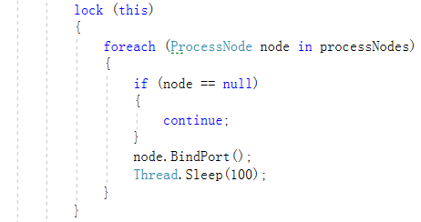

可修改为如下写法：

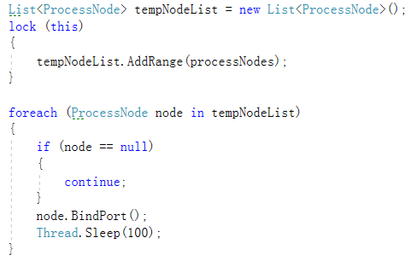

# 首次使用

## 文件清单

在使用框架平台之前，请确保具备如下文件：

1. 文档手册：“慧都可扩展框架平台程序员手册”；
2. 框架平台源解决方案代码EVAppFramework；

## 检查框架平台解决方案

打开EVAppFramework解决方案，包含如下工程项目及目录结构。

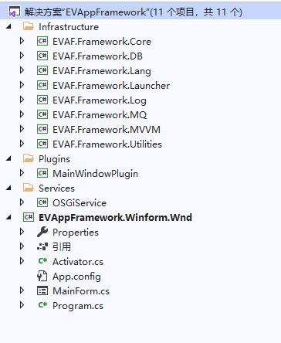

注：不同版本包含的目录结构略有不同，大致包含EVAppFramework、EVAF.Framework.Core、EVAF.Framwwork.Launcher、OSGIService等主体框架工程，也可能包括EVAF.Framework.DB、EVAF.Framework.Lang、EVAF.Framework.Log、EVAF.Framework.MQ、EVAF.Framework.MVVM、EVAF.Framework.Utilities等功能模块工程。

# 工程创建及修改指南

## 主程序工程

在使用框架平台提供的默认代码时，可能根据需求修改解决方案及主程序的名称、图标等信息，可通过修改主程序或重新创建主程序的方式实现。

假如：需要将主程序名称EVAppFramework修改为NewSystem，可通过如下方式实现。

### 修改现有主程序工程

1. 修改文件夹名称为NewSystem；

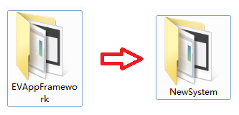

1. 修改EVAppFramework.sln为NewSystem.sln，修改EVAppFrawework文件夹为NewSystem文件夹；

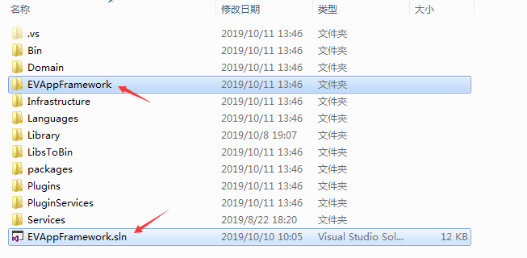

修改后如下图：

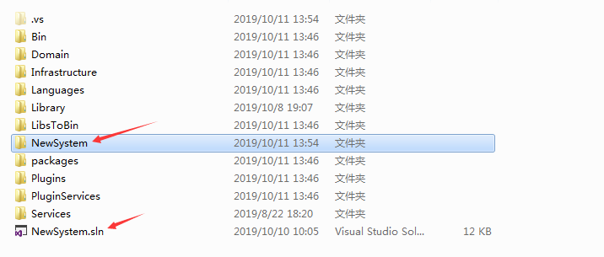

1. 修改NewSystem文件夹（原EVAppFrawework文件夹）中EVAppFramework.csproj为NewSystem.csproj；

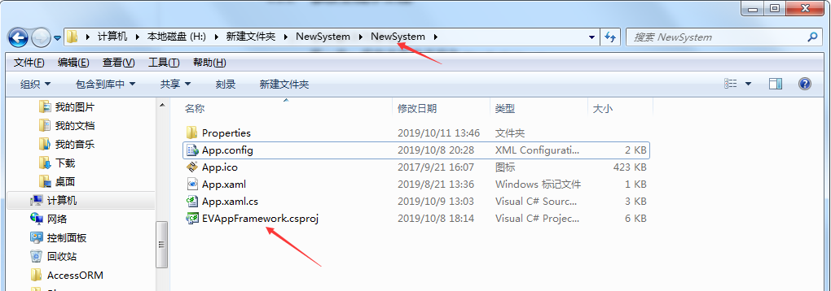

修改后如下图：

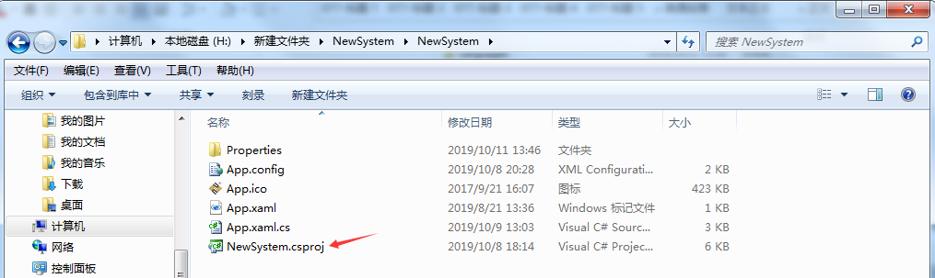

1. 打开NewSystem解决方案（NewSystem.sln），移除不可用的EVAppFramework工程；

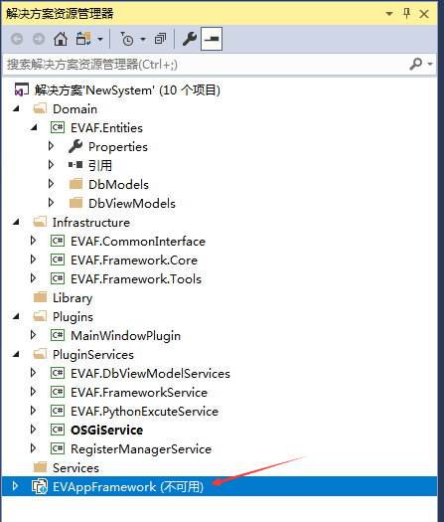

1. 添加现有NewSystem工程；

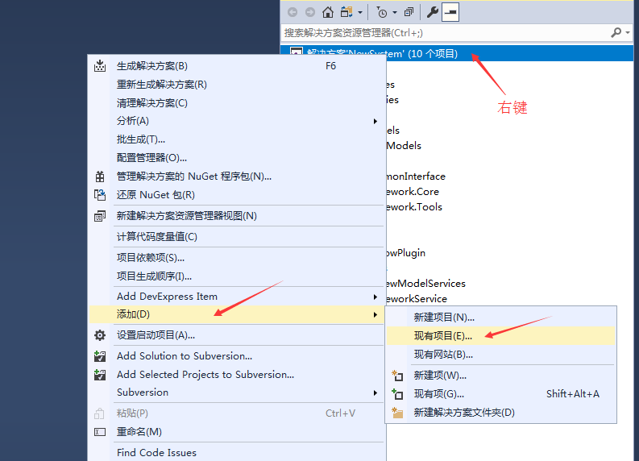

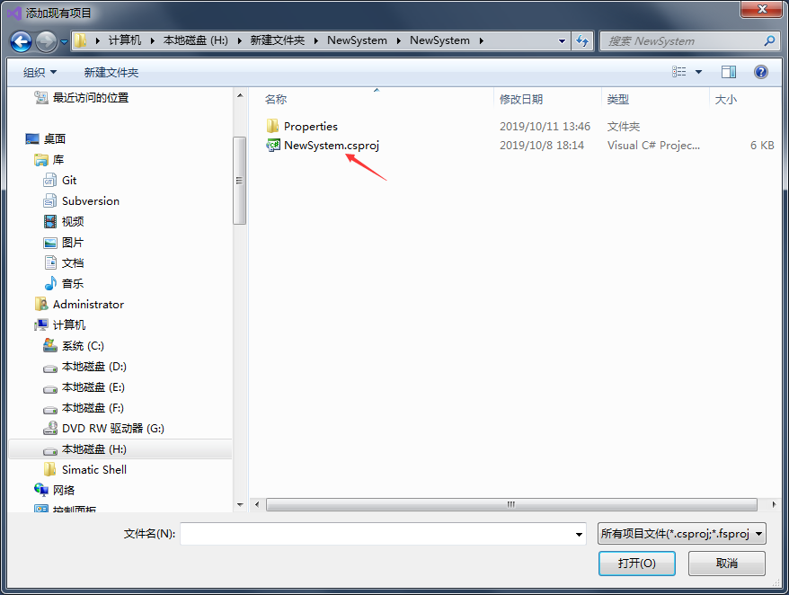

1. 修改程序集名称、默认命名空间名称为NewSystem；

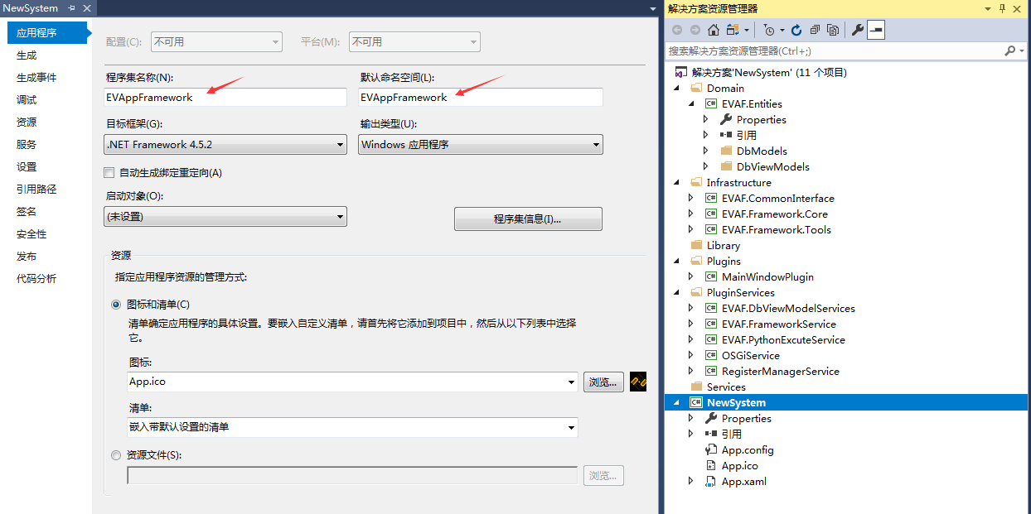

修改后如下图：

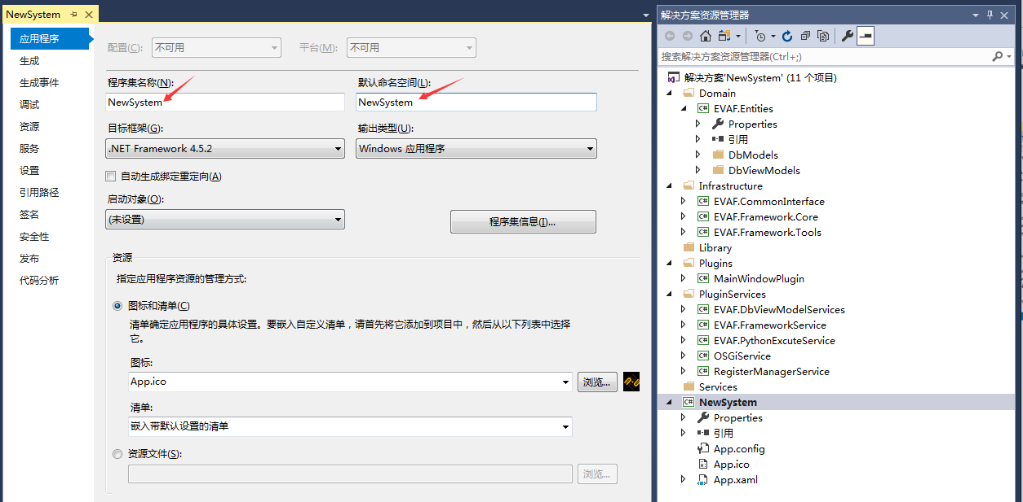

1. 修改App类的命名空间为NewSystem（如部分版本该工程中还有其他类，也需要修改命名空间）；

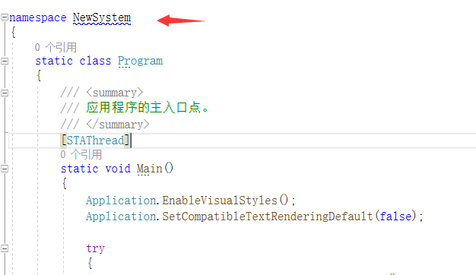

1. 修改系统图标（应用程序图标）；

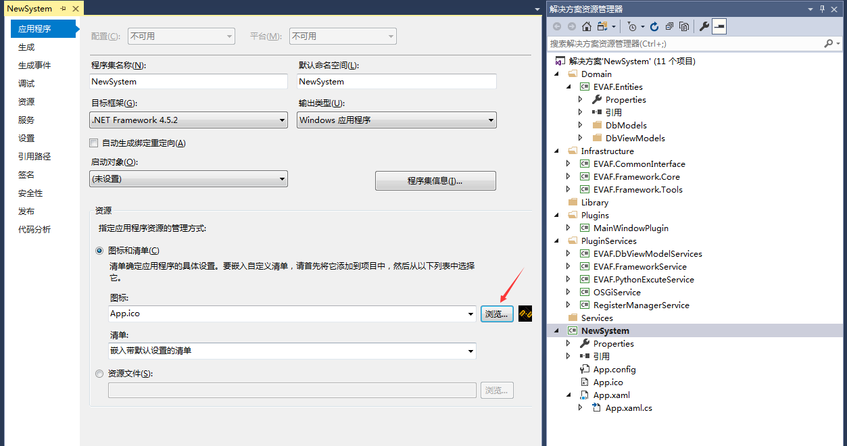

1. 编译、运行。

### 新建主程序工程

下面为新建一个普通工程进行修改的详细步骤。

1. 新建NewSystem工程；

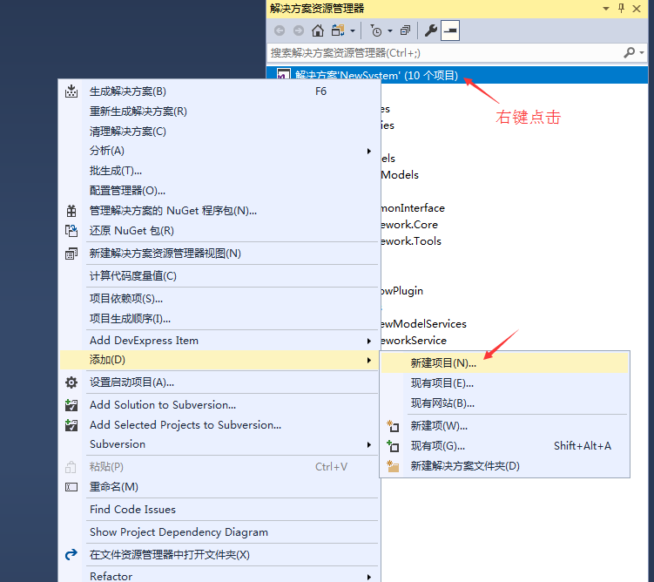

选择Windows窗体应用（.NET Framework），修改名称为NewSystem，点击确定。

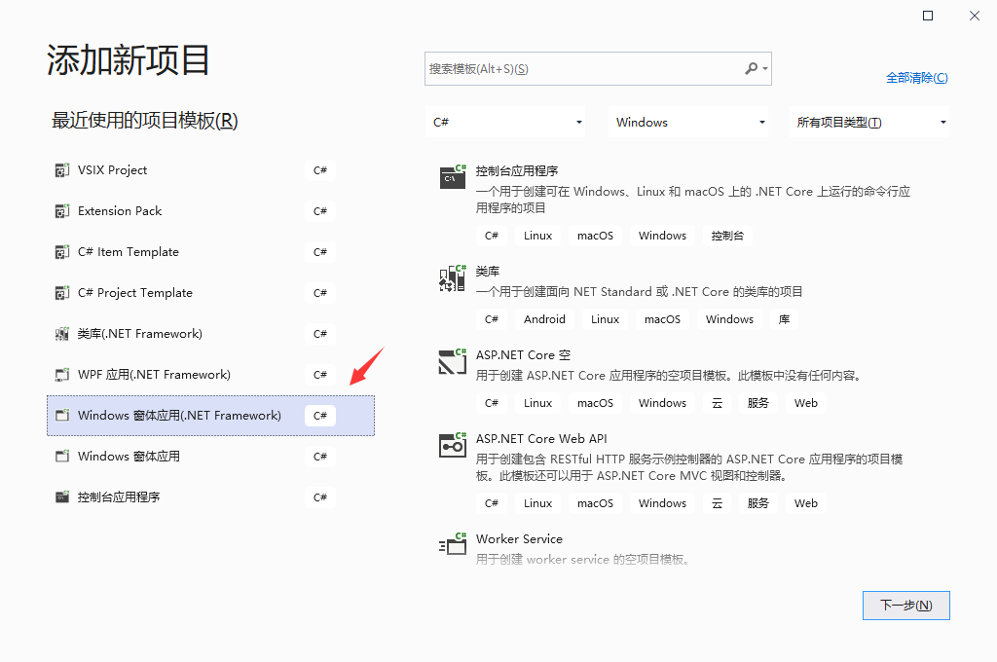

1. 删除Form1等窗口资源文件，如需要利用这些窗口资源文件，可参考后文“插件工程”的“修改普通工程为插件工程”；
2. 添加引用；

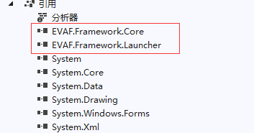

1. 修改Main入口函数，增加BootStrapper类的创建及调用；

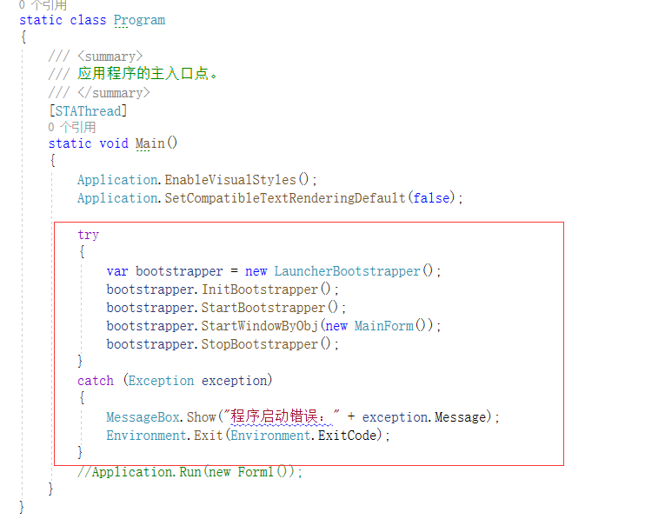

1. 修改App.config配置文件；

当前配置文件如下图：

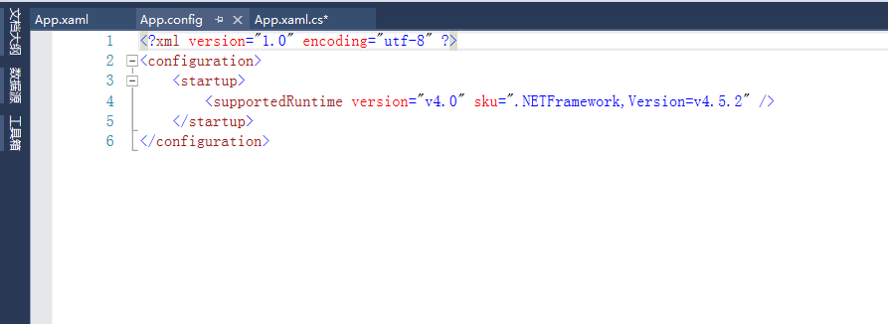

可复制此前项目的App.Config配置，替换当前。

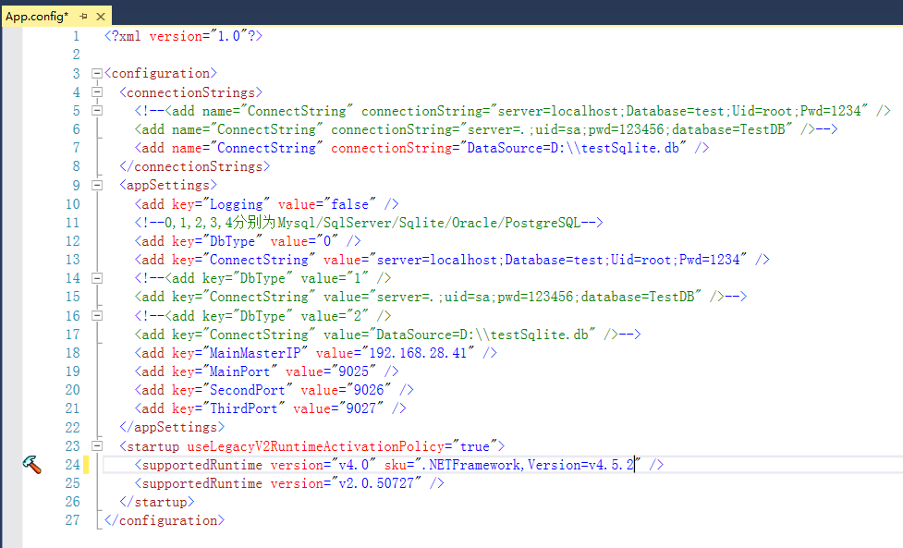

这些配置主要用于其他相关模块配置使用，主要包括connectionStrings和appSettings的相关配置，详见主程序扩展说明。

1. 设置输出路径，修改为..\Bin\Debug\和..\Bin\Release\；

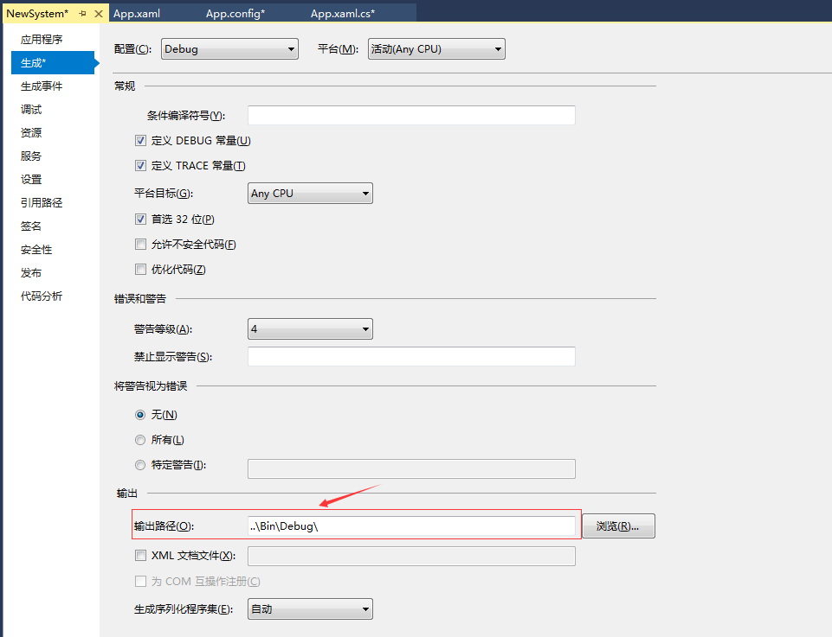

1. 修改生成后事件，将LibsToBin目录下第三方库拷贝到执行目录（Bin）下；

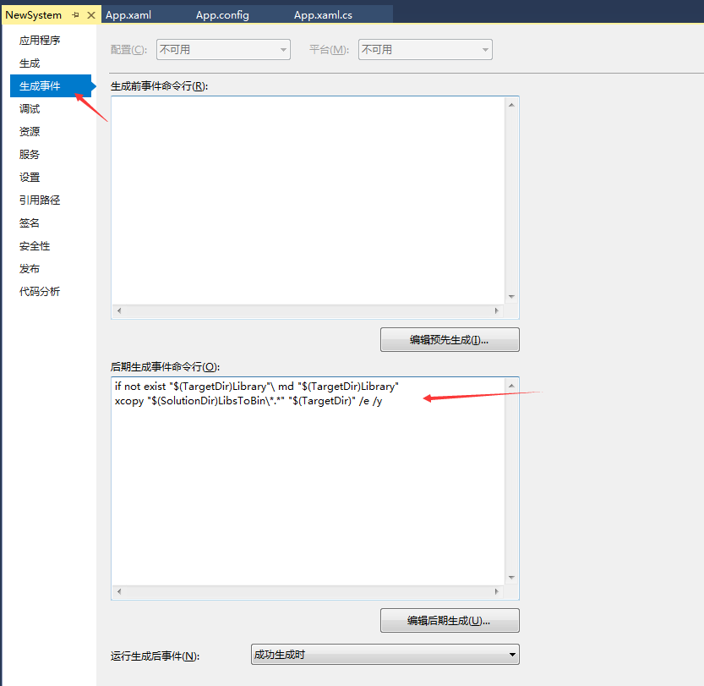

1. 修改系统图标（应用程序图标），该工程系统图标为默认图标，可根据需求修改系统图标；

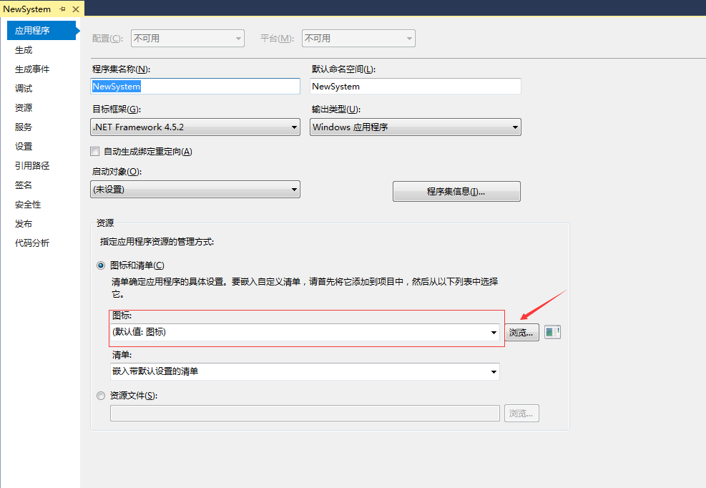

1. 编译、运行。

### 主程序输出目录结构

执行目录下主要包括：NewSystem.exe主程序、Library类库目录、Plugins插件目录、Services服务目录。

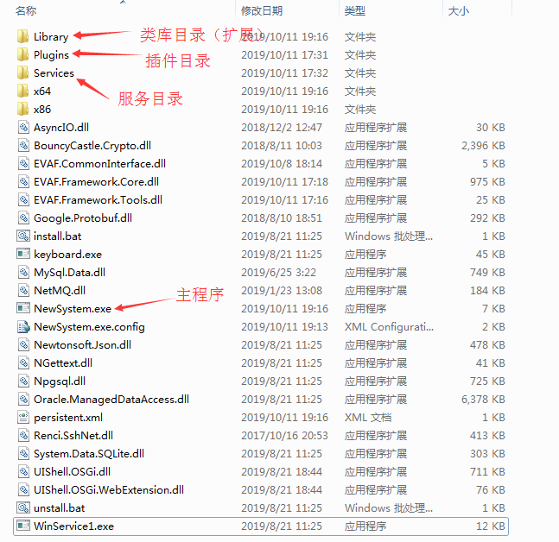

其中Library类库目录当前解决方案暂未使用，可用于扩展；

Plugins插件目录和Services服务目录用于存放插件及服务，每个插件或服务均以文件夹方式放于其中。在插件或服务文件夹中均包含一个Dll和Mainfest.xml描述文件，后文详细介绍Mainfest.xml描述文件。

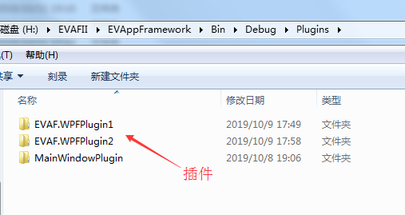

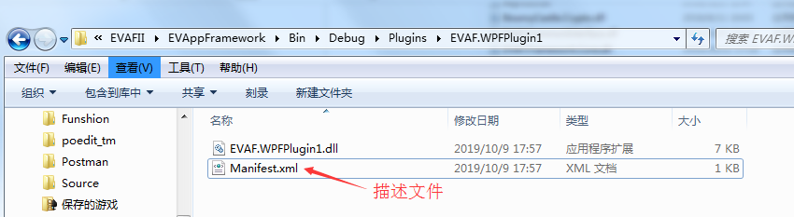

（注：插件或服务文件夹放于Plugins、Services均可，均能被框架平台加载，分别放于不同文件夹主要用于功能上区分）

### App.Config配置文件详解

1. 应用程序配置文件在源代码中名称为App.Config；

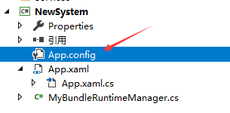

1. 应用程序配置文件在执行目录下名称为NewSystem.exe.config；

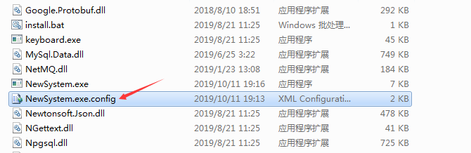

1. ConnectionStrings说明；

配置文件中ConnectionStrings用于描述数据库连接信息，与AppSettings中ConnectString功能类似（目前暂未使用）

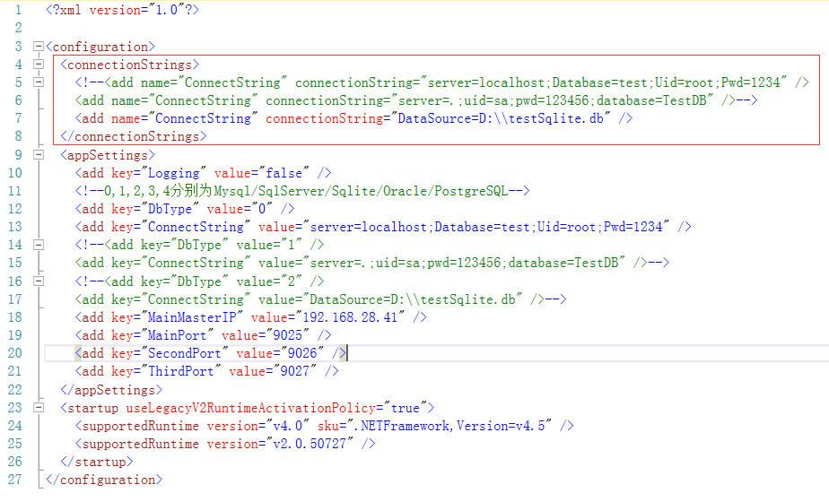

1. AppSettings说明；

appSettings中包含Key-Value键值对的描述信息，支持扩展。

当前配置如下：

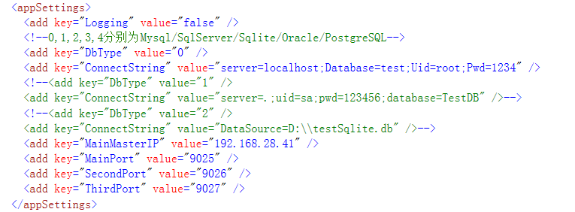

其中：Logging用于选择是否打开“调试日志”，详见后文系统日志使用说明。

DbType和ConnectString两个Key用于共同描述当前框架平台默认的数据库及数据库连接信息，详见后文数据库ORM指南。

MainMasterIP、MainPort、SecondPort、ThirdPort用于记录多进程通讯时默认Master的IP和端口信息，详见后文多进程通讯指南。

1. Startup说明；

Startup主要用于记录当前应用程序需要显示指定支持的.NET Framework版本，由于在使用某些第三方库时（Matlab 8.0版本混合编程的程序集），框架平台需要支持.NET Framework 2.0.50727版本，因此，配置文件中默认增加了对该版本的支持。

注：如不使用Matlab混合编程，同时可能造成其他冲突，可删除如下配置：

<supportedRuntime version="v2.0.50727" />

1. AppConfigHelper帮助类。

在框架平台中提供了AppConfigHelper工具可帮助读取App.Config文件中配置信息。

例如：

可通过GetAppConfig方法读取Logging配置是否为true。

if (AppConfigHelper.GetAppConfig("Logging").ToLower() != "true")

{

….

}

下面为读取mainMasterIP

string mainMasterIP = AppConfigHelper.GetAppConfig("MainMasterIP");

下面为通过GetConnectionStringsConfig方法获取连接字符串中的信息

string str = AppConfigHelper.GetConnectionStringsConfig("ConnectString");

注：读取的配置文件中的value值为string 类型，如实际使用的是其他类型，可自行转换为其他类型。

### BundleRuntimeManager扩展

BundleRuntimeManager提供了对应用程序初始、启动流程及停止的管理。在BundleRuntimeManager中大部分函数均支持扩展，如需要进行扩展时不建议直接修改BundleRuntimeManager类的使用逻辑，可以通过继承BundleRuntimeManager的方式实现扩展。

假如需要将插件和服务均放置到Modules目录，取消Plugins和Services目录，可通过继承BundleRuntimeManager，重写InitBundleRuntime方法。

代码如下：

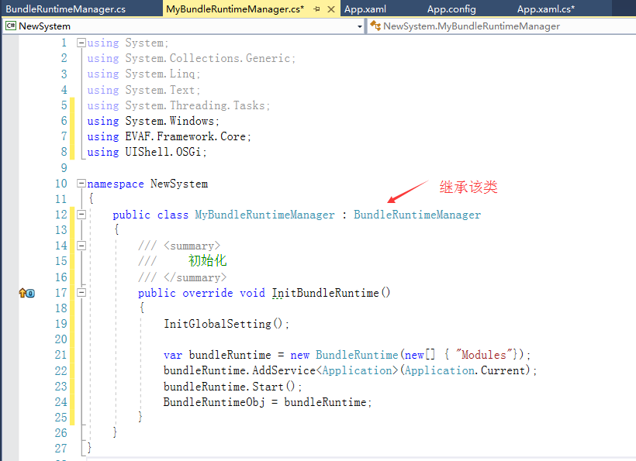

同时，修改App中使用的BundleRuntimeManager对象为MyBundleRuntimeManager对象即可。

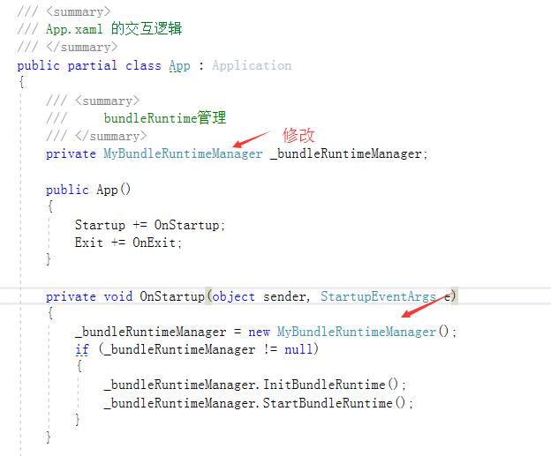

注：对BundleRuntimeManager扩展为高级用法，详细可咨询相关人员。

## 插件工程

插件和插件服务（简称服务）均为模块，以DLL类库的形式出现。区别在于插件通常包含窗口程序；服务通常不包含窗口程序，而通过实现接口服务的方式供框架平台及其他模块使用。

框架平台以框架+模块的方式实现，框架与模块之间低耦合，框架不直接引用模块，而是通过遍历Plugins、Services等文件夹中插件或服务的Mainfest.xml配置文件来加载插件或服务。

插件工程的创建通常有新建插件工程、修改普通工程的方式实现。

### 新建插件工程

1. 在解决方案的Plugins文件夹上右键，选择添加->新建项目；

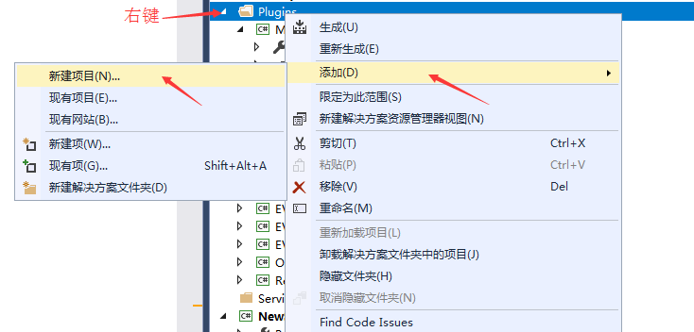

1. 选择类库（.NET Framework）工程

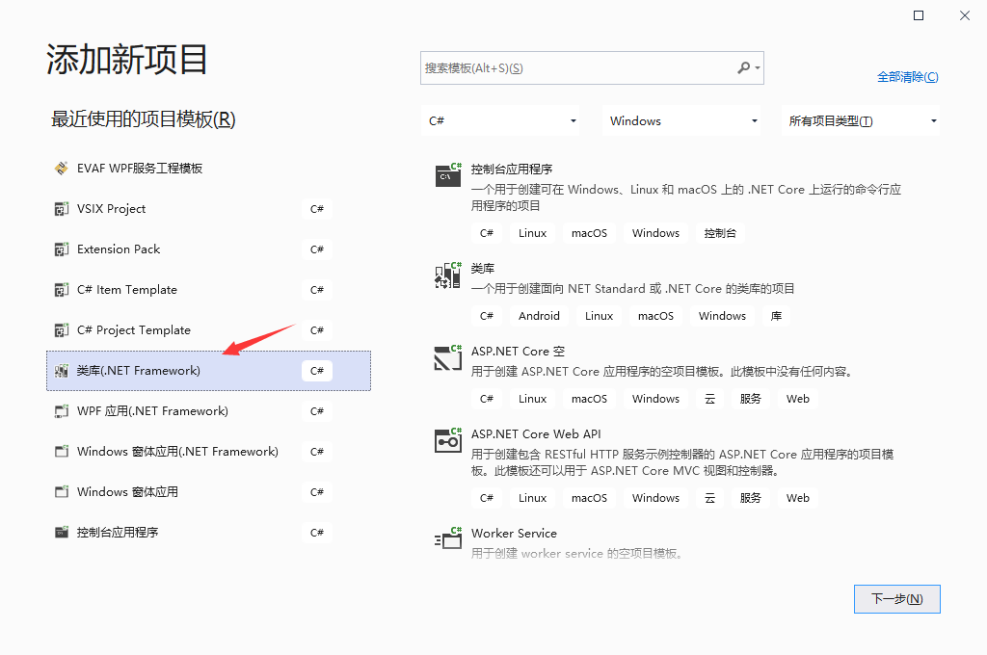

1. 设置插件工程名称，**选择位置为工程目录下的Plugins文件夹（非常重要）**；

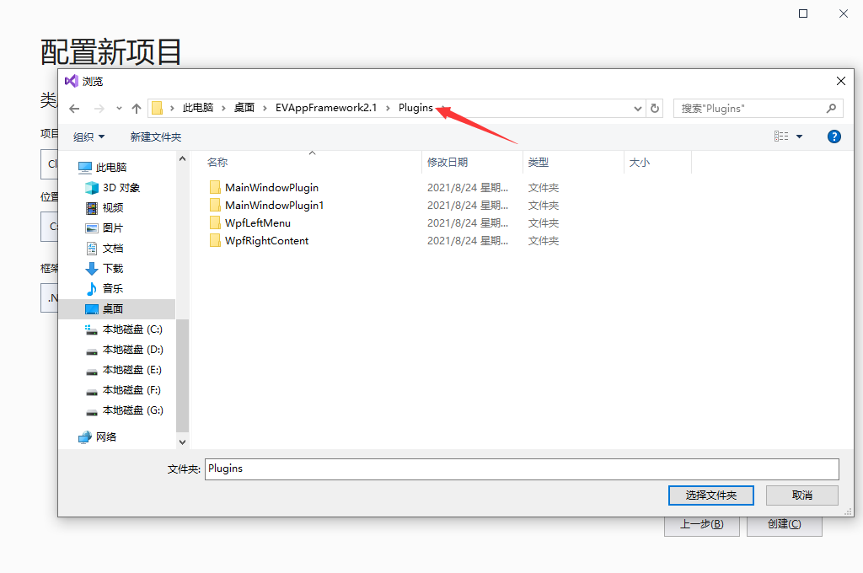

1. 点击确定，查看工程；

在Plugins文件夹下包含EVAF. Plugin1工程。

1. 查看工程输出路径；

Debug模式下，默认输出路径为..\..\Bin\Debug\Plugins\EVAF.Plugins1\，因此在创建工程的时候工程的存放位置非常重要，如默认位置与执行程序输出路径不相同，可自行设置EVAF.Plugins1的输出路径，需保证EVAF.Plugins1输出在执行程序的Plugins文件夹中。

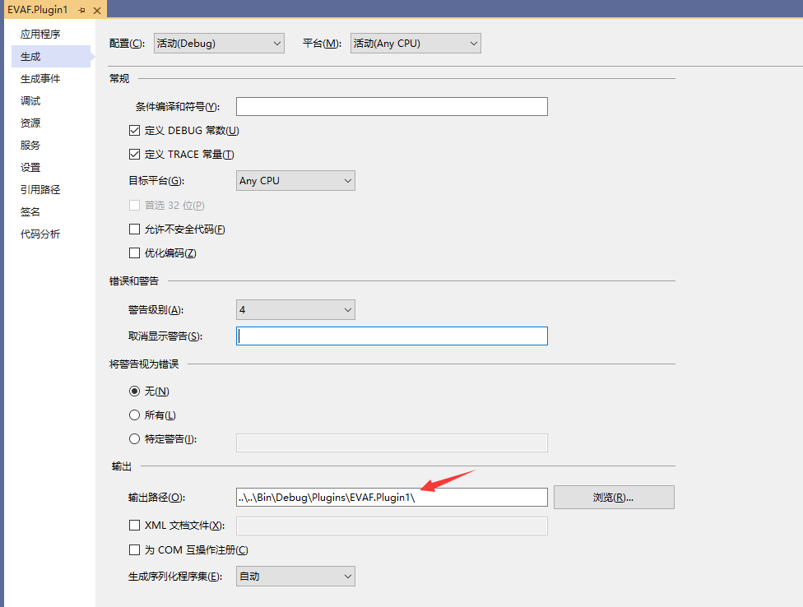

1. 新建或复制一个Manifest.xml文件，修改属性及内容；

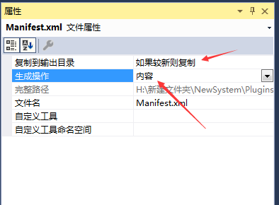

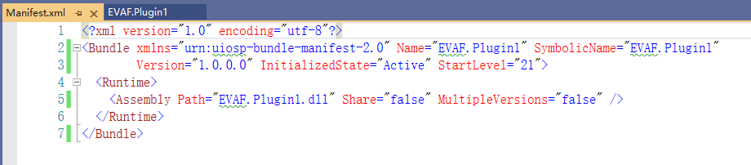

注：Name、SymbolicName、Assembly与插件名称一致，可提供一个扩展点供其他插件使用。

1. 编译、生成。

成功后，在执行程序目录下的Plugins文件夹中包含EVAF.Plugin1文件夹

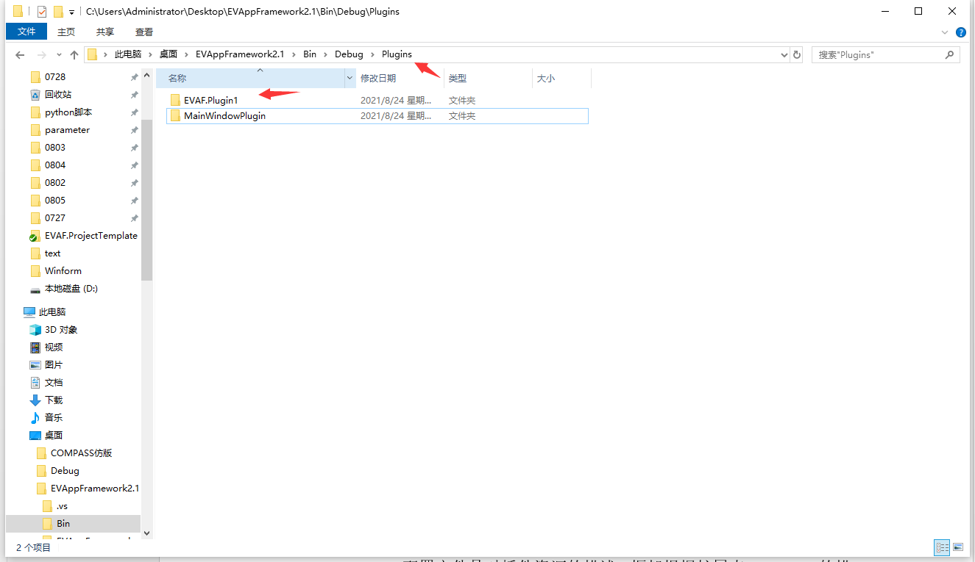

Plugins文件夹中包含EVAF.Plugin1.dll和一个Mainfest.xml配置文件。

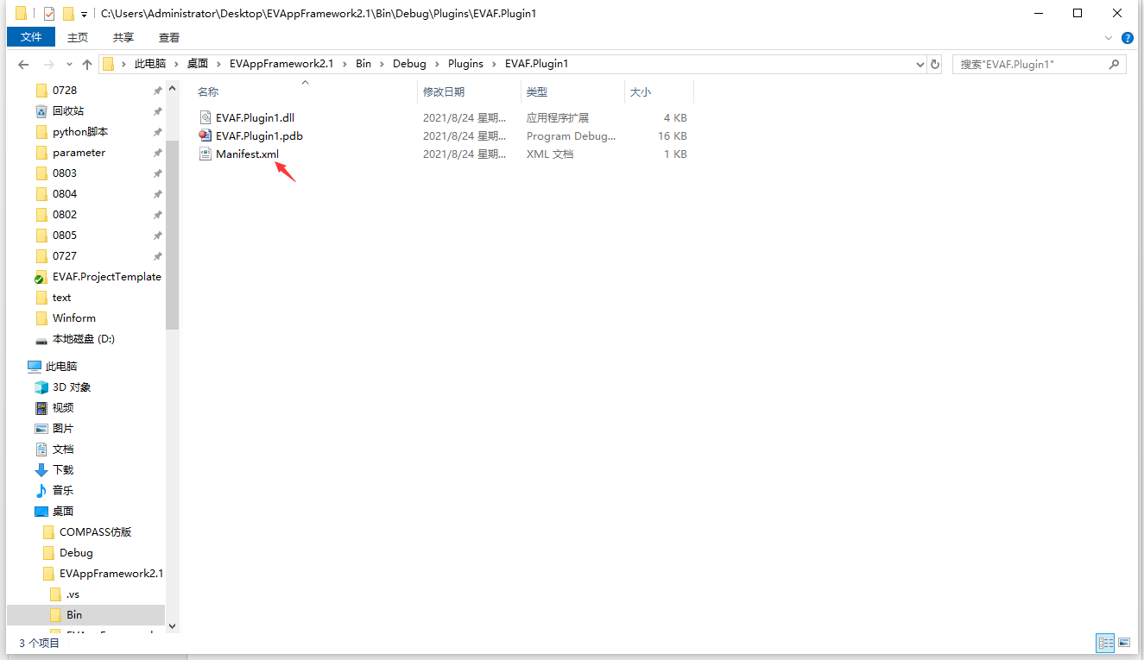

### 配置文件说明

Manifest.xml配置文件是对插件资源的描述，框架根据扩展点Extension的描述信息来获取插件资源信息，其格式如下图。

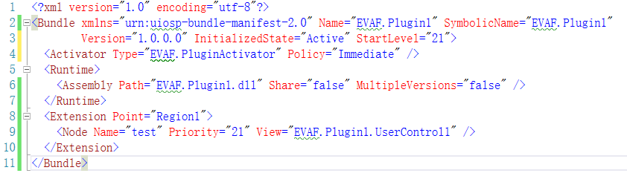

下面我们对配置文件的语法做一下说明。

Bundle节点：根节点。包含描述插件信息，包括插件名称、版本、状态、启动级别等。

Activator节点：插件入口类节点，记录描述入口类的类型。

Runtime节点：插件动态库节点，记录动态库名称及其相对Manifest.xml路径。

Extension节点：用来指定扩展点的名称，这里主要是在主界面的各个停靠区域上扩展。上图 Point属性设为ManagerRegion，表示主界面管理窗口区域。

下面我们对扩展点进一步说明。

扩展点的意义是由主界面窗口决定的，可定义如下区域：

"RibbonRegion" = "菜单栏";

"DataRegion" = "数据展示区";

"WorkSpaceRegion" = "工作区";

"ManagerRegion" = "插件窗口";

Node节点是对插件的描述，它的属性定义如下：

|  |  |  |
| --- | --- | --- |
| **属性名** | **含义** | **可选** |
| Name | 节点显示名。 | 是 |
| GroupName | 节点分组名，仅对菜单栏区域有效。 | 是 |
| PageName | 节点分页名，仅对菜单栏区域有效。 | 是 |
| Priority | 优先级，节点排列顺序。 | 是 |
| Icon | 在菜单按钮上显示的小图标, 定义图标时，需要写出资源的完整路径，并将图标资源的属性设置成Embedded Resource | 是 |
| View | 插件界面视图控件，需要填写完整的命名空间及类名。 | 是 |
| Command | 调用实现ICommand的函数名，需要填写完整的命名空间及类名。 | 是 |
| DesignHeight | 设计高度。 | 是 |
| DesignWidth | 设计宽度。 | 是 |

注：扩展点的所有元素都是大小写敏感的。

### 设置主界面插件工程

1. 选择插件的Manifest.xml配置文件；

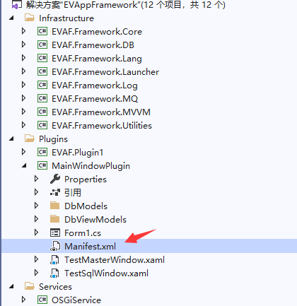

1. 增加PageNode扩展点；

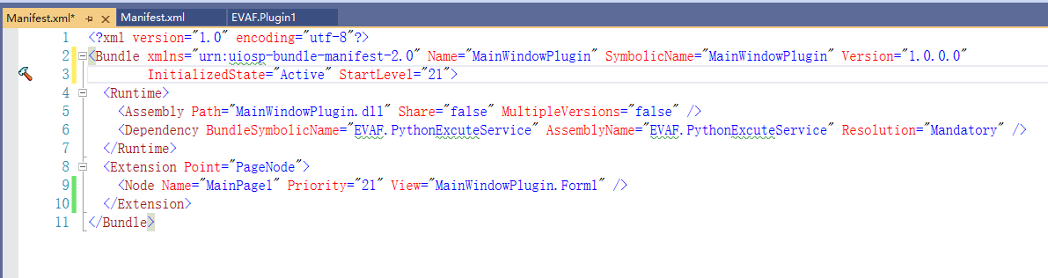

1. 增加Node，填写View，其中View的对应的窗口类的类型名称，需包括完整的命名空间及类名。

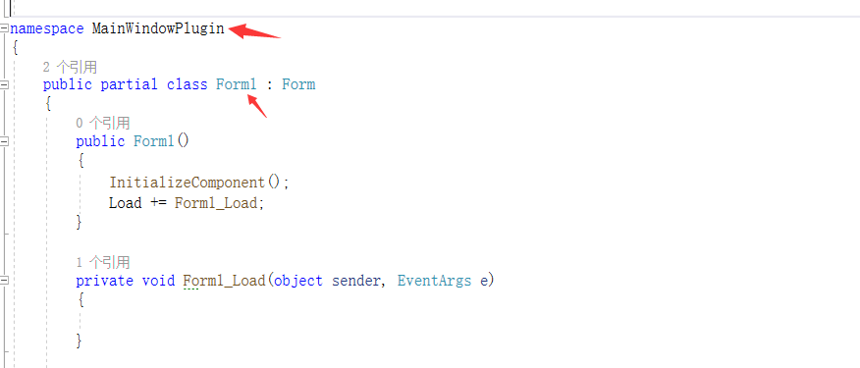

注：多个Node根据Priority优先级决定启动顺序，Priority越小优先级越高。

### 使用插件

1. **弹出插件工程中的窗口**

希望在某插件窗口中点击“发送”按钮后，弹出其他插件窗口。

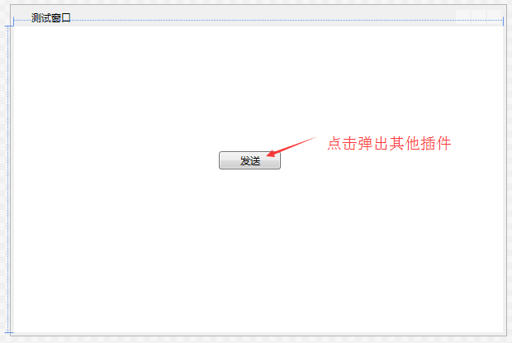

在发送窗口消息事件中，输入如下代码：

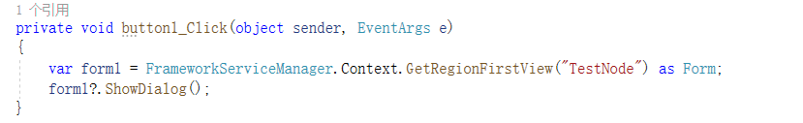

其他插件的Manifest.xml写法如下：

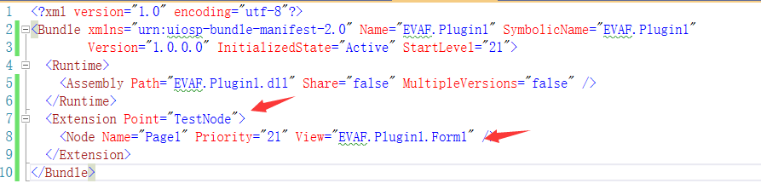

1. **将插件工程中Usercontrol对象嵌入到主界面显示；**

假如我们希望把Plugin1插件中有Usercontrol1控件在主窗口嵌入显示；

第一步：在主窗口指定一个区域（容器）给插件窗口嵌入显示；

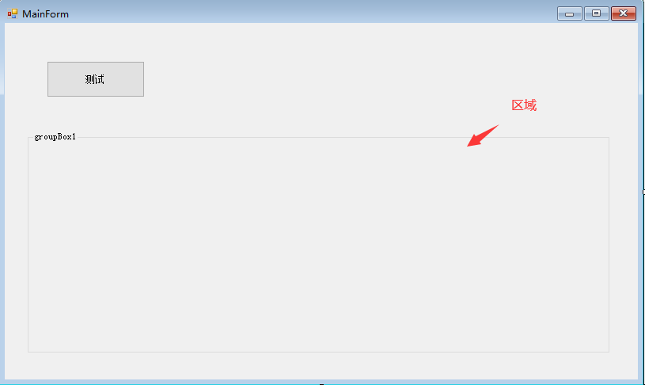

第二步：插件中创建UserControl；

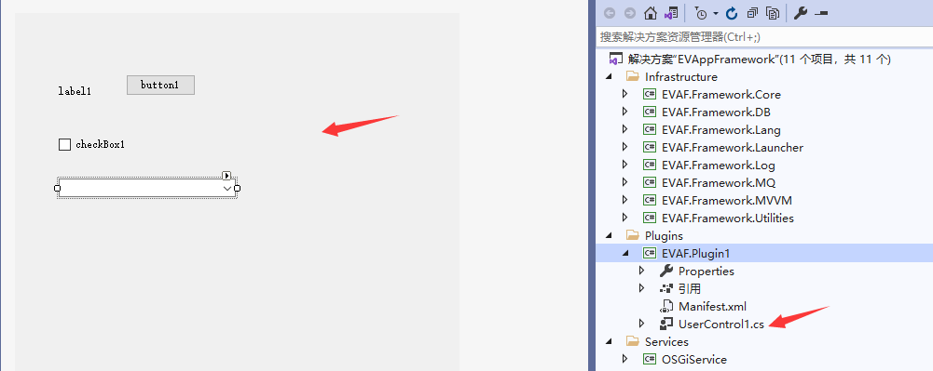

修改Manifest配置文件

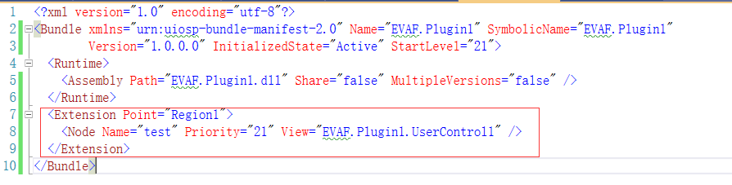

第三步：主窗口调用。

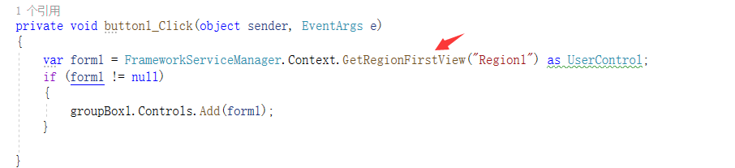

显示效果如下

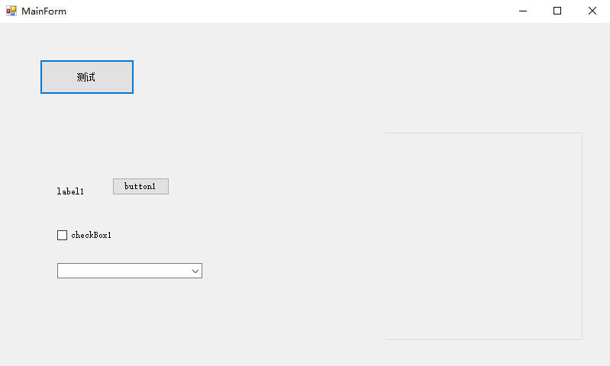

## 插件服务工程

### 新建服务工程

1. 在解决方案的PluginServices（或Services）文件夹上右键，选择添加->新建项目；

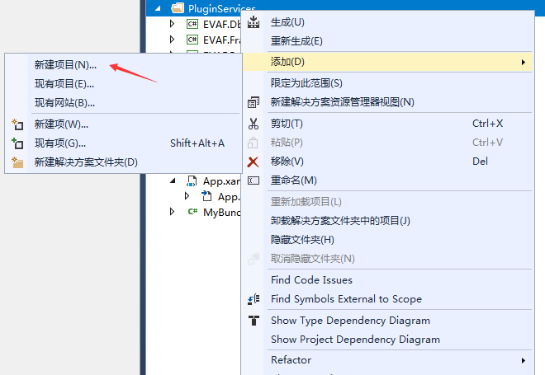

1. 选择类库（.NET Framework）工程



1. 设置插件工程名称，**选择位置为工程目录下的PluginServices（或Services）文件夹（非常重要）**；

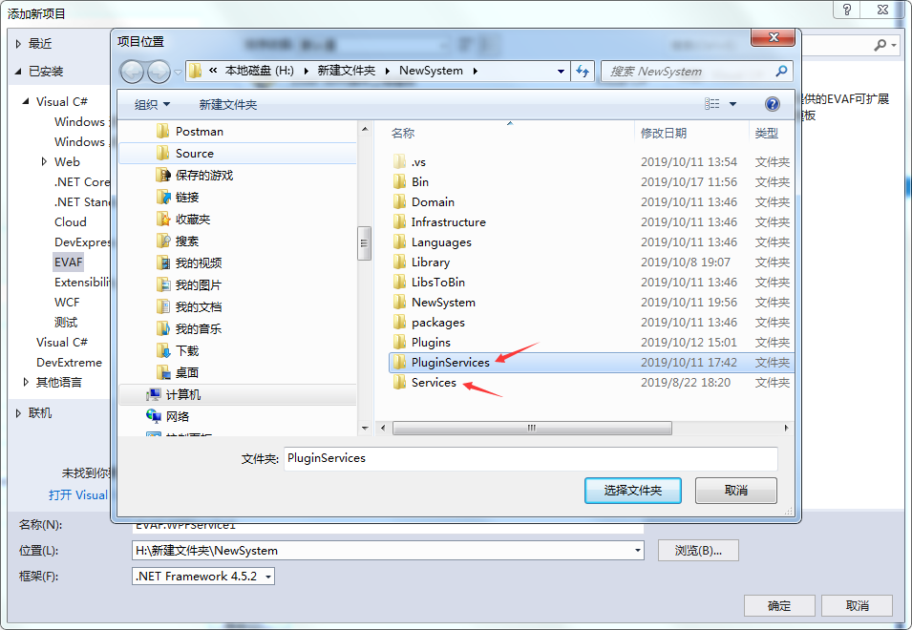

1. 点击确定，查看工程；

在Services文件夹下包含TestService工程（该工程需要包含Manifest.xml文件及PluginActivator类，详见后文）。

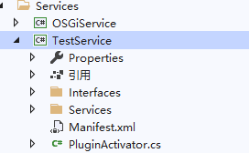

1. 查看工程输出路径；

Debug模式下，默认输出路径为..\..\Bin\Debug\Services\TestService\，因此在创建工程的时候工程的存放位置非常重要，如默认位置与执行程序输出路径不相同，可自行设置TestService的输出路径，需保证TestService输出在执行程序的Services文件夹中。

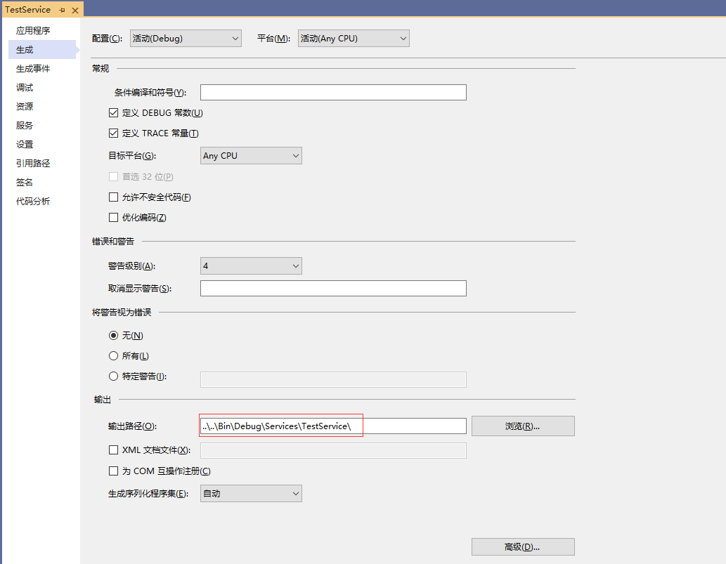

1. 新建或复制一个Manifest.xml文件，修改属性及内容；



1. 引用OSGi动态库；

**普通插件工程不需要引用OSGi，因为普通插件工程不需要使用Activator插件入口类。**

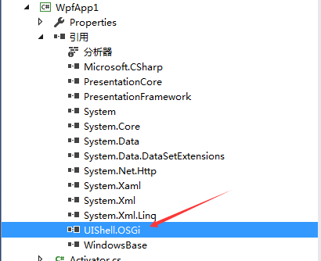

设置为不复制到本地。

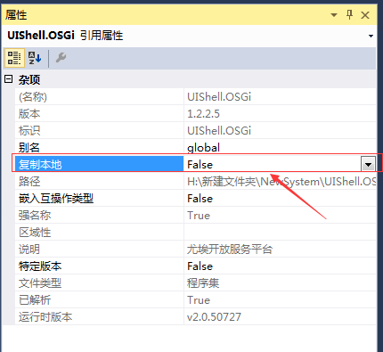

1. 创建PluginActivator类，并在Mainfest中增加Activator的配置

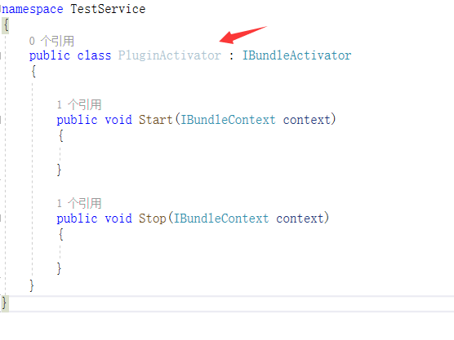

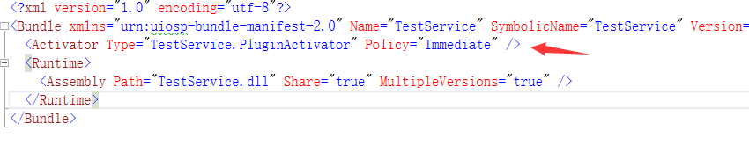

1. 编译、生成。

成功后，在执行程序目录下的Services文件夹中包含TestService文件夹

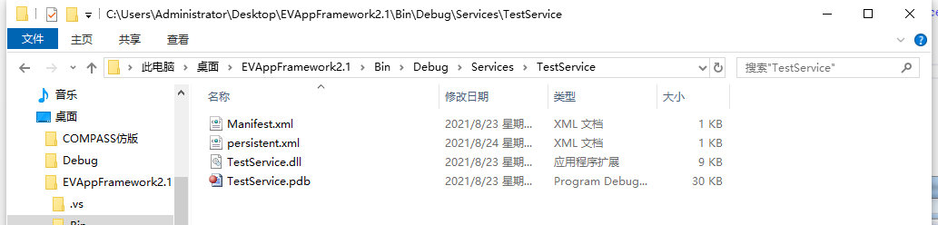

注：程序启动后，如加载成功，将进入Activator中。

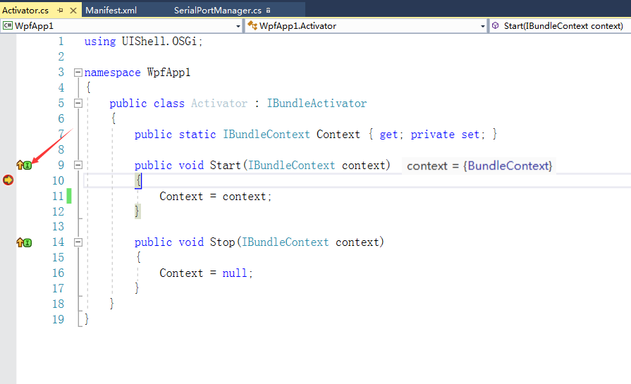

### 自定义服务

框架自定义服务的方法如下。分为定义接口、实现接口、注册服务、调用服务四个部分。

1. **定义接口。**在EVAF.CommonInterface公共接口库中定义接口。

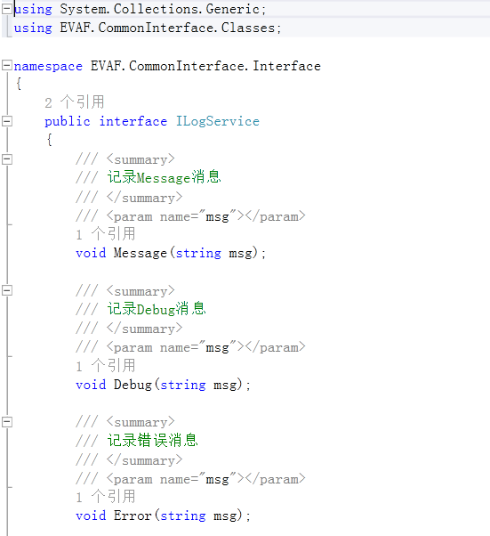

1. **在插件中实现接口。**插件需依赖EVAF.CommonInterface公共接口库。

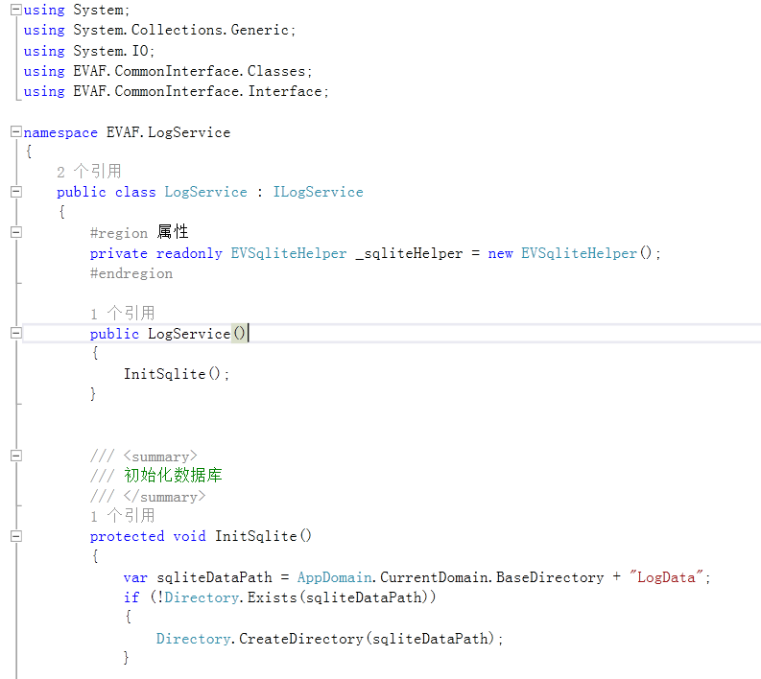

1. **注册服务。**通过框架提供的Context将服务加入框架。

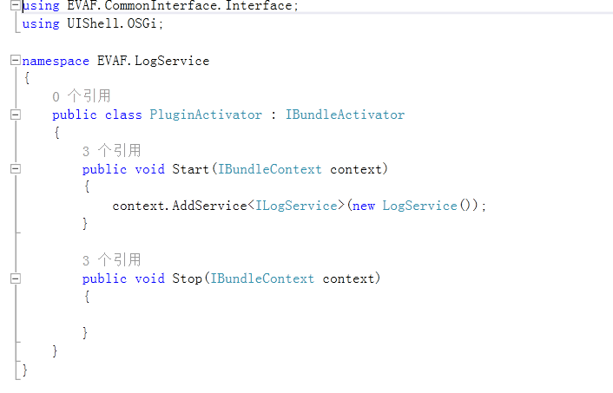

1. **调用服务。**通过框架提供的BundleRuntime获取ILogService接口对应的服务，并执行服务中的方法。

service = FrameworkServiceManager.Context.GetFirstOrDefaultService<ILogService>()

service.Debug("数据操作");

## 工程命名规范

### 主程序命名规范

1. 主程序命名可根据可以要求而定，但要求解决方案名称与主程序文件夹名称保持一致；

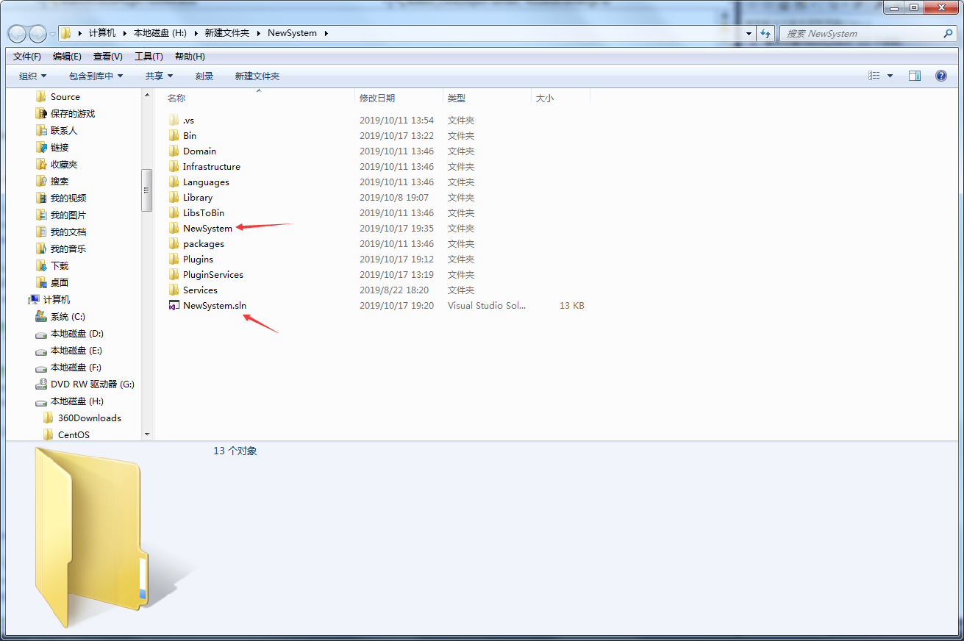

1. 程序集名称、默认命名空间名称、工程项目名称应该保持一致；

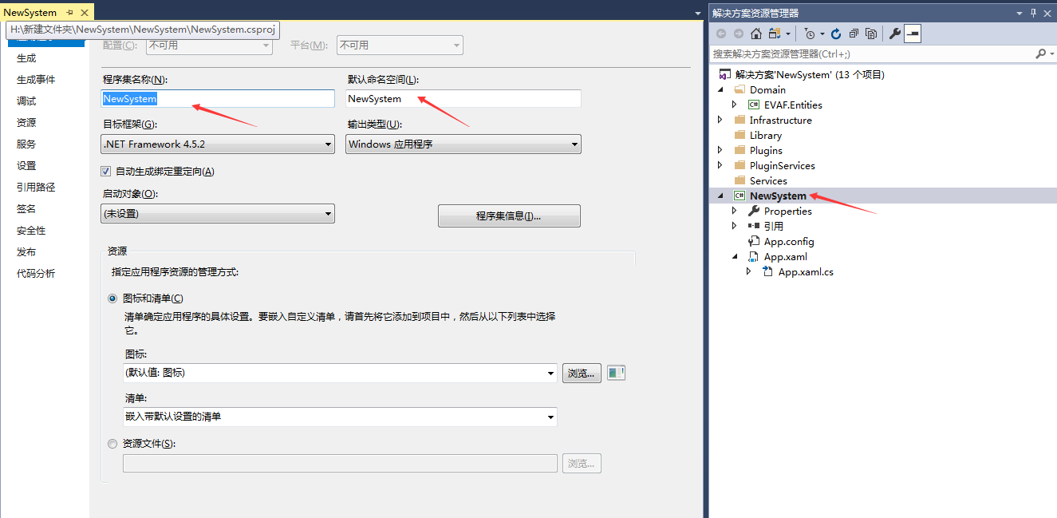

### 插件工程命名规范

1. 插件工程需放在到Plugins中；
2. 插件工程名称需以Plugin（或Module）结尾；
3. 插件名称不能与其他插件重名，也不能与服务重名；
4. 插件Manifest.xml配置文件中Name、SymbolicName可与插件同名，但不能与其他插件或服务的Name、SymbolicName重名。

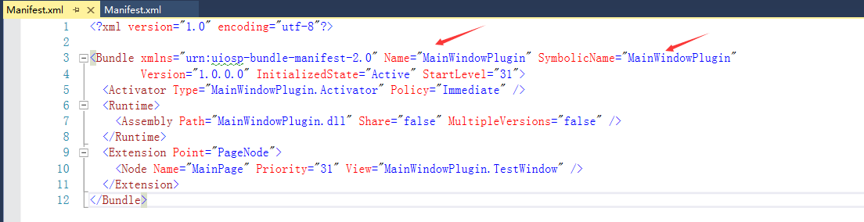

### 服务工程命名规范

1. 服务工程需放在到PluginServices（或Services）中；
2. 服务工程名称需以Service结尾；

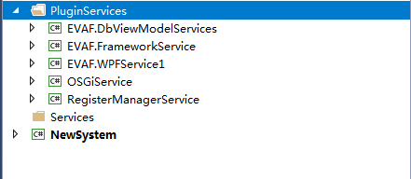

1. 服务名称不能与其他服务重名，也不能与插件重名；
2. 插件Manifest.xml配置文件中Name、SymbolicName可与插件同名，但不能与其他插件或服务的Name、SymbolicName重名；

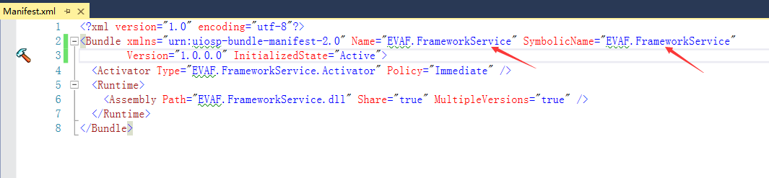

1. 插件的Activator的命名空间需与插件保持一致。

# 插件、服务高级使用指南

在本章节中，在没有特殊说明的情况下插件指的是普通插件和服务插件的统称。

## 普通插件改为服务插件

通常插件用于提供视图资源，服务提供后台服务方法，有些时候，插件也带服务功能，这个时候需要为插件增加一个Activator插件入库类。如果有时候需要把配置读写放在插件加载后处理也可以使用Activator类。

1. 增加Activator类；

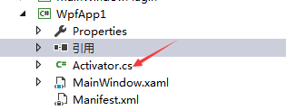

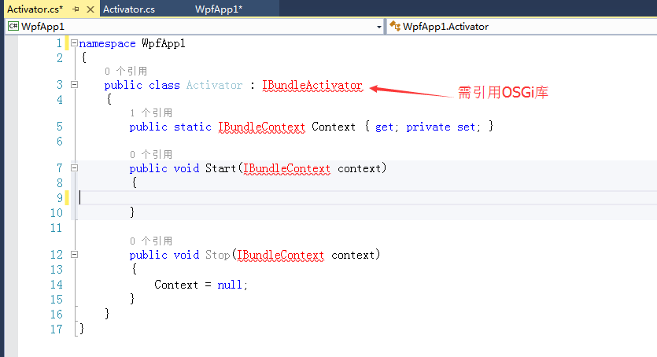

1. 引用OSGi动态库；

**普通插件工程不需要引用OSGi，因为普通插件工程不需要使用Activator插件入口类。**

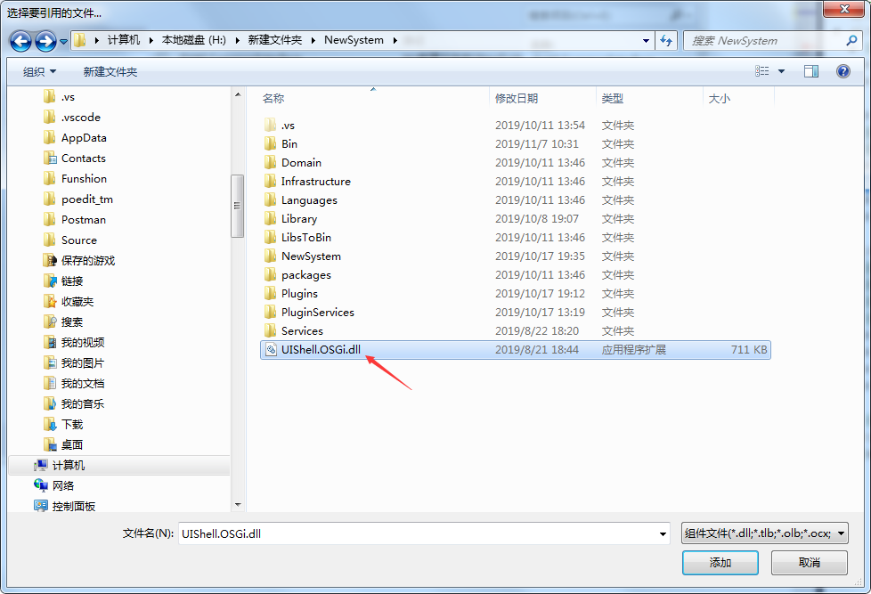



设置为不复制到本地。



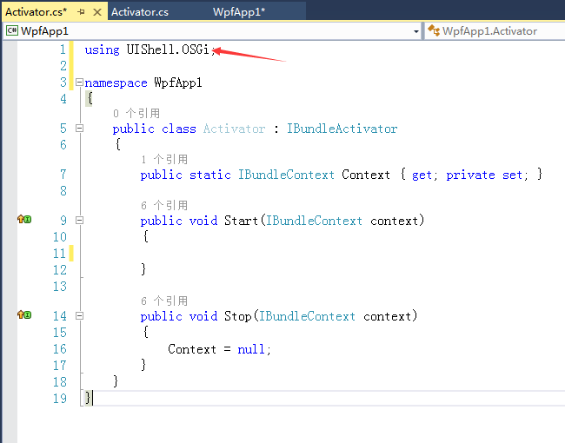

1. 在Mainfest中增加Activator的引用；

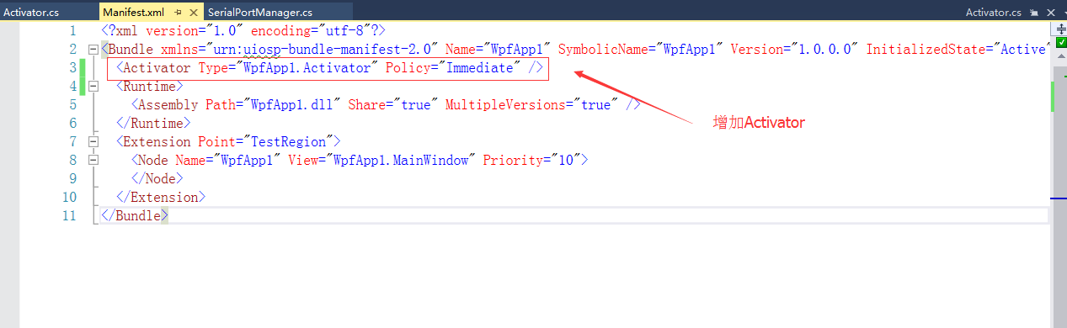

1. 编译、生成；

在Bin目录下产生如下内容：

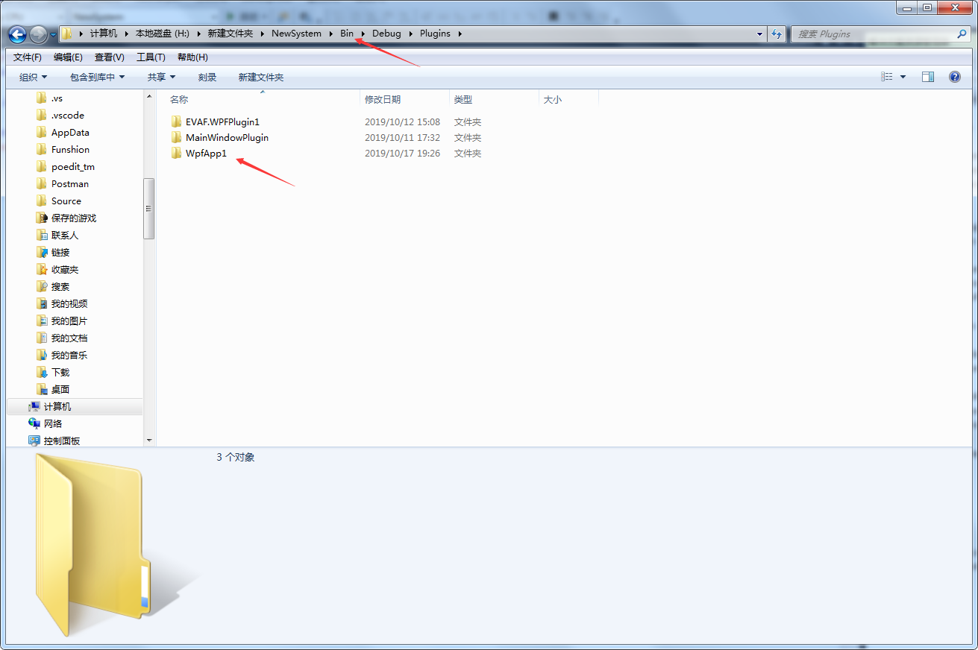

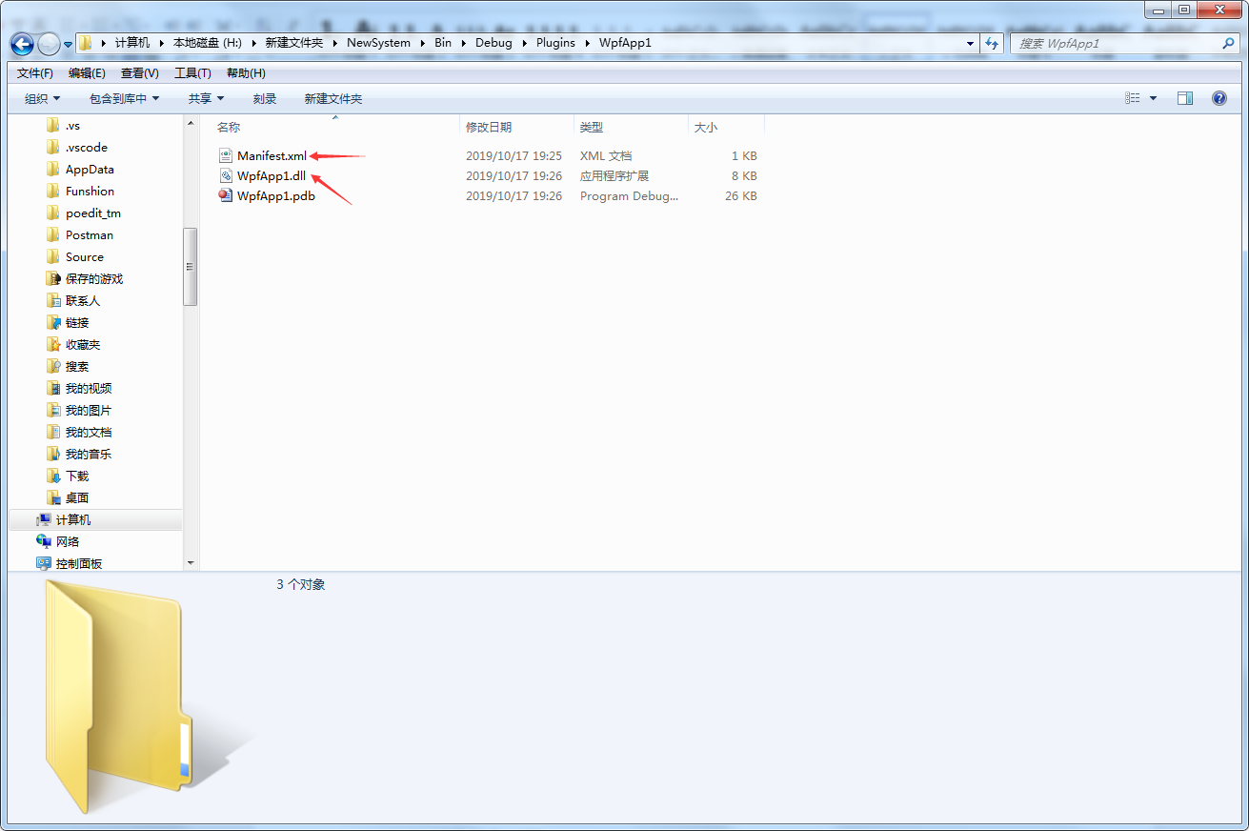

1. 启动后进入Activator中。



## 插件直接依赖插件

假设存在TestService1需要直接引用TestService2，则希望TestService2优先启动。

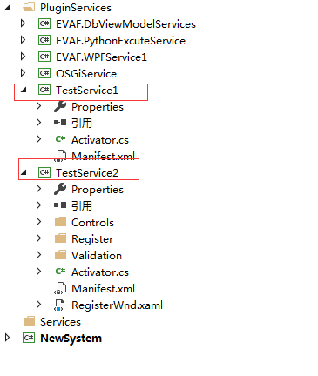

### 插件启动顺序StartLevel设置

插件/服务启动顺序默认情况下根据插件/服务的英文字母排序，如果需要调整插件启动顺序，则可设置Mainfest.xml配置文件的插件启动级别StartLevel。

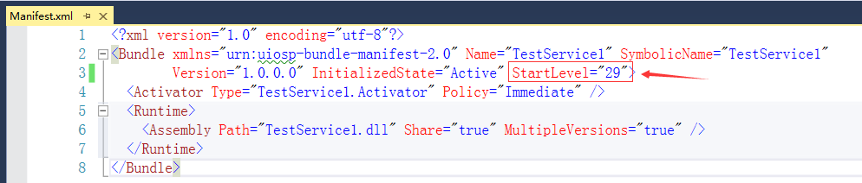

**StartLevel越小则越早启动，默认情况为40，通常情况下，核心服务StartLevel启动值应该设置小于10，普通服务小于30，普通插件大于30。**

### TestService1引用TestService2

点击引用，选择解决方案，选择TestService2工程。

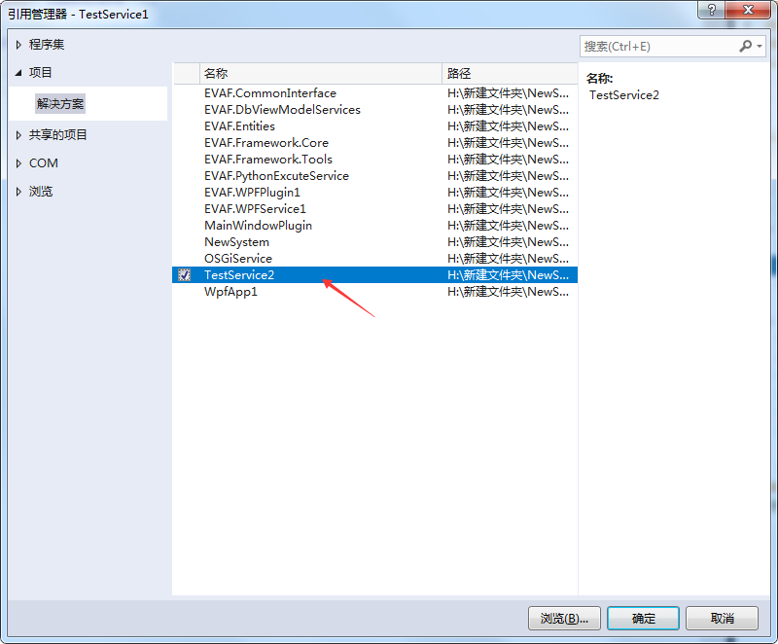

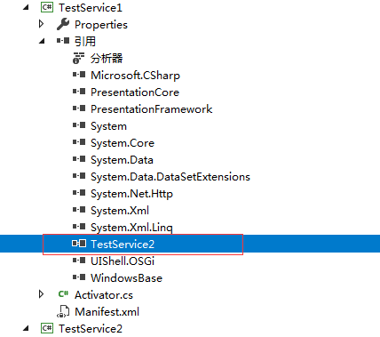

需设置复制本地为False。

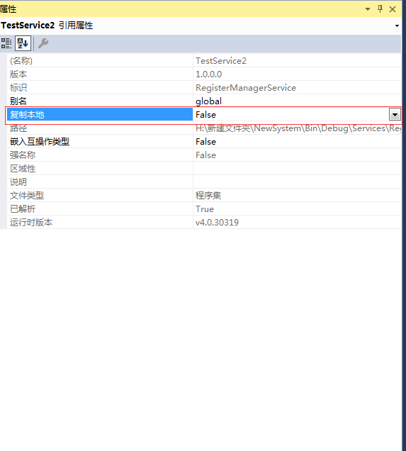

### 优先级法修改启动顺序

可将TestService2的StartLevel修改为30，将TestService1的StartLevel修改为小于30的数即可（比如设置29）。则TestService2优先启动，并进入Activator的Start方法。

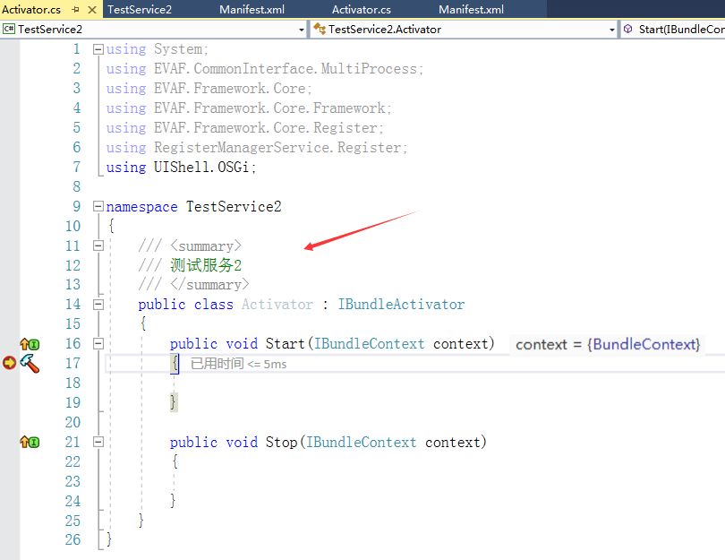

### 依赖关系法修改启动顺序

将TestService2的StartLevel修改为大于TestService1的任意值，则TestService1应该先启动，下面通过设置依赖关系的方法来解决优先级的问题。

1. 修改Manifest.xml中的内容；

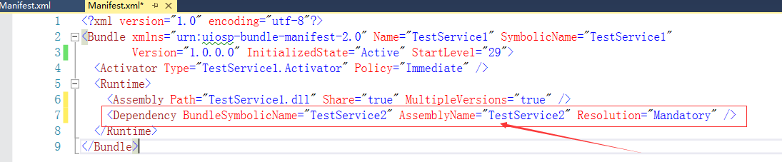

在TestService1的Manifest.xml的Runtime节点下，增加如下描述：

<Dependency BundleSymbolicName="TestService2" AssemblyName="TestService2" Resolution="Mandatory" />

表示TestService1依赖TestService2，启动BundleSymbolicName和AssemblyName必须与TestService2的Manifest.xml配置文件中描述相同。

此时，运行后发现仍然是TestService1优先启动，为什么呢，因为TestService1虽然引用TestService2，但没有真正的依赖关系。

1. 下面在TestService2中有一个类TestFunction，包含一个Test方法（可以是任意方法）；

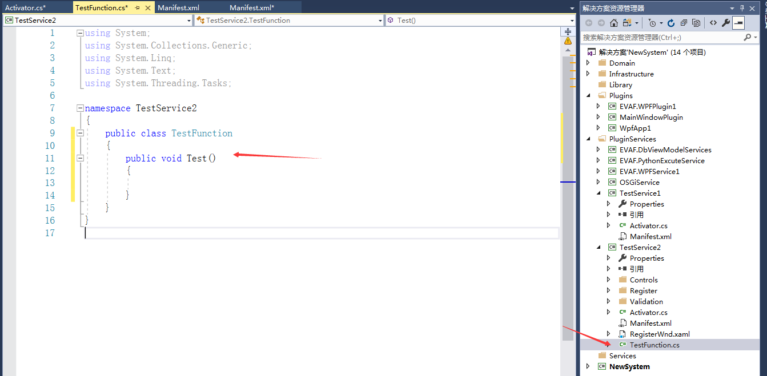

1. 在TestService1中增加创建并调用TestFunction中的Test方法；

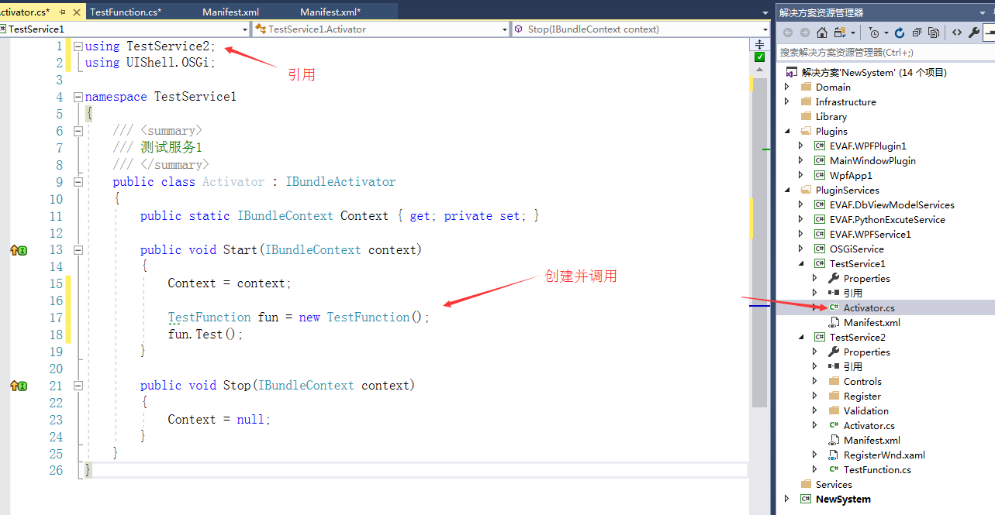

1. 编译、启动，则TestService2优先启动了。

**注：如果上述功能不能实现，可修改BundleRuntimeManager的InitBundleRuntime方法，将InitGlobalSetting放到Start之后的位置，并且需要将FileLogUtility相关设置放到最前面。（如下图）**

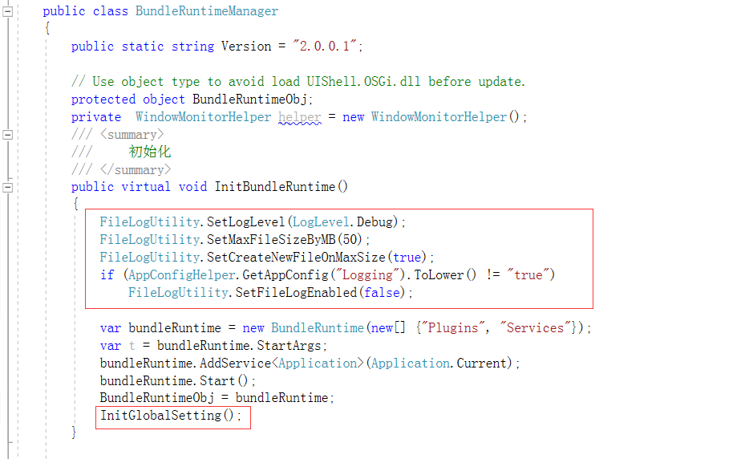

## 插件间接依赖插件

插件和插件不直接依赖，但是插件需要启动的时候调用一个服务，而该服务的注册又在另一个插件或服务中，此时要求提供服务的插件或服务优先启动。

如下图中，TestService1需要在启动的时候调用接口ITest1的一个服务的AddFunc方法。其中ITest1在EVAF.CommonInterface公共接口中定义，TestService1需要引用EVAF.CommonInterface。

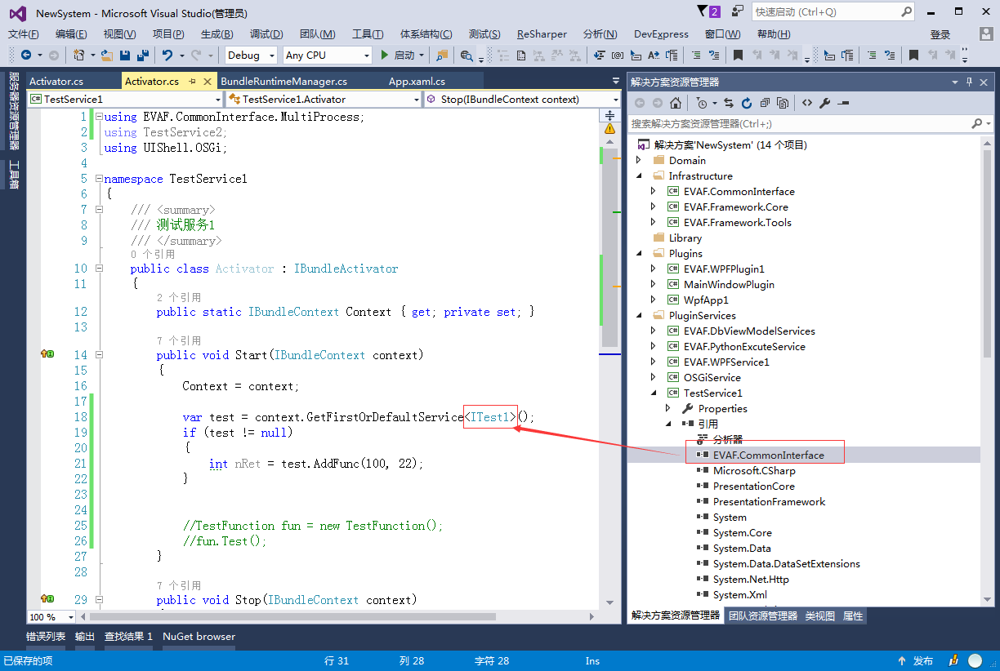

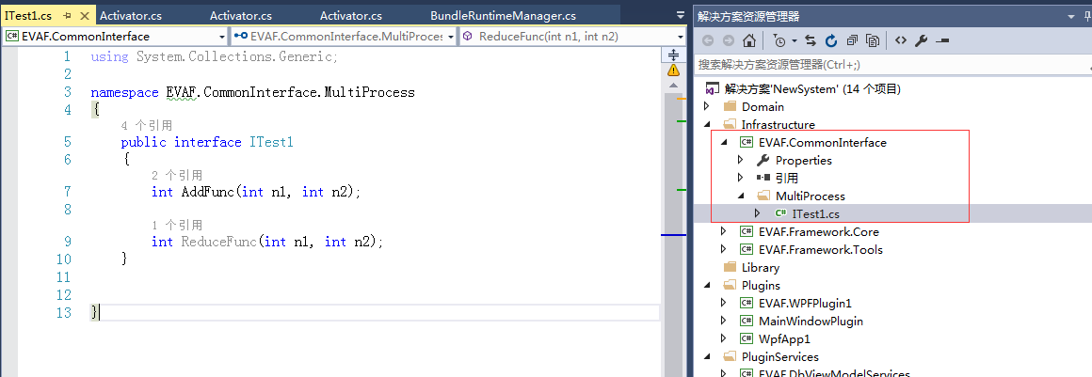

在EVAF.Service1插件服务中，提供了TestService服务，实现了ITest1接口，并且在

Activator启动时注册。（此时要求EVAF.Service1插件服务优先于TestService1启动）

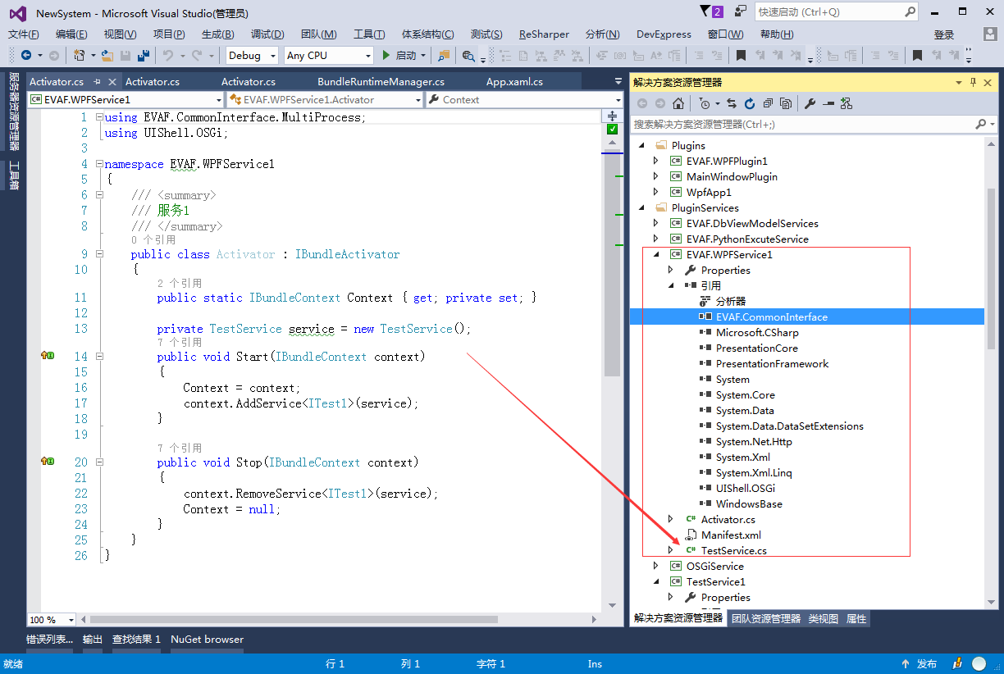

### 插件启动顺序StartLevel设置

可参考6.2.1插件启动顺序StartLevel设置。

### 强制优先调用

在TestService1的Activator启动时，强制去调用EVAF.Service1插件，其中要填写需要强制调用的EVAF.Service1的位置。

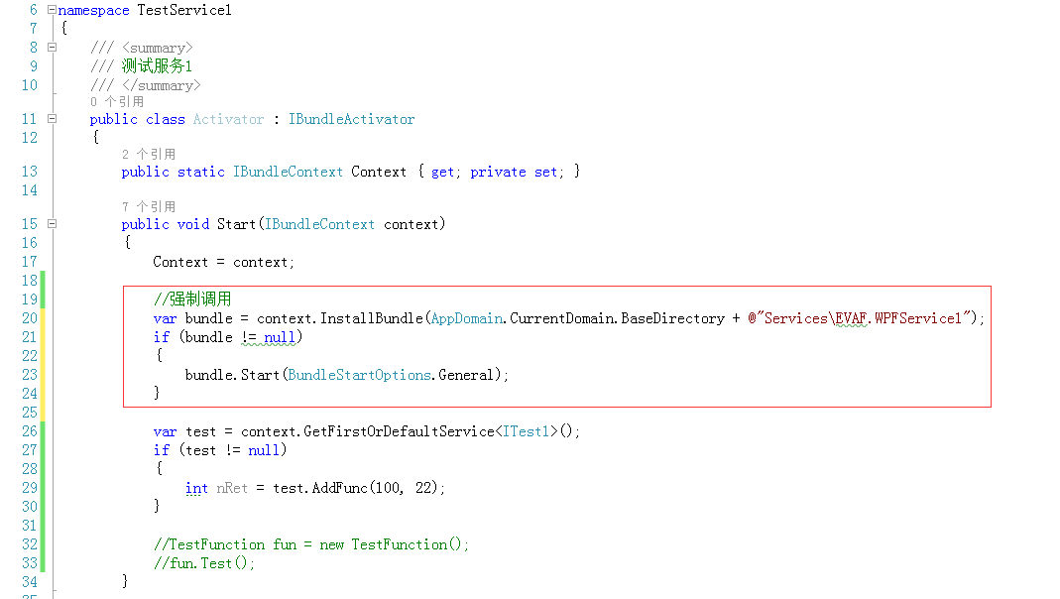

var bundle = context.InstallBundle(AppDomain.CurrentDomain.BaseDirectory + @"Services\EVAF.Service1");

if (bundle != null)

{

bundle.Start(BundleStartOptions.General);

}

如果EVAF.Service1不存在则bundle为空，不会执行启动；如果EVAF.Service1已经启动了，则Start后会忽略；并且在此处调用后，后面不会再调用该插件了。

**注：本方法需要知道EVAF.Service1是ITest1服务的提供者，并且需要知道EVAF.Service1的路径。**

### Service变化事件处理

在Activitor中增加Context.ServiceChanged监听事件，并实现该监听事件。

context.ServiceChanged += Context_ServiceChanged;

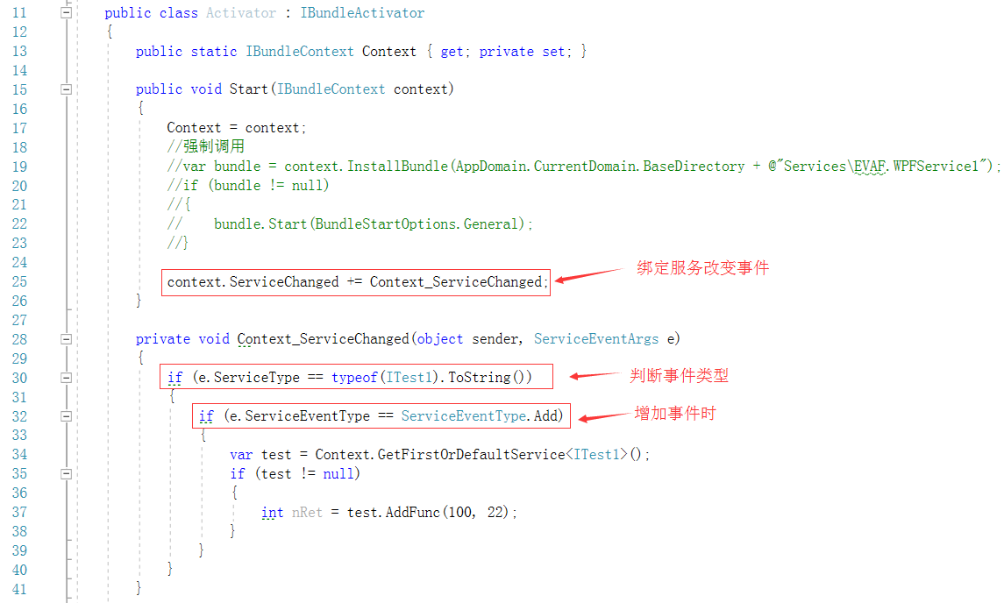

在事件变化监听中需判断事件类型Type，可在增加事件Add时进行处理，然后进行服务调用。

注：该方法不需要知道服务的提供者，但上述写法仅用于只有一个ITest1服务的情况下，否则可能会多次调用。如果存在多次注册服务或多个服务的情况，需要对调用的代码进行额外的条件判断（可增加一个bool值判断是否已经调用过）。

# Winform方式的MVVM

## MVVM模块

框架通过Binding技术实现Winform版本的MVVM方式，包括ViewModelBase、Command等MVVM必须的类及功能。

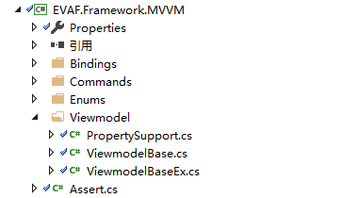

## 为窗口对象创建Viewmodel类

继承自ViewmodelBase类，并定义好需要绑定的属性对象。

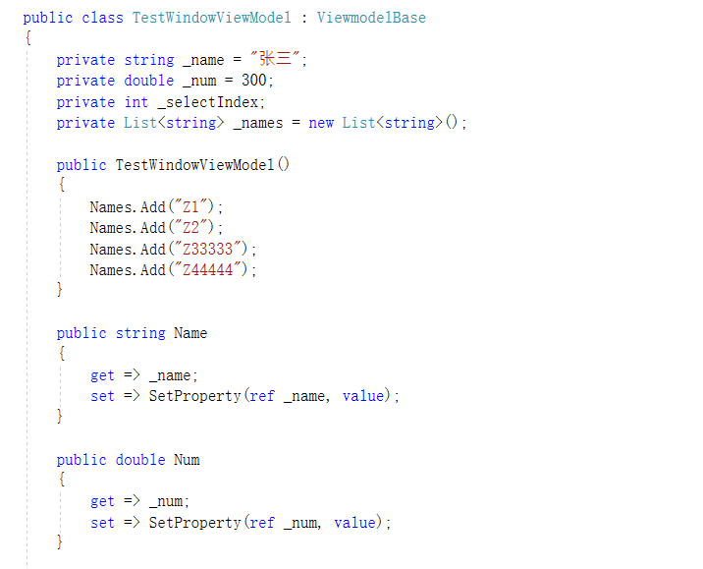

## 窗口对象与Viewmodel对象建立绑定关系

Winform不像WPF一样，Winform没有对MVVM技术做原生的支持，因此需要手动实现绑定。

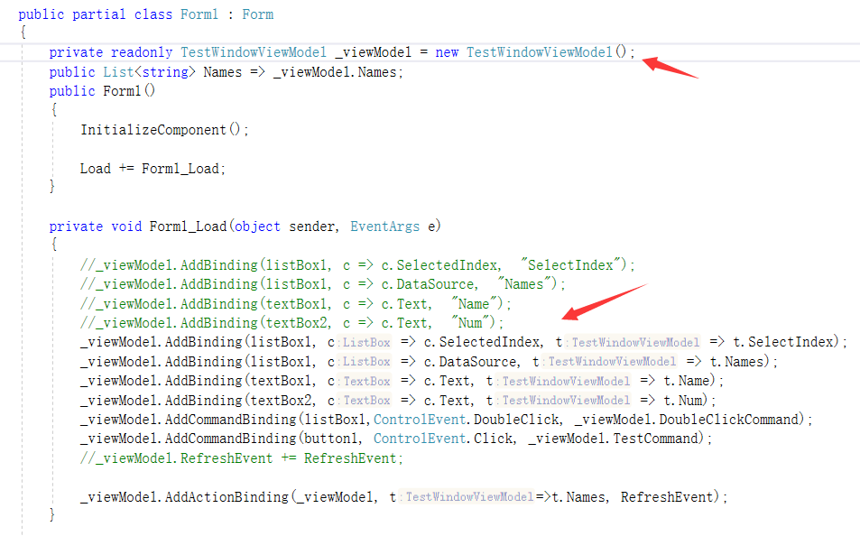

## 属性绑定

属性绑定有两种方式：

方式1：控件对象linq表达式+属性名

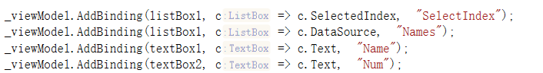

方式2：控件对象linq表达式+属性对象linq表达式

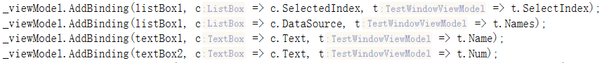

## 事件绑定

控件事件对象+Command方法



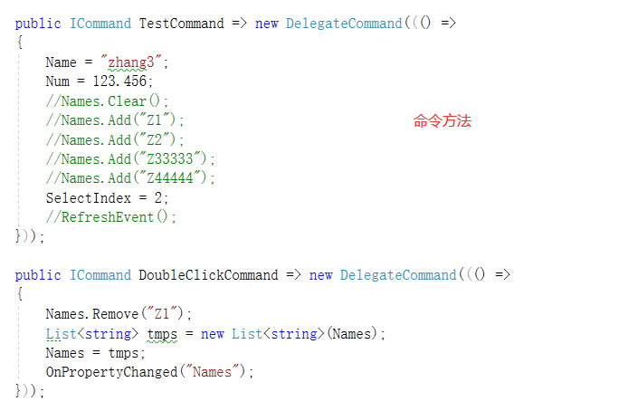

## 特殊命令绑定方式

对于有些复杂类型如ListView的数据源未提供绑定方式，可采用特殊命令反向通知的方式实现绑定。（下图当Names变化的时候会反向触发RefreshEvent）

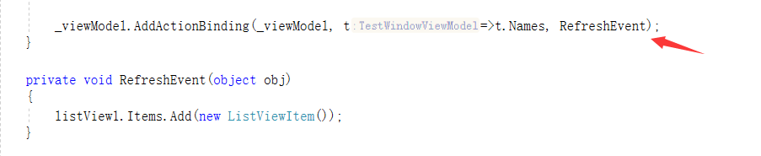

# 数据库ORM 指南

## 数据库ORM

根据对数据内容的分析及客户对数据库的读写访问需求，在数据库设计可采用数据对象化的方法，具体通过引入对象关系映射的概念。

对象关系映射（Object Relational Mapping，简称ORM）是一种为了解决面向对象与关系数据库存在的互不匹配的现象的技术。 简单的说，ORM是通过使用描述对象和数据库之间映射的元数据，将程序中的对象自动持久化到关系数据库中。

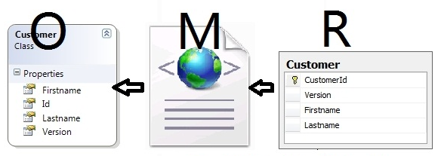

上图中“O”指的是具体的Object，对应于开发过程中的类对象；“R”是Relational，指的是关系型数据库的表格；“M”是Mapping，指的是表格数据对象化的映射关系。

实体类对象与数据库表一一映射是一种最简单的实现模式，即数据库表与对象一对一，即一个数据库表映射为一个类对象。所有的表字段filed映射为类对象的属性property。但是不同层次的实体类映射到数据表时，应根据数据库表的关系来进行。

## ORM工具

在框架平台中，采用SqlSugar作为数据库访问工具（实际上是为了某些便利性，框架平台封装了SqlSugar），数据上层仍然采用ORM方式。SqlSugar是性能最好的轻量级ORM之一，具有超越Dapper、 EF的性能；支持常见数据库Oracle、SqlServer、MySQL、Sqlite等，不同数据库切换配置简单；功能强大，支持DbFirst、CodeFirst、多表查询、动态查询、分页查询、自定义Lambda表达式、事务、Sql及存储过程；SqlSugar还支持.net Core，支持跨平台，同时支持读写分离以及分布式数据库扩展。

注：CodeFrist顾名思义是代码先存在，然后通过代码去自动创建数据库的表格，ORM工具可将一个实体类映射生成数据库表格，表格的列与实体属性相对应。DbFirst则指的是数据库表格事先已经创建好了（可采用PowerDesigner建模），ORM工具将表格与实体类进行映射，实体类需根据表格字段进行创建。

## 数据库连接

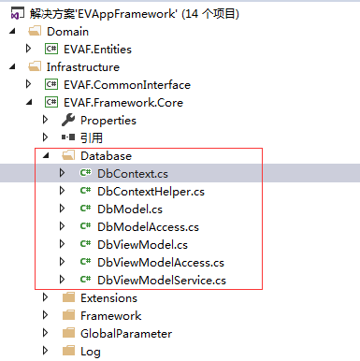

框架平台封装了SqlSuger数据库ORM访问工具，提供DbContext访问对象、DbContextHelper帮助类以及其他一些帮助类，可以通过以下两种方式实现数据连接。

### 默认连接

在DbContextHelper里面包含一个默认的DbContext对象，即默认连接，在程序启动的时候会自动创建一个默认连接。

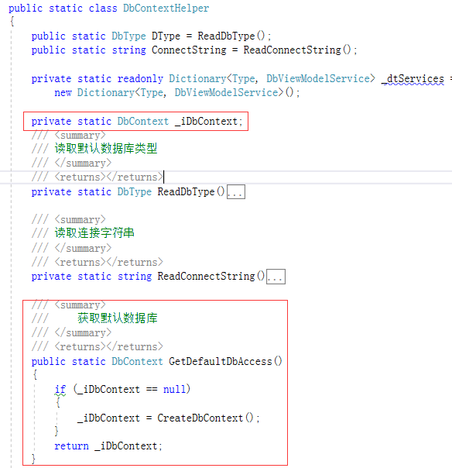

当前默认连接的连接字符串在App.config配置文件中，包括一个DbType和一个ConnectString的设置。

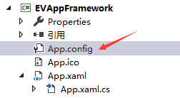

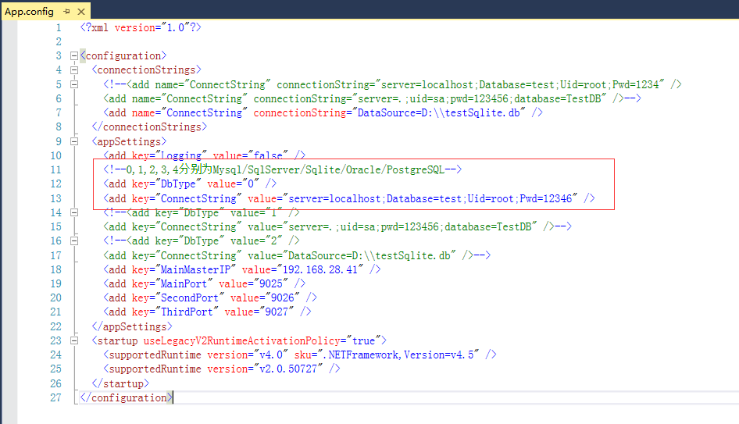

DbType是数据库类型，可设置为0，1，2，3，4分别对应Mysql、SqlServer、Sqlite、Oracle、PostgresSQL等数据库类型；ConnectString是连接字符串，主要描述数据库的IP地址、数据空间、用户、密码等信息。

上图为Mysql数据库，Database为test，设置好后，程序将在使用默认数据库的时候自动根据配置创建连接。

### 主动创建连接

主动创建连接方式可通过DbContextHelper创建或直接调用DbContext的构造函数进行创建，需传递数据可类型及连接字符串两个参数，如下图，创建后需自行保存DbContext连接对象，用DbContext对象进行增删改查。



## 创建表格

框架平台提供通过代码方式创建表格（DbFirst），可将实体对象映射为数据库表格。

### 创建实体类

创建一个实体模型类TestTable123，如下图，包括ID、Name、Value、Time、Remark等几个字段。

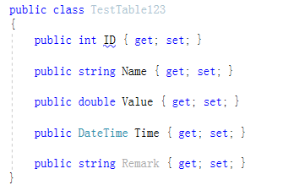

再使用DbContext的InitTables方法可实现表格创建，下图中可以直接使用创建的DbContext对象（也可以使用默认的DbContext对象调用方法），InitTables中传递参数为实体类的类型。同时支持一次创建多张表，如果表格存在则创建该表格失败。

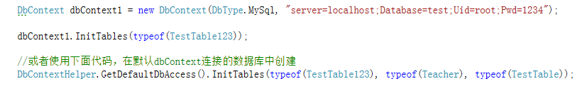

执行上述代码后，在Mysql数据库的test的Database中创建了一个testtable123表格。表格字段分别为ID、Name、Value、Time、Remark与实体类属性相同。

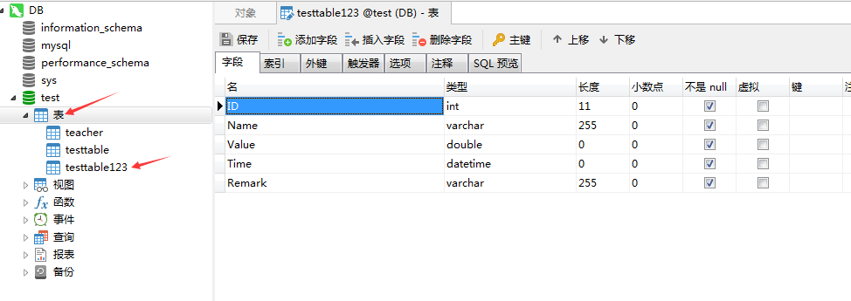

### 设置表格名称

默认情况下，表格名称与类名称相同，如果希望修改表格名称，则可在类名上用标签[SugarTable("")]，如下图。

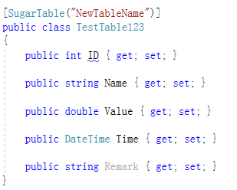

重新运行，结果如下。（原有的testtable123还在，但不会被使用了，因为当前表格映射关系已经改掉了）

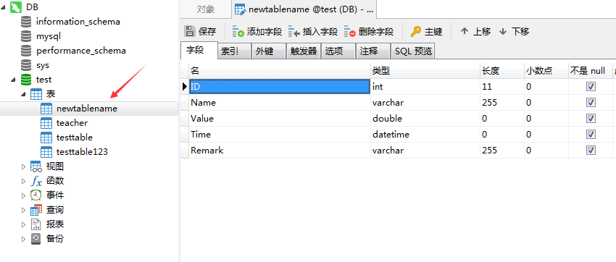

## 列属性设置

### 设置主键

上面创建的普通实体类，是没有设置主键的，大部分情况是需要设置主键的，设置主键方法如下，采用SugarColumn标签，可设置主键及是否自增长。

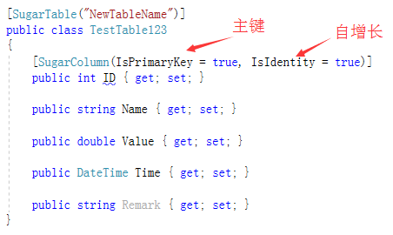

重新运行代码，结果如下，在主键位置会显示1，否则为空。（如NewTableName表格已存在，则需在数据库中删除该表格，重新运行代码）

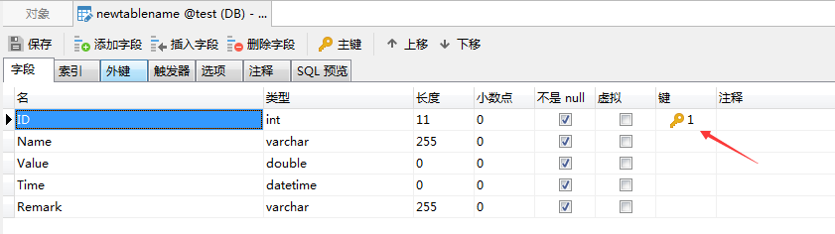

### 设置字符串长度

默认string字符串属性生成表格字段长度为255，但对于特殊string类型可自行设置对应的表格字段长度，采用SugarColumn标签设置，设置Length属性。

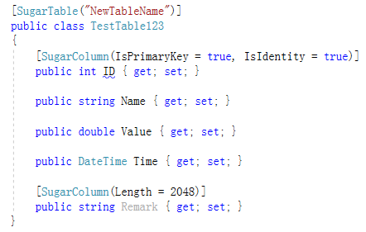

重新运行代码，结果如下，Remark长度变为了2048。（如NewTableName表格已存在，需在数据库中删除该表格，重新运行代码）

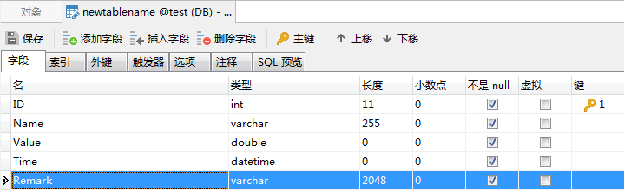

### 设置表格列名

采用SugarColumn标签，设置ColumnName属性，属性同时可设置多个。

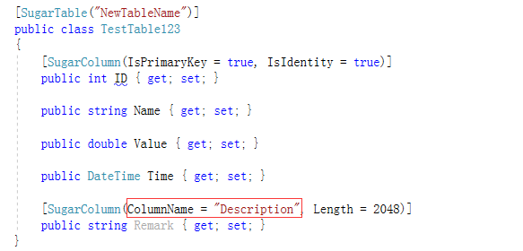

重新运行代码，结果如下。（如NewTableName表格已存在，需在数据库中删除该表格，重新运行代码）

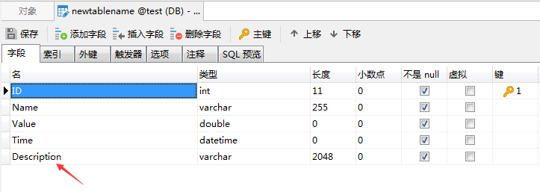

### 非空设置

默认字段为非空，可以通过SugarColumn标签的IsNullable属性设置。

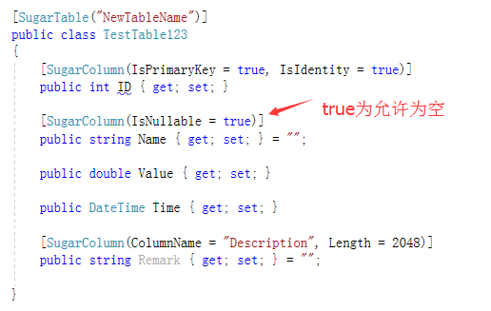

重新运行代码，结果如下。（如NewTableName表格已存在，需在数据库中删除该表格，重新运行代码）

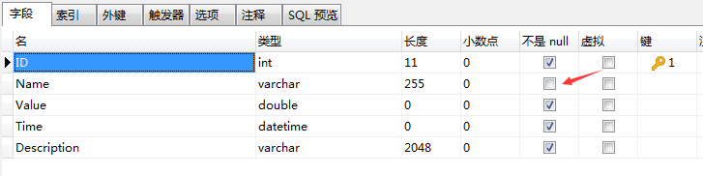

### 忽略类属性

假设实体类有一个属性不需要创建在表格的字段中或者不能映射到表格字段中，可采用SugarColumn标签的IsIgnore属性。

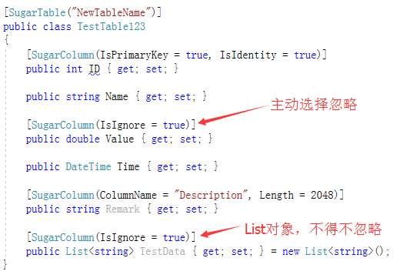

重新运行代码，结果如下。（如NewTableName表格已存在，需在数据库中删除该表格，重新运行代码）

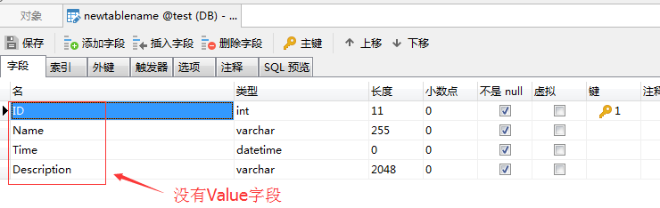

## 对象化操作

对象化操作包括插入操作、更新操作、删除操作、查询操作等。

### 插入操作

#### 单个插入

假设有一个DbContext对象为dbContext，可进行如下操作，通过Insert方法。

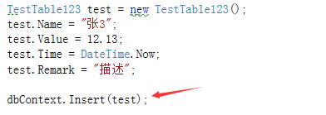

结果如下：

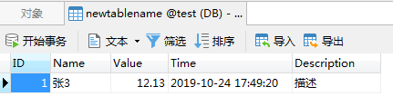

**注：如果是字符串属性，没有设置初始化值且创建对象的时候没有赋值，在默认不能为空的情况下写入表格数据会失败。**

#### 批量插入

假设有一个DbContext对象为dbContext，可进行如下操作，通过Insert方法。

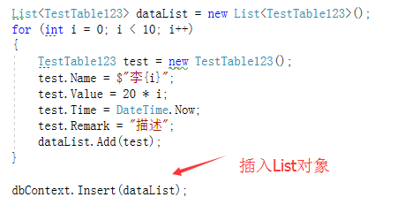

结果如下：

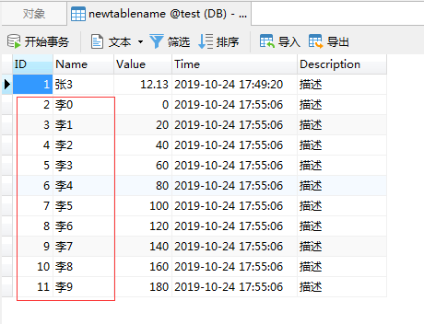

#### 插入并返回对象

对于自增长对象，我们插入后并不知道当前对象对应的主键ID值，可通过插入并返回对象进行操作，通过Insertable方法。

**注：此次是Insertable方法而不是Insert方法，Insert方法是简单插入，Insertable方法实现了更多的操作。**

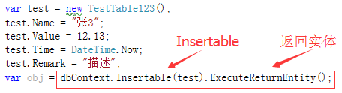

可以调试代码，判断返回obj对象，调试代码如下：

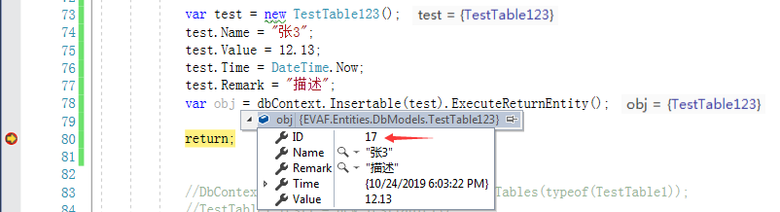

对应数据库表格数据如下：

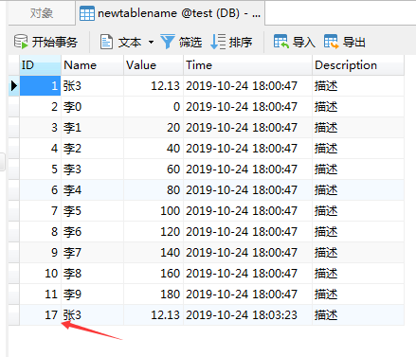

#### 返回插入SQL语句

返回Sql语句，方法如下：

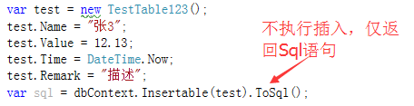

调试代码如下：

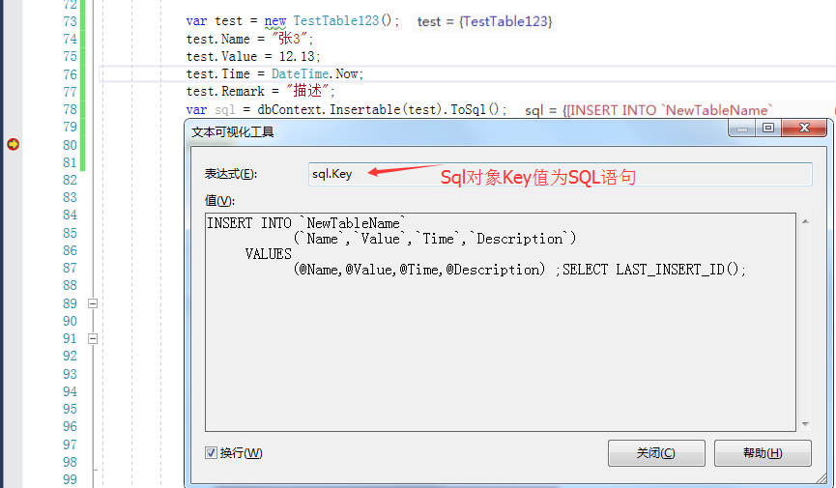

**注：dbContext.Insertable(test)不会执行，只有dbContext.Insertable(test).ExecuteCommand()或者dbContext.Insertable(test).ExecuteReturnEntity ()才会执行。这是Insertable和Insert方法的重要区别。**

### 更新操作

#### 单个更新

单个更新采用Update方法，实际上是根据类对象的主键进行更新，需要该对象有主键，具体方法如下：

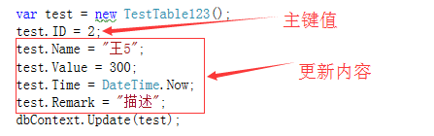

结果如下:

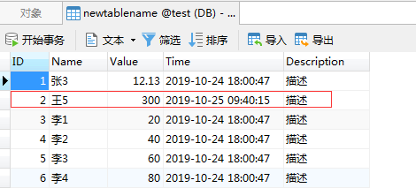

#### 批量更新

批量更新与单个更新类似，同样采用Update方法，要求每个对象的主键都要赋值，具体方法如下：

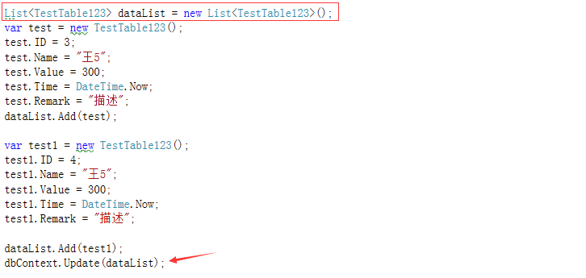

具体结果如下：

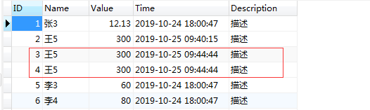

#### 条件更新

上述更新均是通过主键更新，有时候我们需要根据条件进行更新，可以采用Updateable方法，可在后面跟上where表达式，具体操作如下：

**注：此次是Updateable方法而不是Update方法，Update方法是简单更新，Updateable方法实现了更多的操作。**

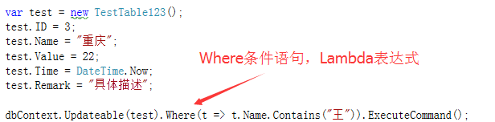

具体结果如下，程序将根据条件语句将满足条件的数据修改为当前test对象，但是主键不会被修改。

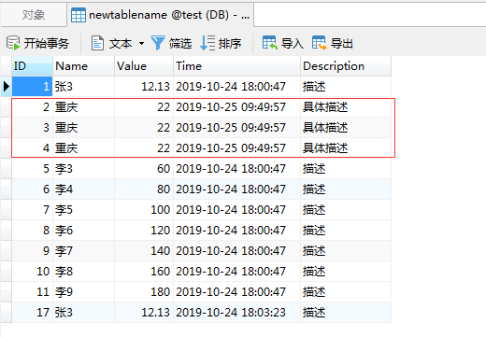

**注：dbContext. Updateable ()不会执行，只有dbContext. Updateable ().ExecuteCommand()才会执行。这是Updateable和Update方法的重要区别。**

#### 指定更新列

指定更新列的同样采用Updateable，可在后面跟上UpdateColumns表达式，具体操作如下：

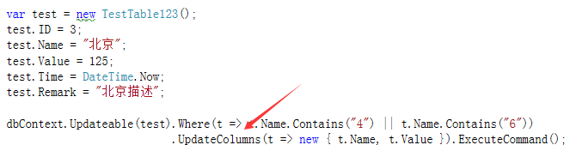

具体结果如下，满足条件的数据被修改了Name和Value两个列，其他列并未受影响。

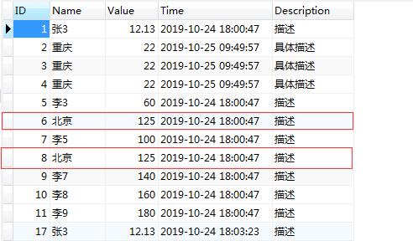

#### 返回更新SQL语句

返回更新SQL语句采用Updateable的toSql方法，由于没有使用ExecuteCommand，因此该方法仅返回SQL语句，并不真正执行。

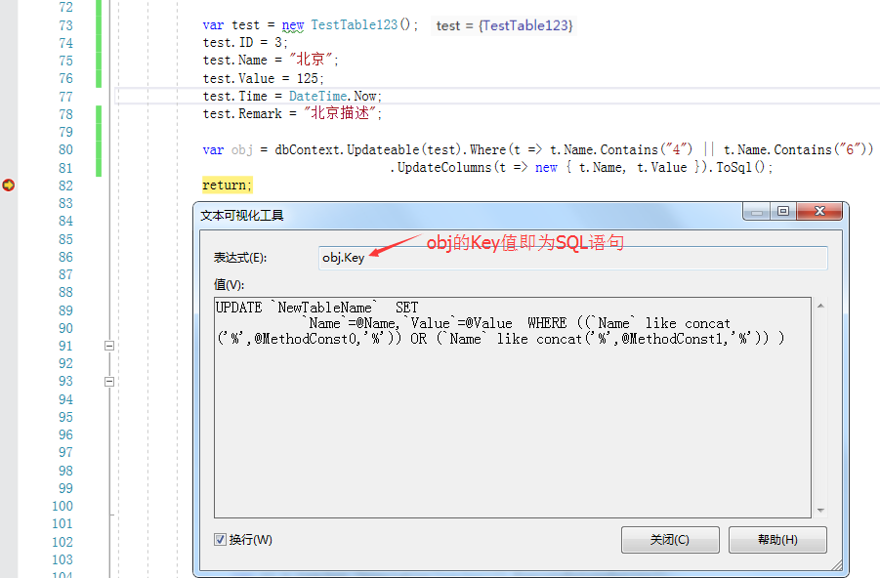

同时，obj还有Value值，Value对应是上述SQL语句中需要传递的参数名称。

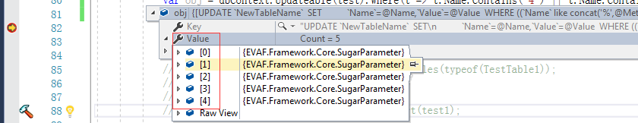

#### 更新或保存

如果更新的对象不存在，则更新失败，现提供更新或保存操作Save及Saveable方法，如果不存在则自动创建一个新的对象。

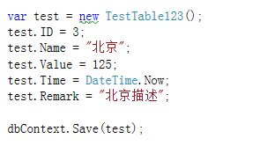

**注：该方法与Update和Updateable类似，但是Saveable没有Where条件语句，而可支持UpdateColumn语句。因为，不能根据Where搜索条件去判断数据是否存在，本质上是根据主键去判断数据是否存在，不存在则创建。**

### 删除操作

#### 单个删除

单个删除采用Delate方法，实际上是根据类对象的主键进行删除，需要该对象有主键，具体方法如下：

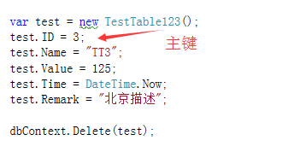

具体结果如下，删除的对象可能在Name、Value等其他字段并不与test对象相同，但仍然被删除，实际上Delete方法是根据主键ID去删除。

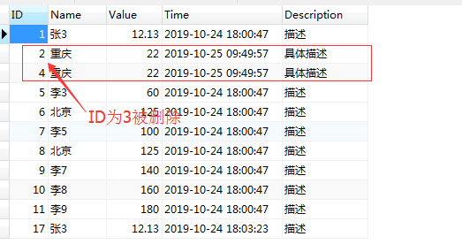

#### 批量删除

批量删除方法与单个删除类似，具体操作如下。

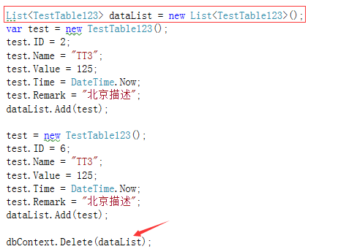

具体结果如下：

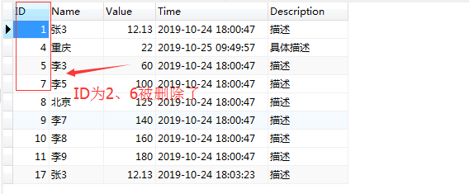

#### 条件删除

上述删除均是通过主键删除，有时候我们需要根据条件进行删除，可以采用Deleteable方法，可在后面跟上where表达式，具体操作如下：

**注：此次是Deleteable方法而不是Delete方法，Delete方法是简单删除，Deleteable方法实现了更多的操作。**

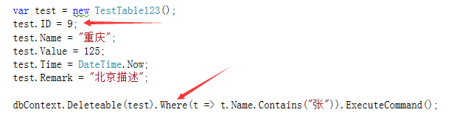

具体结果如下。

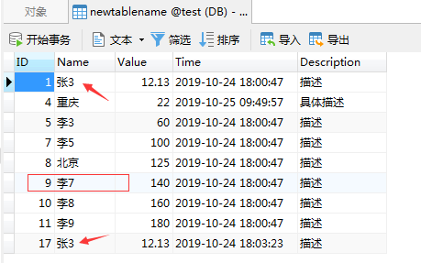

我们发现有问题，ID为9，Name包含张的都没有被删除说明上述写法有问题。

**Deleteable写法不能传递参数，具体写法如下：**



具体结果如下：

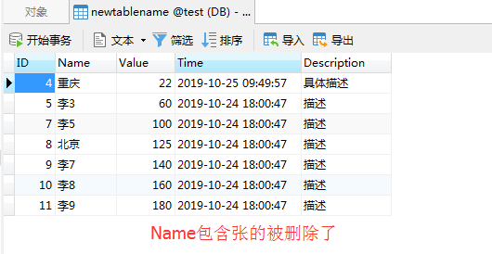

#### 返回删除SQL语句

返回删除SQL语句采用Deleteable的toSql方法，由于没有使用ExecuteCommand，因此该方法仅返回SQL语句，并不真正执行。



具体调试如下，Key为SQL语句，Value为SQL语句中需要的参数。

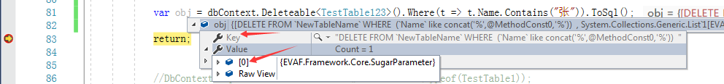

### 查询操作

查询是最复杂的，在使用简单情况可以通过是复杂查询的一个特例，因此只提供Query方法，并未提供Queryable方法，仅在多表联合查询时采用Queryable方法。

#### 普通查询

普通查询为全部查询，具体代码如下：

List<TestTable123> dataList = new List<TestTable123>();

dataList = dbContext.Query<TestTable123>().ToList();

也可直接使用：

var dataList = dbContext.Query<TestTable123>().ToList();

具体结果与数据库一致：

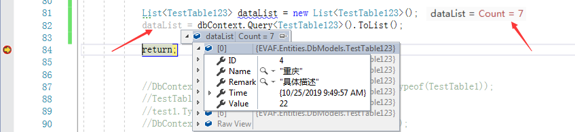

下图为数据库中数据：

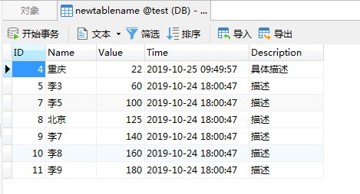

#### 主键查询

主键查询仅返回一个对象，具体方法如下：

TestTable123 data = new TestTable123();

data = dbContext.Query<TestTable123>().InSingle(8);

也可直接使用：

var data= dbContext.Query<TestTable123>().InSingle(8);

调试数据如下：

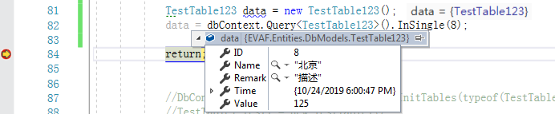

#### 分页查询

var totalCount = 0;

var totalSize = 0;

//分页查询

var datalist= dbContext.Query<TestTable123>().ToPageList(2, 20, ref totalCount, ref totalSize);

分页查询四个参数分别为int pageIndex, int pageSize, ref int totalNumber,ref int totalPage，其含义为：页序号，页大小，总数量，总页数。

当前数据库表格如下：

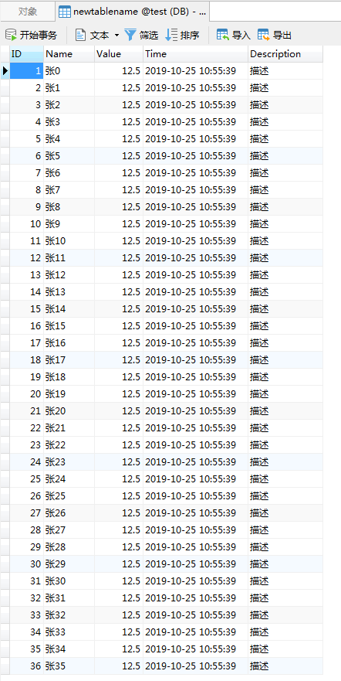

上述代码的函数是：按照pageSize页大小20对totalNumber总数进行分页，得到totalPage页数，同时按照pageIndex页序号取出该页的数据。正常情况下，取出一页数据就等于页大小20个（最后一页除外），取出是哪20个数据根据页序号来决定的。

调试代码如下：

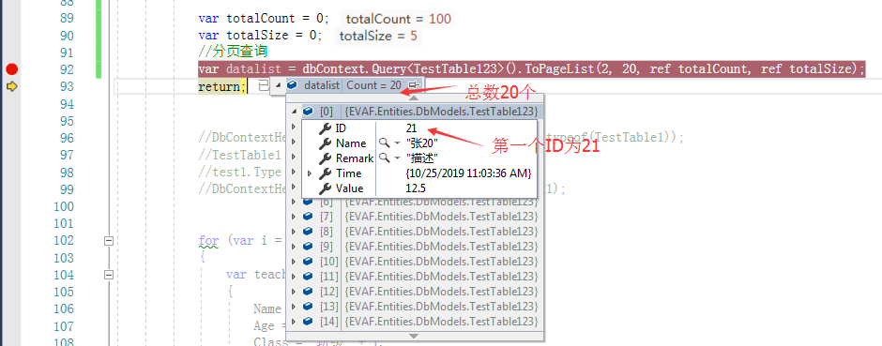

#### Where条件查询

var datalist = dbContext.Query<TestTable123>().Where(t => t.Name.Contains("1")).ToList();

使用Where条件查询与此前的条件删除类似，具体结果如下，查询出Name中包含1的所有数据：

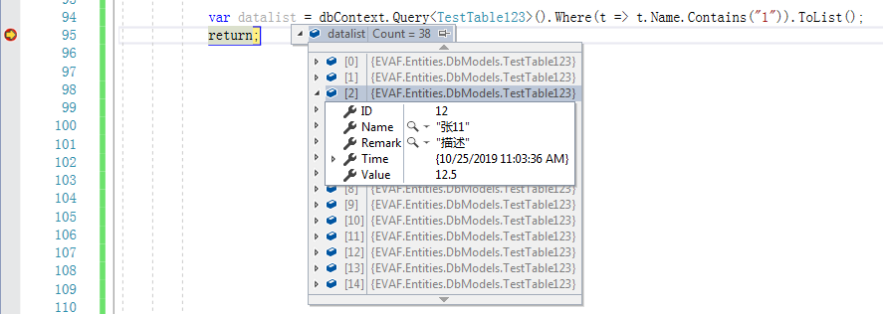

#### In条件查询

var datalist = dbContext.Query<TestTable123>().In(it => it.ID, 1, 2, 3).ToList();

使用In条件查询与Where类似，但需要显示指定In中包含的具体值，可设置多个值，具体查询结果如下，查询出ID为1，2，3的数据：

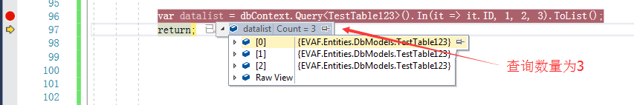

#### 返回Json对象

var datalist = dbContext.Query<TestTable123>().In(it => it.ID, 1, 2, 3).ToJson();

返回Json对象是在执行后返回的不是List对象，而是Json对象，可用ToJson方法。

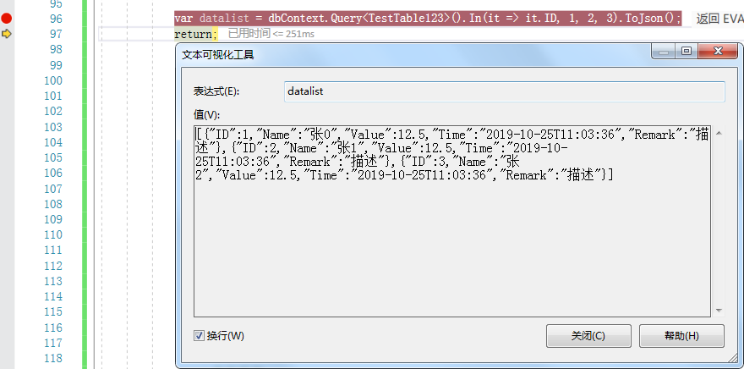

#### 返回查询SQL语句

var datalist = dbContext.Query<TestTable123>().In(it => it.ID, 1, 2, 3).ToSql();

返回查询SQL语句采用Query的toSql方法，该方法仅返回SQL语句，并不真正执行。

具体调试如下，其中Key值为Sql语句：

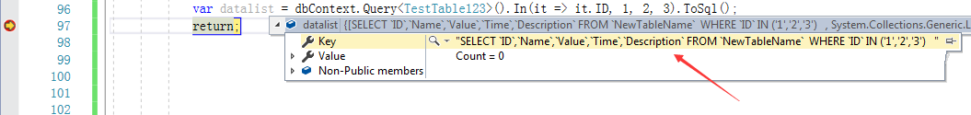

#### 指定表名查询

如果存在TestTable123实体对象与另外一个表格TestTable结构一模一样，这个时候希望从TestTable表格中获取数据用TestTable123对象进行接收，可通过如下方法。

var datalist = dbContext.Query<TestTable123>().AS("TestTable").ToList();

### 多表查询

假设有两个实体类，一个是SchoolClass类，一个ShoolStudent类，具体字段如下，其中ShooStudent中ClassId对应SchoolClass的ID。

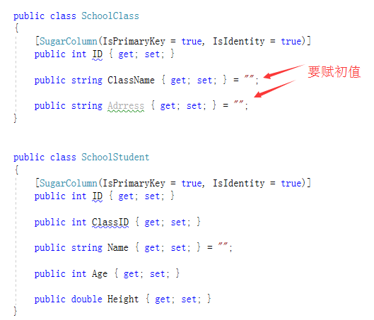

首先，创建表格，并录入一组数据。

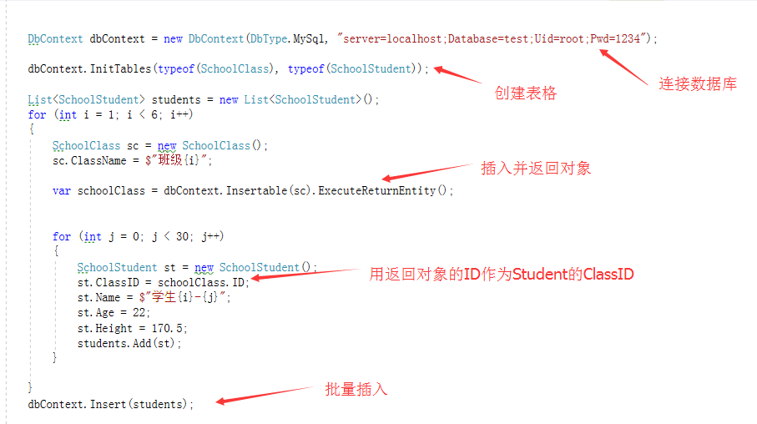

数据库表格如下：

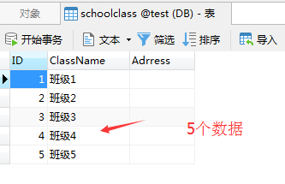

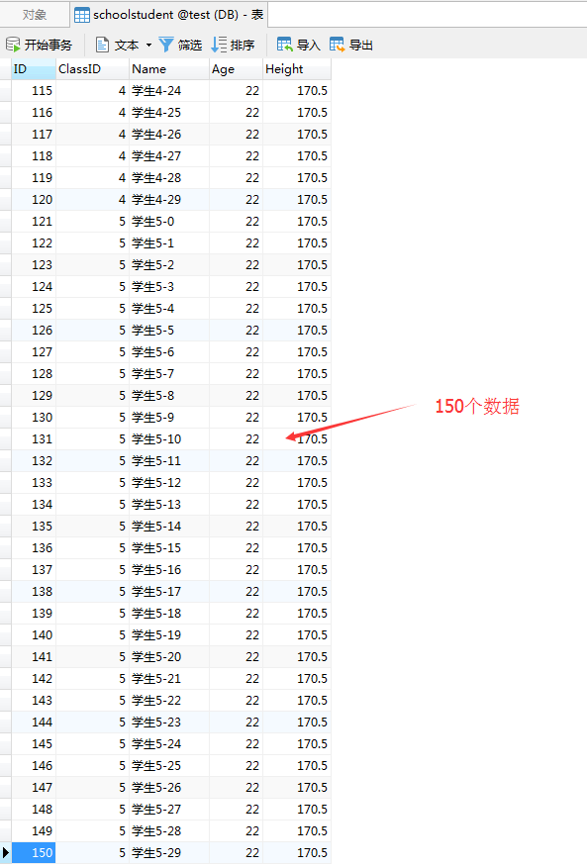

#### Mapping映射法查询

改写SchoolClass类，增加一个List对象，用于存储SchoolStudent类，重新List对象的Get方法，使用CreateMapping方法，注意，需要继承自DbModel。

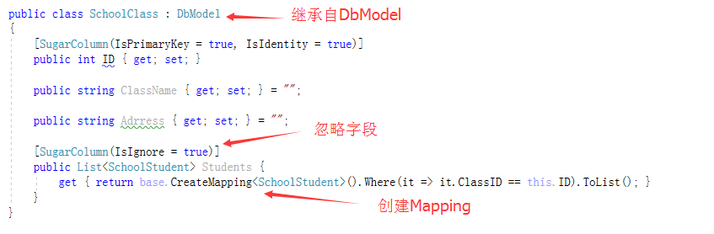

执行普通查询方法，调试效果如下：

var dataList = dbContext.Query<SchoolClass>().Where(t => t.ID <= 2).ToList();

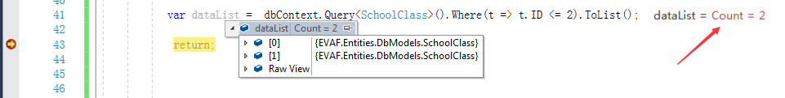

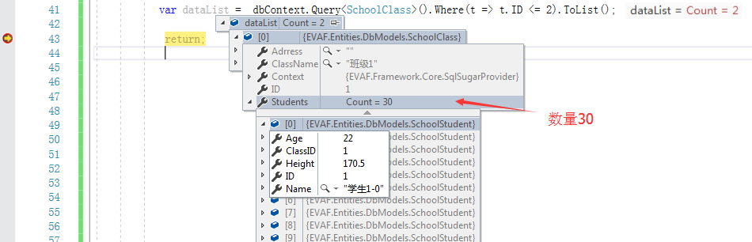

执行Mapping映射的原理是在执行ShoolClass的Students属性的时候会自动去映射查询每个SchoolStudent对象。

#### 联合查询

上述Mapping方法适合固定映射关系的查询，对于复杂查询可用联合条件查询方法，具体代码如下：

var dataList = dbContext.Db().Queryable<SchoolClass, SchoolStudent>((st, sc) => new object[] { JoinType.Left, st.ID == sc.ClassID })

.Select((st, sc) => new { sc.ID, ClassID = st.ID, st.ClassName, sc.Name}).ToList();

**注：1)dbContext不能直接访问Queryable方法，可以通过dbContext.Db()方法访问。**

**2)New object里面是联合条件**

**3)Select是查询后组合的Object对象的结构**



执行结果如下：

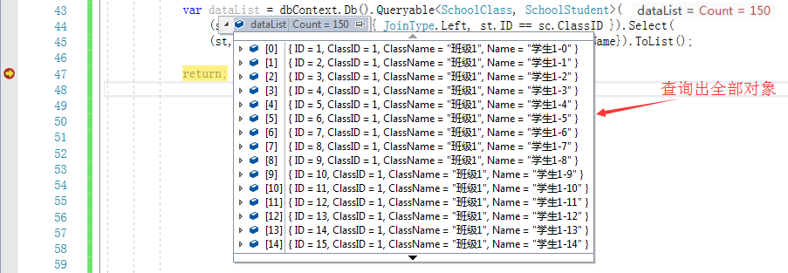

#### 联合条件查询

可通过MergeTable方式实现条件查询

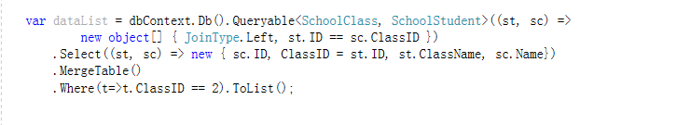

**注：1)dbContext不能直接访问Queryable方法，可以通过dbContext.Db()方法访问。**

**2)New object里面是联合条件**

**3)Select是查询后组合的Object对象的结构，通过MergeTable生成虚拟的一个表格**

**4)在MergeTable基础上可以实现Where查询，Where的条件根据Select里面对象的列决定。**

调试结果如下：

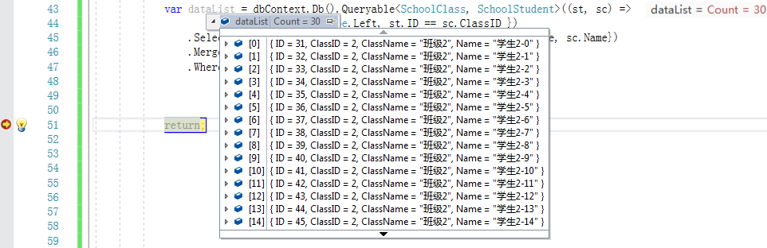

#### 联合查询并接收对象

定义一个接收的实体类对象

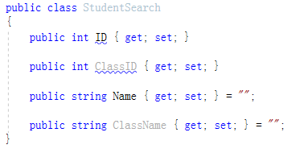

具体写法如下，仅需将Select里面的对象用StudentSearch类对象代替即可，需对StudentSearch类的各个属性指定值。

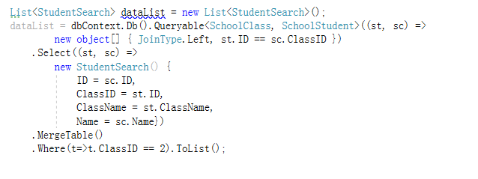

调试结果如下：

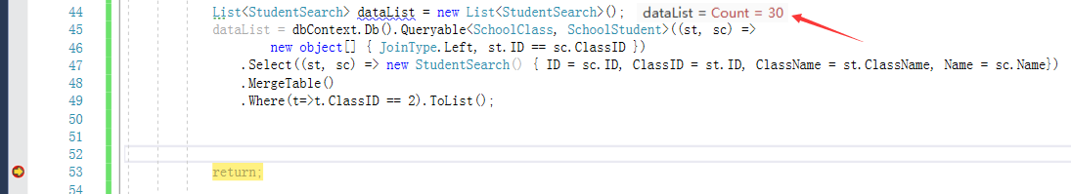

## DbModel简易对象化操作

程序提供一个DbModel对象以及DbModelAccess类操作实现简易对象化操作。如果实体类继承该对象，则具备简易操作方法。

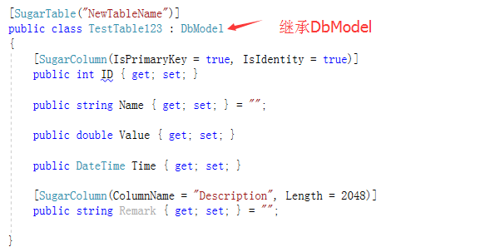

### 简易插入操作

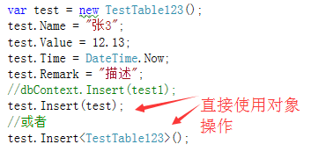

也可直接是使用test.Insert()，而不带参数，也可test.Insert(obj)，obj为其他参数。

可将原有的dbContext.Insert方法改为直接使用test对象进行操作，**注意，当前操作只对默认的数据库的DbContext进行操作，如需指定数据库，可将指定数据库的DbContext做为参数传递进来**。

写法如下：

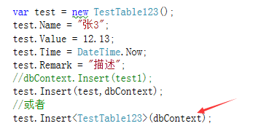

### 简易更新操作

与上述方法类似。

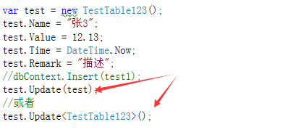

也可直接是使用test.Update()，而不带参数，也可test.Update obj)，obj为其他参数。

**注意，当前操作只对默认的数据库的DbContext进行操作，如需指定数据库，可将指定数据库的DbContext做为参数传递进来**。

写法如下：

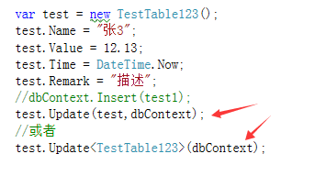

### 简易删除操作

与上述方法类似。

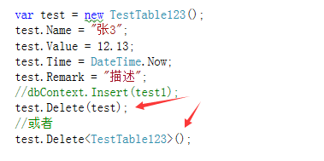

也可直接是使用test.Delete()，而不带参数，也可test.Delete(obj)，obj为其他参数。

**注意，当前操作只对默认的数据库的DbContext进行操作，如需指定数据库，可将指定数据库的DbContext做为参数传递进来**。

写法如下：

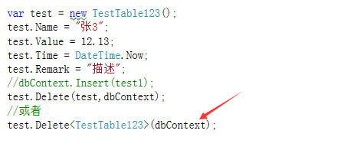

### 简易查询操作

与上述方法类似。

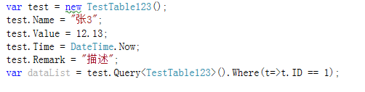

**注意，当前操作只对默认的数据库的DbContext进行操作，如需指定数据库，可将指定数据库的DbContext做为参数传递进来**。

写法如下：

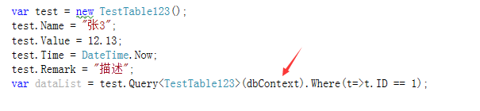

### 总结

简易化操作实际上与DbContext调用方法等同，只是在写法上略有不同，在使用默认数据库（单机使用或直接操作固定数据库）的时候可以直接用对象的方法，不需要显示创建或指定DbContext，方便性在此。

## 多表视图对象化操作

多表对象化操作是在多表查询基础上的一个封装，多表联合生成的虚拟的表格是不存在的，通常我们称之为视图View，那么视图View对应的Model，我们称之为视图模型DbViewModel，用于区分程序的ViewModel。

框架平台提供DbViewModel基类、DbViewModelAccess访问方法及DbViewModelService服务，可通过三者来进行多表视图对象化操作。

### 创建视图模型

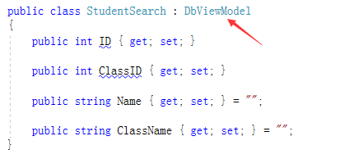

创建一个视图模型类StudentSearch，继承自DbViewModel，不需要指定表名及主键，因为视图在数据库里面没对应的表。

### 创建服务

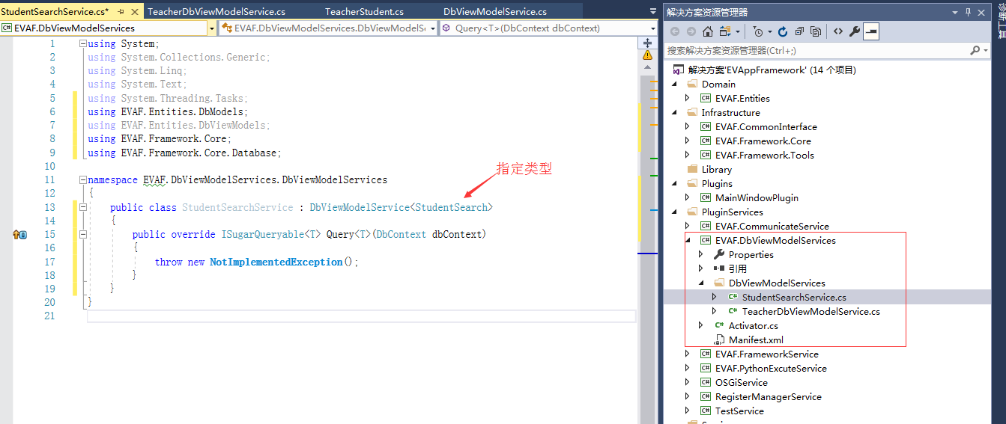

创建一个StudentSearchService类，继承自DbViewModelService<StudentSearch>，需要指定括号里面对于的是StudentSearch视图模型类。可以放在EVAF.DbViewModelServices插件服务里面，也可自定义到其他地方。

重写Query方法，如下图：

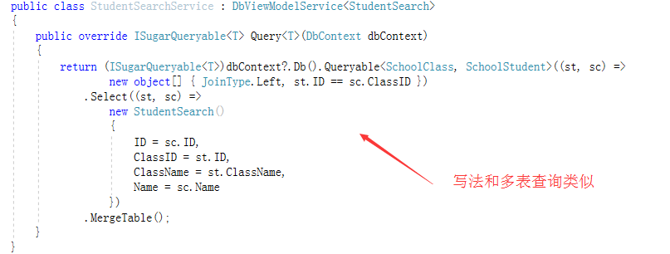

### 注册服务

在Activator里面的Start注册服务。

DbContextHelper.RegisterDbViewModelService(typeof(StudentSearch), new StudentSearchService());

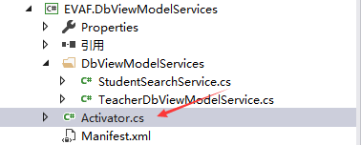

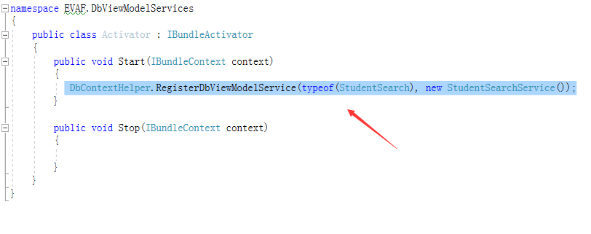

### 视图对象化查询

**查询用法与普通Model对象不一样，不能直接通过DbContext方法进行查询，需要采用DbModel类似的方式，用实体对象直接访问。但是Query的其他用法与普通Model一样。**

StudentSearch search = new StudentSearch();

var dataList = search.Query<StudentSearch>().Where(t => t.ClassID == 2).ToList();

调试结果如下：

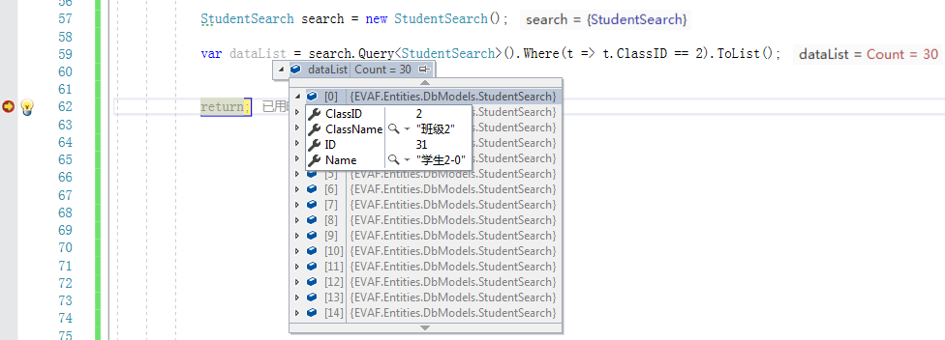

### 视图对象化其他操作

对于视图查询是比较常用的方式，如果想要视图插入、修改、删除等需求则较为麻烦，因为视图的数据来自多张表，这个的重写插入、更新、删除等服务方法。

视图插入需重写服务的插入方法：

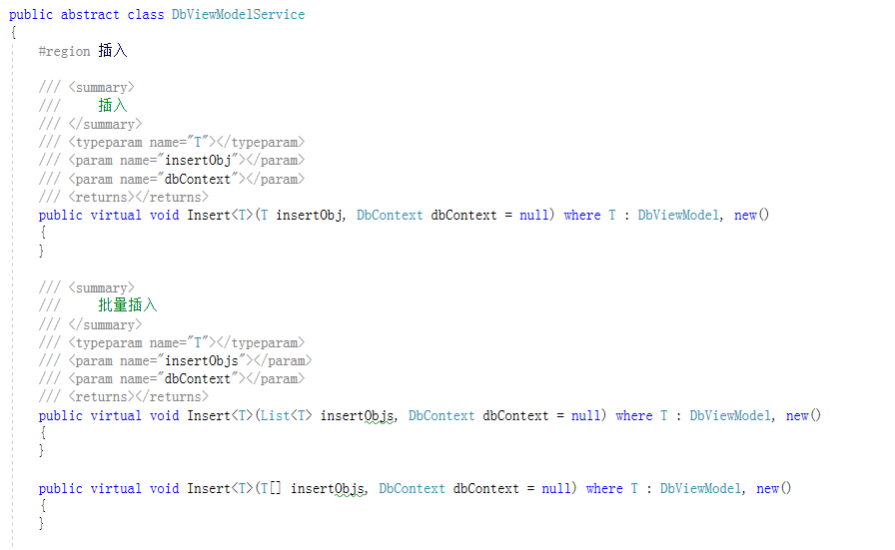

视图修改需重写服务的更新方法：

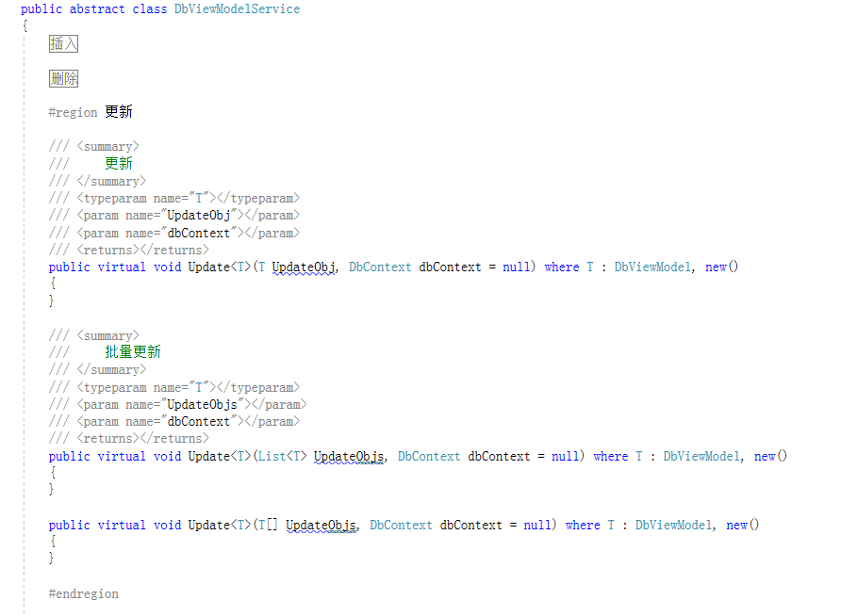

视图的删除需重写服务的删除方法：

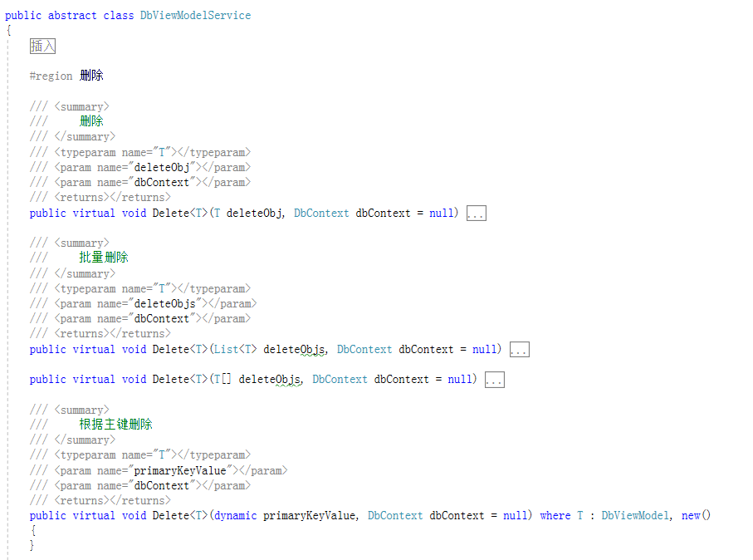

## SQL语句对象化查询

框架平台提供SQL语句直接访问的访问，可通过SqlQuery实现，同时可将SqlQuery查询的结果返回给实体模型类列表。

var tal = dbContext.SqlQuery<SchoolClass>("select * from SchoolClass").ToList();

执行结果如下：

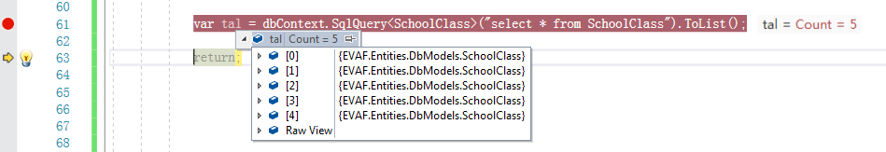

# 日志使用说明

框架平台提供两种类型日志，分别是系统日志和操作日志，下面是对两种日志的使用及扩展说明。

## 系统日志

系统日志用于记录框架平台启动、运行、加载、关闭过程中的日志信息，以文本的方式存储在执行程序目录下，主要用于程序调试、错误操作。

### 启用系统日志

在应用程序的App.Config中，设置Logging的值为true。

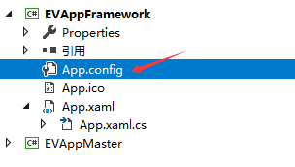

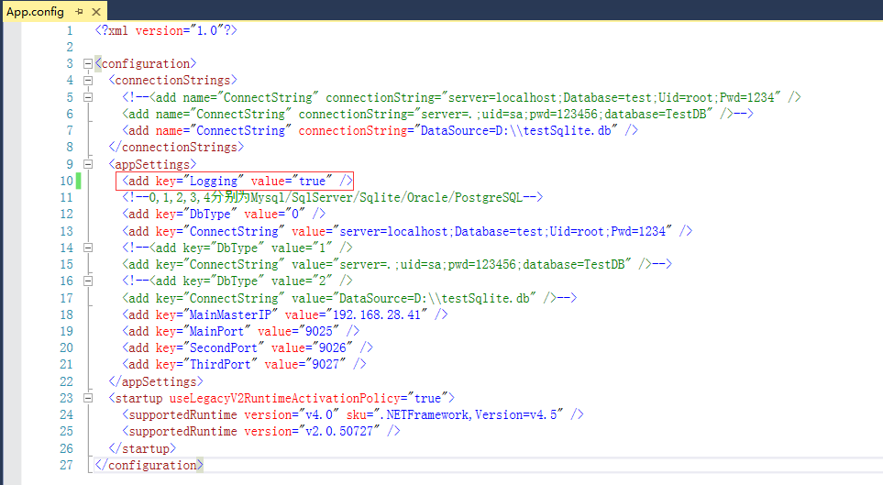

### 查看系统日志

在应用程序执行目录下，点击打开Log.txt

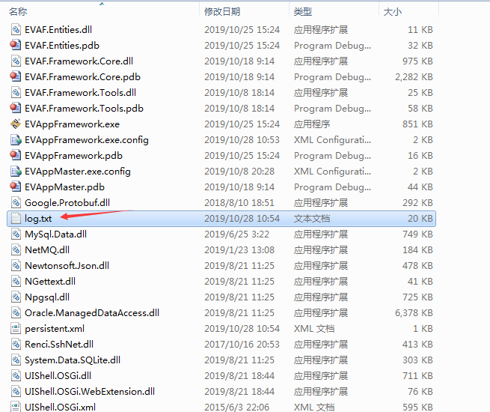

内容主要分为：时间、消息类型、描述信息。

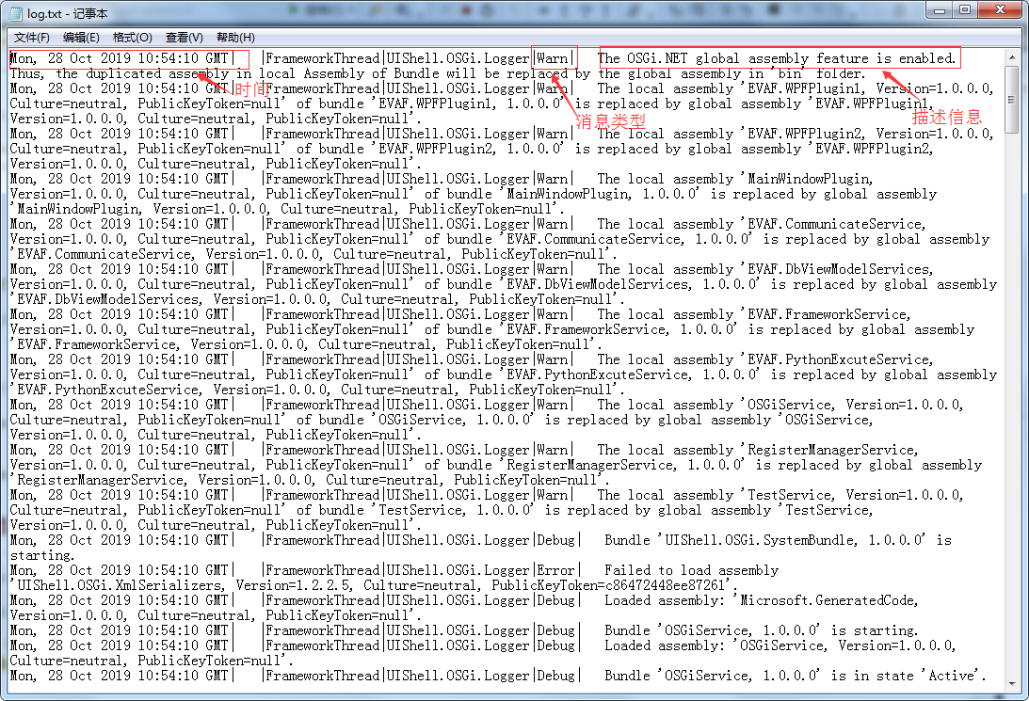

### 向系统日志中写数据

首先需要引用OSGi，如下图。

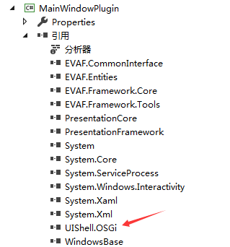

在TestSql窗口的构造函数中输入FileLogUtility.Debug("TestSql构造函数...");

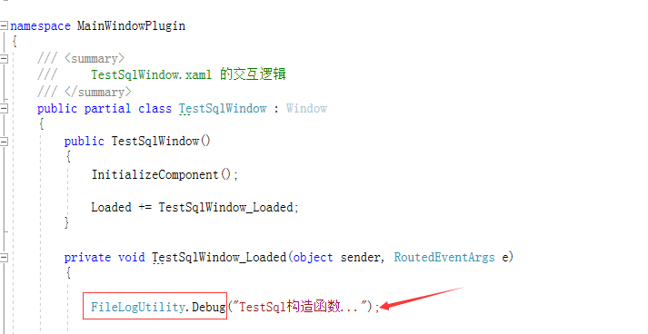

构造函数启动后，查看Log日志最后一行。

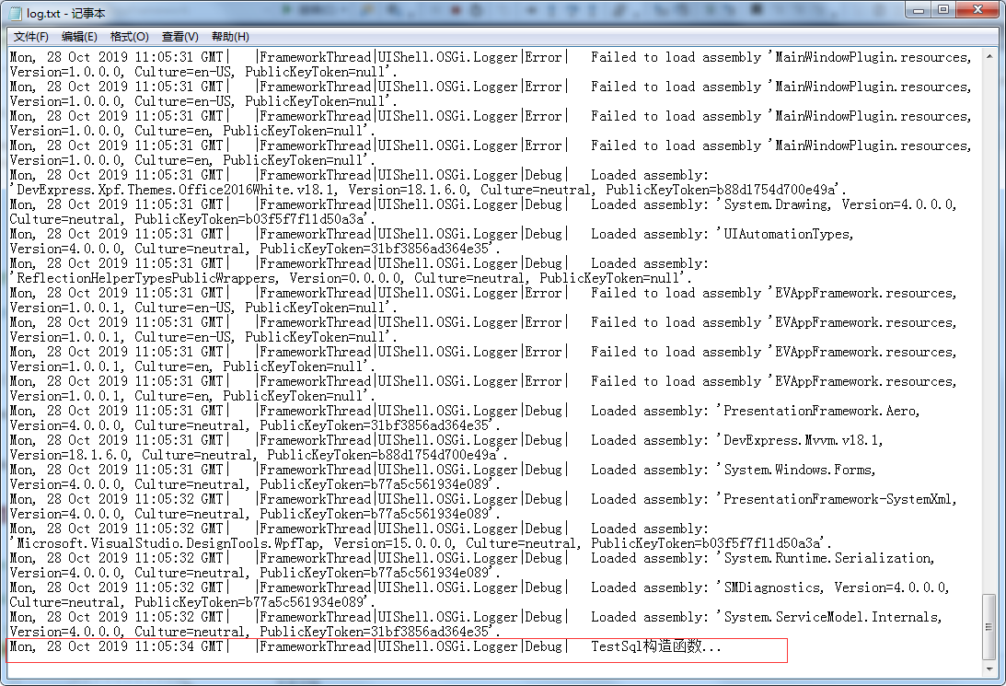

上面的消息类型为Debug，因为我们使用的是FileLogUtility.Debug，消息类型一共有Debug、Error、Fatal、Inform、Verbose、Warn几种类型。

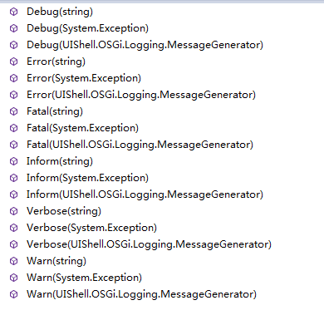

### 系统日志配置

在BundleRuntimeManager中InitGlobalSetting中对Logging进行设置。

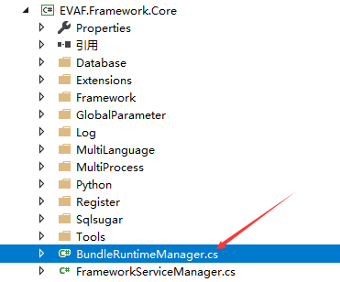

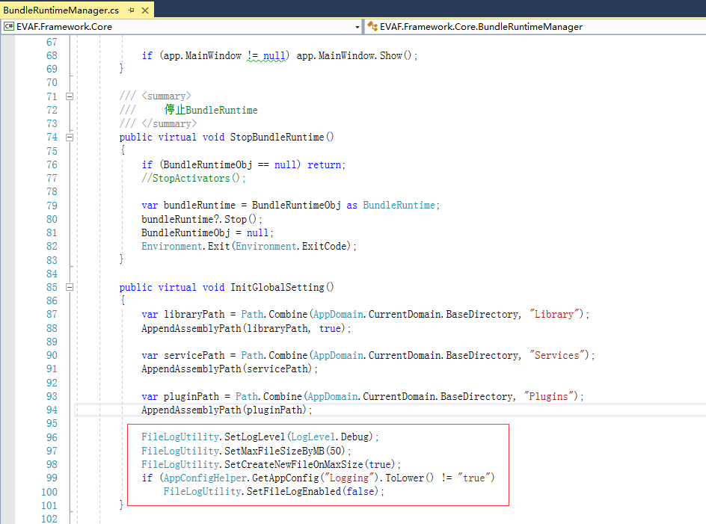

主要包含四个函数：

SetLogLevel：表示设置Log日志中记录的最低等级为Debug，等级次序依次是Debug、Inform、Warning、Error、Fatal，如果设置为Debug意思是显示所有的日志信息，设置Warning则表示只显示Warning级别以上的（Warning、Error和Fatal），而设置Fatal表示只显示Fatal。

SetMaxFileSizeByMB：设置Log.txt文件的最大值，与SetCreateNewFileOnMaxSize配合使用，上图表示Log.txt最大为50M，如果达到最大值则重新创建一个Log.txt文件，创建后的Log.txt会带有一个创建时间。

SetFileLogEnabled：表示是否启用系统日志文件，上图中根据Logging的Key用于判断是否启用。

注：在实际使用过程中，上述配置可根据需要自行修改，也可像Logging一样通过配置来修改。

## 操作日志

用于记录操作日志、调试日志、自定义日志等；

### 引用日志模块

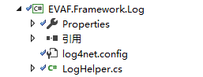

### 修改配置

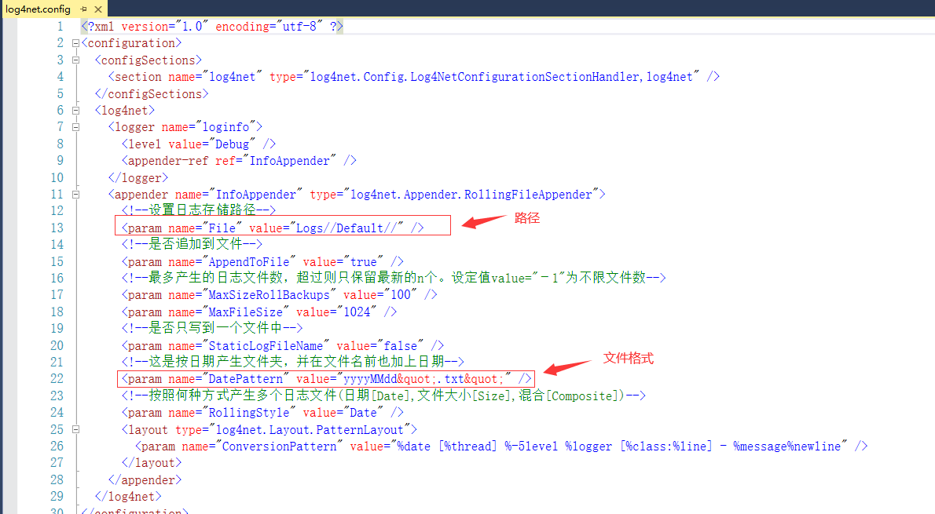

### 帮助类

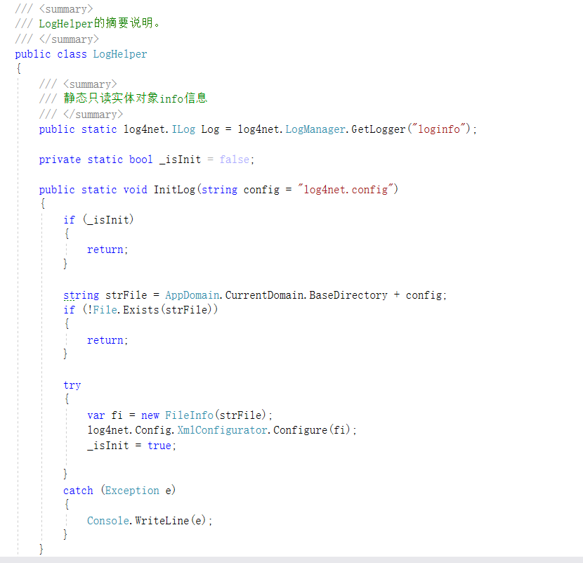

### 日志记录

LogHelper.Log.Info("InitBundleRuntime...");

LogHelper.Log.Warn("NetMaster Start failed", e);

### 查看日志文件

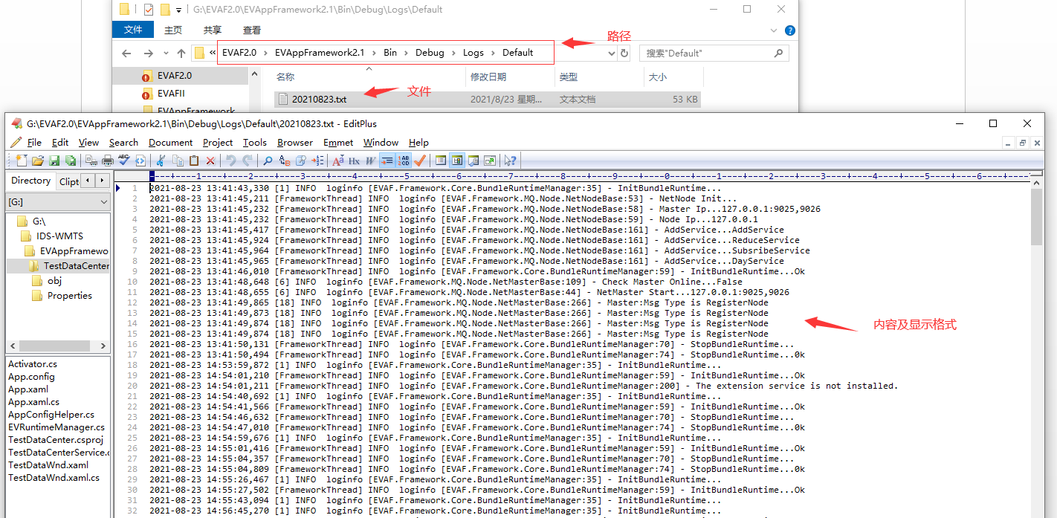

# 多进程通讯指南

## 多进程通讯模型

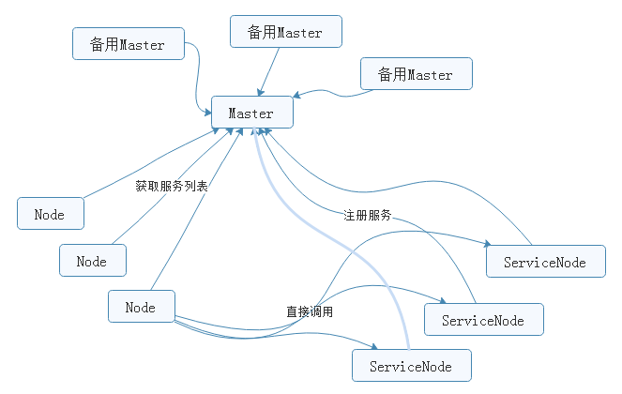

### 描述

本通讯模型仅存在一个Master（可以有多个备用Master），Master负责接收ServiceNode的注册信息，并将服务列表信息推送给所有的Node，Node再根据服务列表信息中的连接信息直接与ServiceNode通讯。可用于单机或局域网（相同IP段）多进程通讯，特点是Node与ServiceNode之间可直接通讯，避免了Master转发的开销，速度较快；缺点是Node与ServiceNode之间必须能够直接连接，即在相同的IP段。

### 角色

1. **Master**

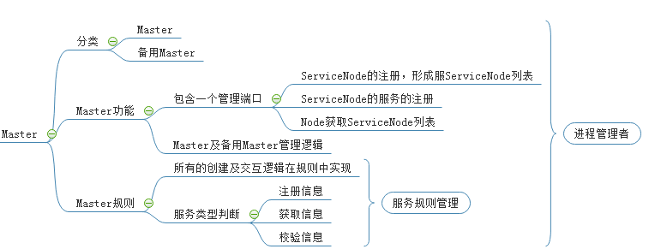

1. **Node**

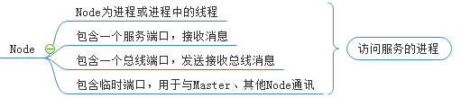

1. **ServiceNode**

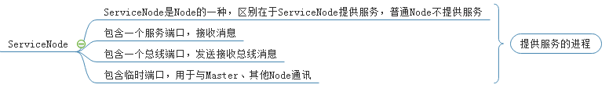

### 交互逻辑

1. **Master创建交互逻辑**

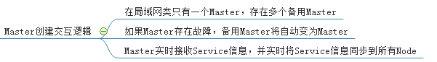

1. **Node创建交互逻辑**

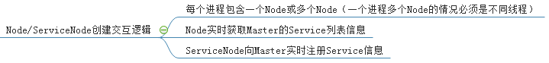

1. **服务逻辑**

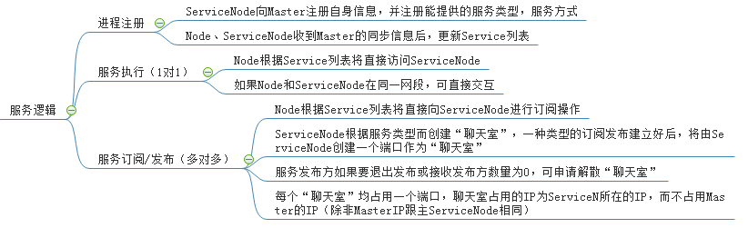

1. **端口创建规则**

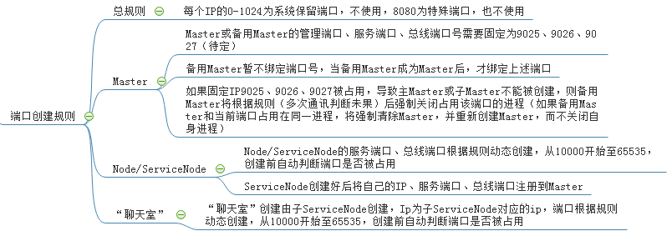

### 心跳机制

1. Node实时向Master发送心跳消息，包括Node的唯一ID。
2. Master根据Node的唯一ID进行判断，确定是否已经注册。如没有注册则想Node发送注册请求信息；如已注册则更新Node列表中Node的Activity活跃时间。
3. Master实时判断Node的Activity活跃时间，如Node的Activity活跃时间在一定时间（10秒）未更新，则Master将认为Node已断线，将取消Node的注册信息及服务信息。
4. Node注册或移除注册后，Master均会通过Publisher总线向所有Node发送最新的服务列表及对应连接信息。

## IP及端口配置

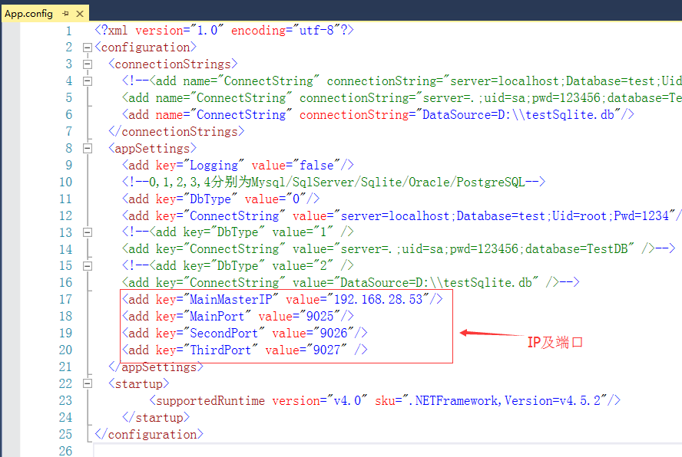

在App.Config文件中需要配置MainMasterIP，MainPort，SecondPort，ThirdPort四个配置项，默认如上图。

不管是Master还是Node使用均需进行配置。Master主要使用MainPort、SecondPort、ThirdPort，分别对应于Register注册端口、Service注册端口、Publish群发总线端口；Node需要使用到MainMasterIP，MainPort，SecondPort，ThirdPort全部的四个配置项。

## Master使用说明

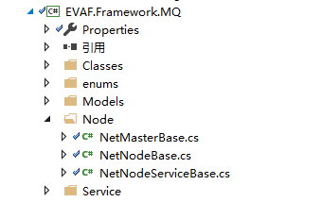

1. **引用EVAF.Framework.MQ；**
2. **创建Master对象；**

框架将自动创建Master对象，根据进程启动顺序自动定义主Master、备用Master，无需单独维护。

## 服务注册

1. **需要通讯的进程服务需要实现INetService接口，包括服务名，监听事件及执行方法；**

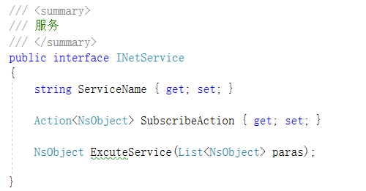

1. **创建GetService方式的服务；**

创建GetService服务可参考AddService类，设置服务名、类型，并修改执行方法并返回结果数据。参数和返回结果均需用JsonHelper帮助类进行解析或序列化。

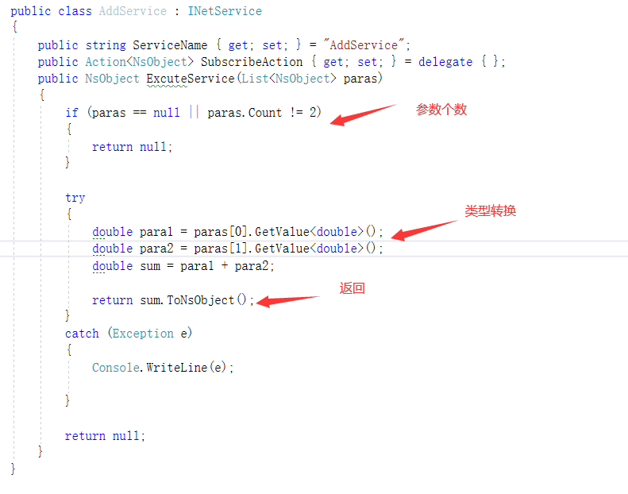

1. **创建SubScribeService方式的服务；**

创建Subscribe服务可参考SubscribeService类，设置服务名、类型，并设置SubscribeAction的触发条件，下面用定时器触发。

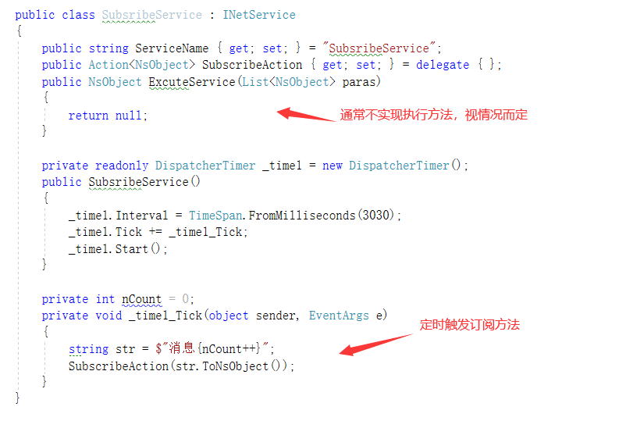

1. **注册服务。**

通常在Activator中实现注册，通过NetNodeBase来注册实现。

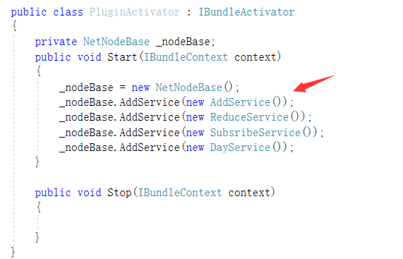

## Node使用说明

1. **引用EVAF.Framework.MQ；**
2. **创建Node对象，Node对象在创建后会自动启动；**

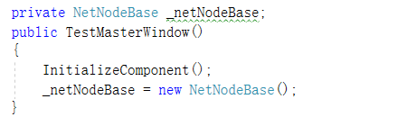

1. **调用服务；**

通过Node直接调用ExcuteService方法，可以有以下两种方式，其中服务名“PService”是事先约定好的，参数个数“3个”，参数类型“string、bool、bool”也是事先约定好，否则服务那边无法解析。

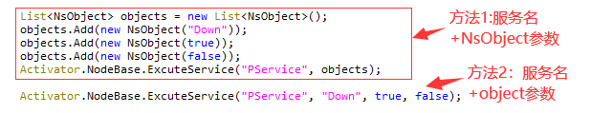

1. **监听服务；**

监听服务，需要使用SubscribeService方法，并传递一个Action<string>的事件，用于接收实时信息。在事件中，可根据事先约定对收到的string参数进行解析并处理。

_netNodeBase.SubscribeService(serviceName, Action);

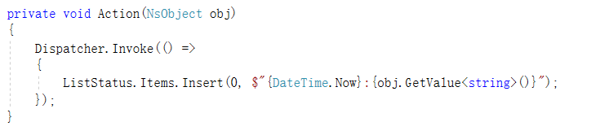

1. **取消监听；**

当程序不需要监听的时候，需进行取消监听操作，可使用UnsubscribeService方法。

_netNodeBase.UnsubscribeService(serviceName, Action);

1. **Node停止。**

当程序退出或停止的时候，可停止Node，通过调用Stop方法。

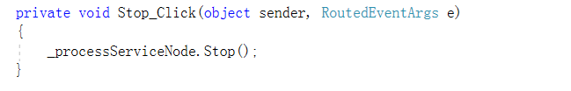

# 多语言使用指南

## 多语言方案

框架采用[GNU Gettext + Poedit](https://www.cnblogs.com/hont/p/5129806.html)的方式解决实现多语言管理。

1. **关于i18n**

i18n其来源是英文单词 internationalization的首末字符i和n，18为中间的字符数是“国际化”的简称。i10n为资源本地化，全称为Localization，因为首字母I与末字母N之间共10个字母，又称为I10N。资源本地化就是要让这个软件产品使用当地的环境，如语言、文化、使用习惯等一般涉及到具体国家的语言文件，以i10n来表示；而多国语言相关的解决方案以i18n表示。

1. **GNU Gettext**

GNU Gettext是软件国际化的解决方案之一，类似的还有IBM的ICU4C。但ICU4C比较庞大。GNU Gettext最早被使用在Linux上，现在已经支持全面Windows平台。

1. **Poedit工具**

Poedit依赖GNU Gettext，实现了图形化的操作。和普通翻译相比，你不需要再手动输入一次Key，Poedit可以自动进入源文件根据一定的规则提取key。



例如可以将_(“”)中包含的内容搜索出来形成Key，并可通过Poedit界面工具进行翻译，同时Poedit还提供辅助翻译功能。

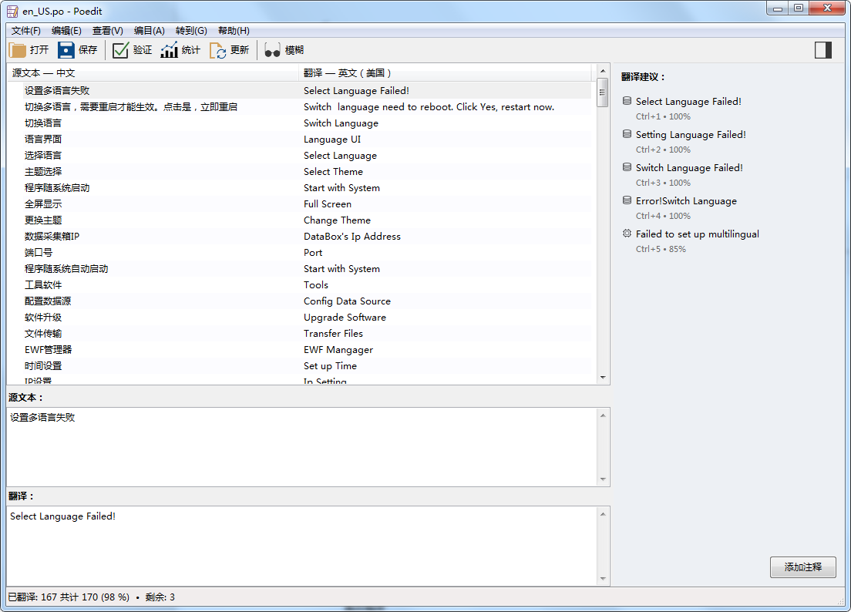

1. **编码与翻译分离**

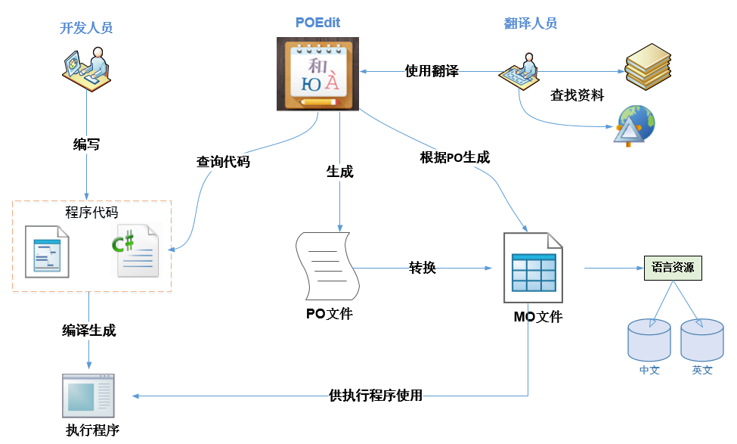

[GNU Gettext + Poedit](https://www.cnblogs.com/hont/p/5129806.html)解决方案真正意义上实现了编码与翻译分离，翻译过程中不需要修改源代码，只需要将MO结果文件修改到程序指定位置，程序启动时将自动获取新的翻译信息。开发人员通过VS代码编写工具编写代码，提供给Poedit工具进行代码查询，并生成执行程序；Poedit对代码进行遍历查询，按照一定规则搜索需要翻译的代码，形成PO文件；PO文件以Key-Value的形式展示给翻译人员，翻译人员只需要使用Poedit对指定的PO文件进行翻译，将Key对应的Value填写正确的翻译；最后通过Poedit翻译生成MO文件，再将MO文件提供给执行程序使用。

## 多语言编码

### 多语言帮助工具类

多语言帮助工具存放在EVAF.Framework.Core中，包括LNG类和GettextExtension类。

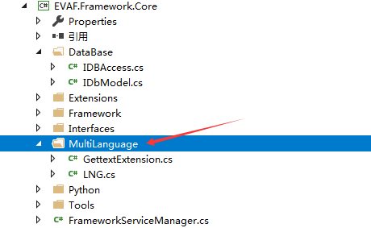

其中LNG类重写了下划线“_”操作，用于在cs类中代码翻译的帮助，GettextExtension类用于对xaml中代码翻译的帮助。

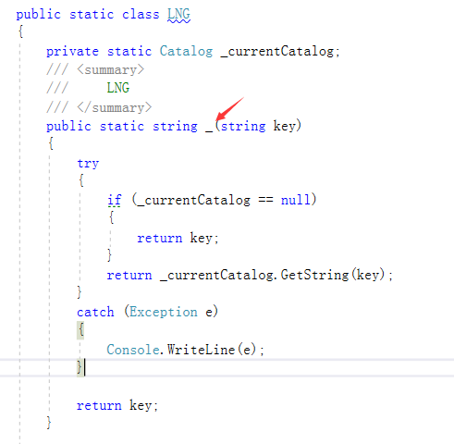

### XAML中代码翻译写法

1. 确定翻译位置；

如下图，需要翻译的位置为窗口标题“测试窗口”，测试按钮“发送”；

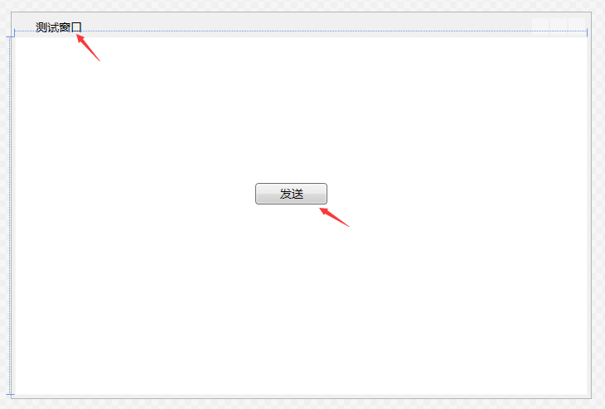

1. 修改XAML中代码。

当前代码如下：

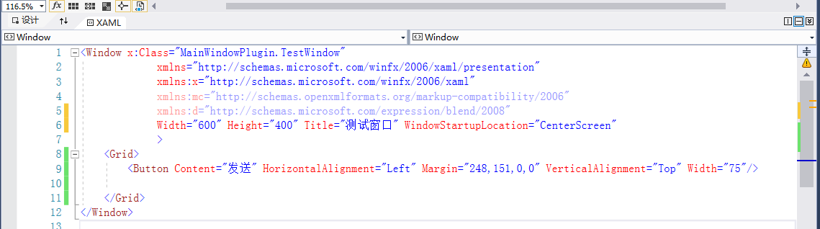

增加引用：

xmlns:multiLanguage="clr-namespace:EVAF.Framework.Core.MultiLanguage;assembly=EVAF.Framework.Core"

修改Title为Title="{multiLanguage:Gettext 测试窗口}"，修改Button的Content为Content="{multiLanguage:Gettext 发送}"。

其中：multiLanguage:Gettext为翻译标识，其后内容为需要翻译的内容。

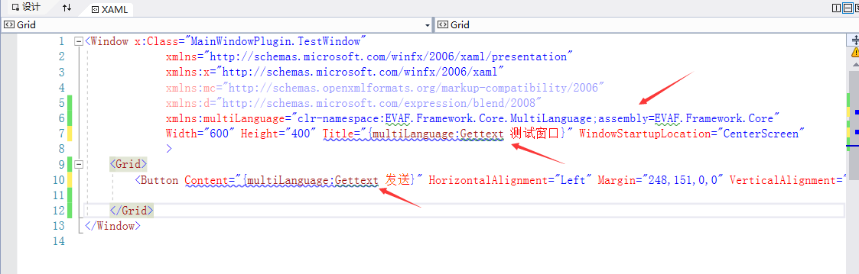

注：multiLanguage:Gettext中multiLanguage为引用的缩写，在本例子中为multiLanguage。该缩写智能修改为LNG和multiLanguage，为方便后面的工具使用。

如果需要修改为LNG，则需将引用修改为：

xmlns:LNG="clr-namespace:EVAF.Framework.Core.MultiLanguage;assembly=EVAF.Framework.Core"

### CS类中代码翻译写法

1. 确定翻译位置；

下图中需要对弹出消息进行翻译。

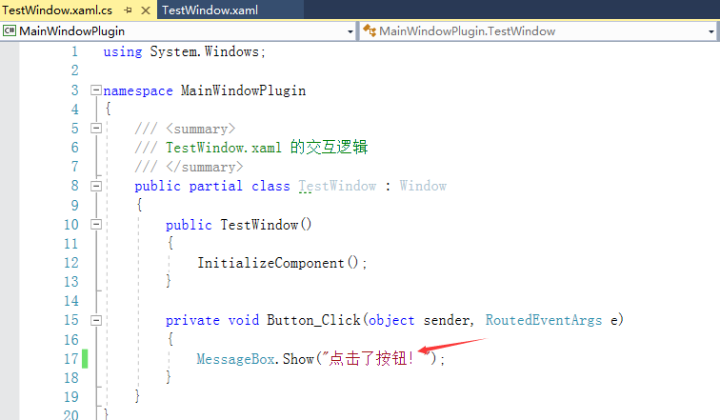

1. 修改CS类中代码。

需引用EVAF.Framework.Core.MultiLanguage，同时，将MessageBox中需要弹出的代码加上LNG._(" ")即可。

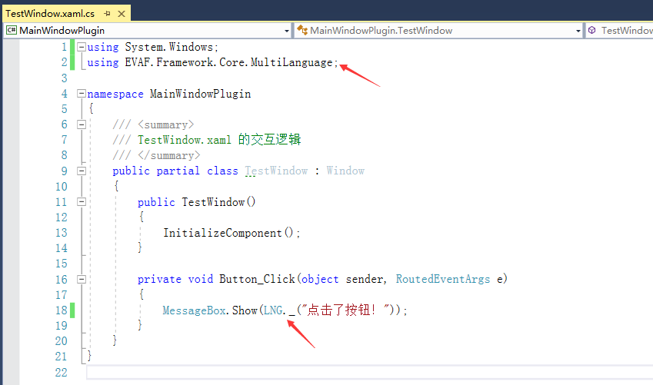

## 多语言翻译

### 安装POEdit翻译工具

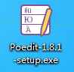

安装十分简单，根据提示，点击下一步即可。

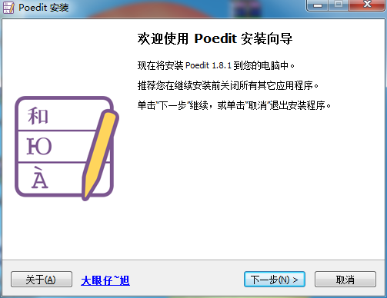

### 新建PO文件

1. 打开POEdit程序；

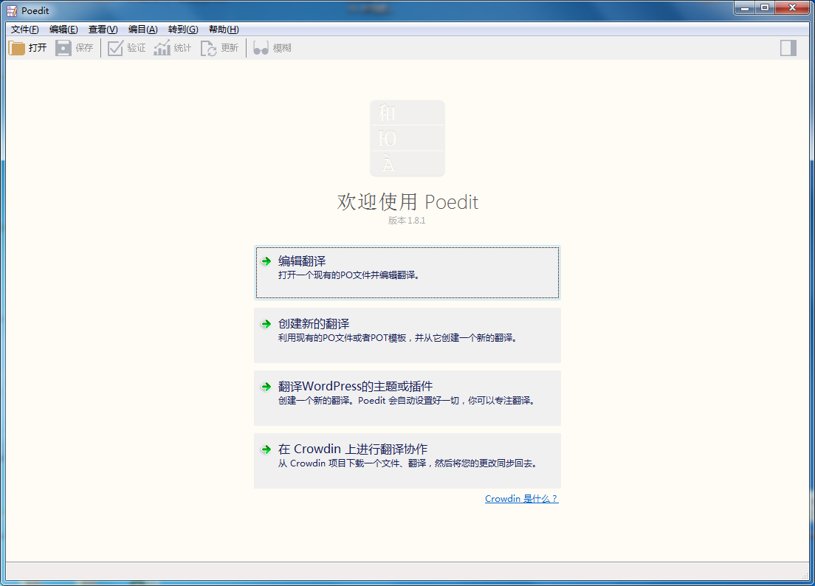

1. 新建PO文件；

点击文件->新建。

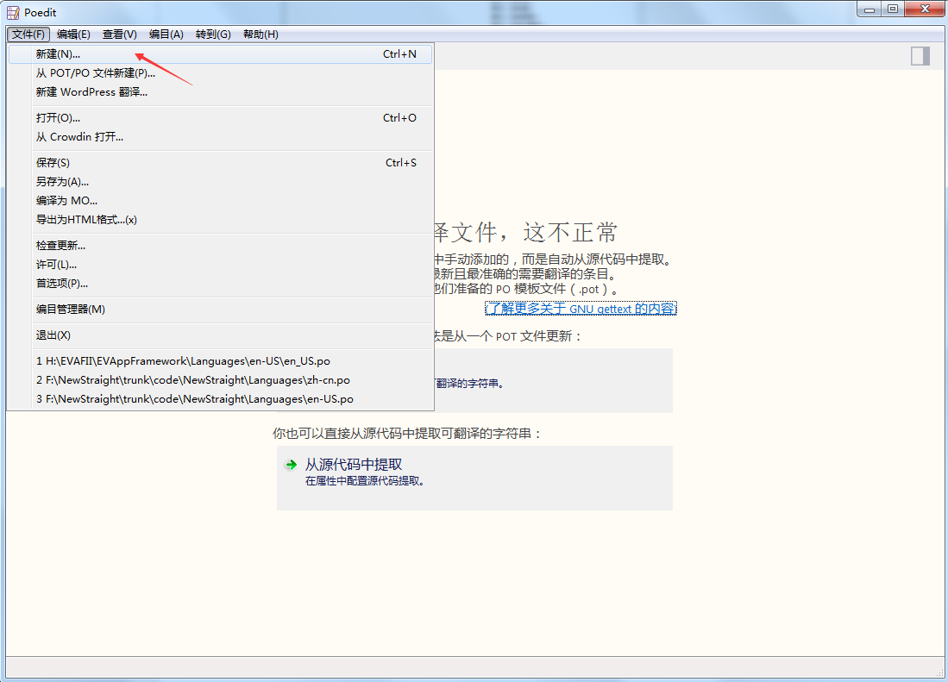

选择英语（美国）。

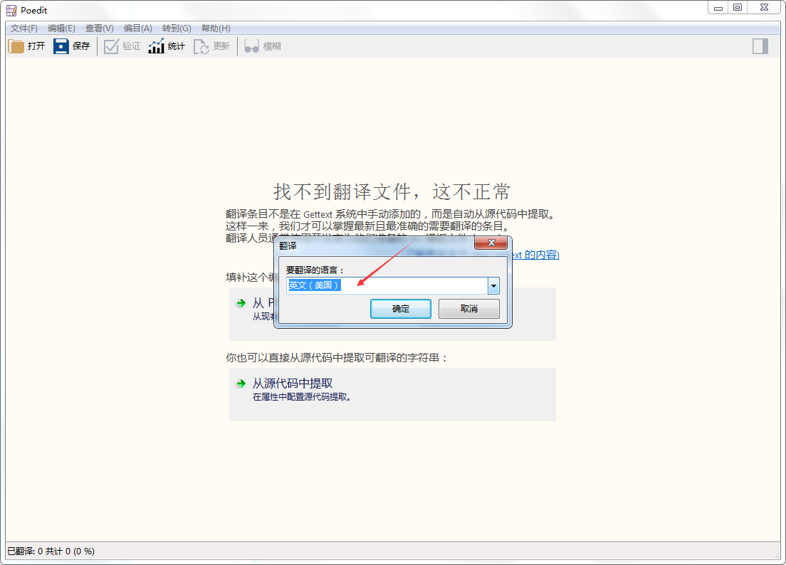

1. 点击保存，生成PO文件；

点击保存，可将PO文件生成在工程目录的Languages目录下（主要方便管理），也可放在其他自定义位置。

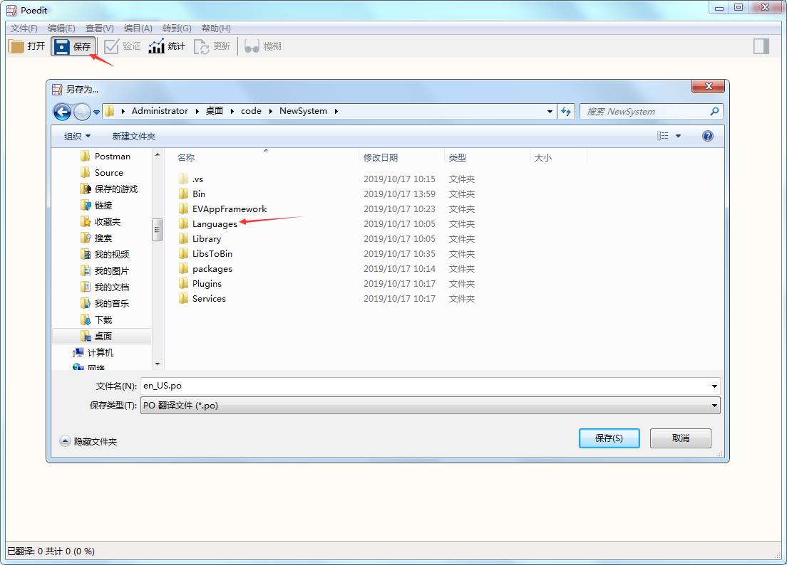

点击保存后，在Languages文件夹中包含一个en_US.po文件（可双击打开）。

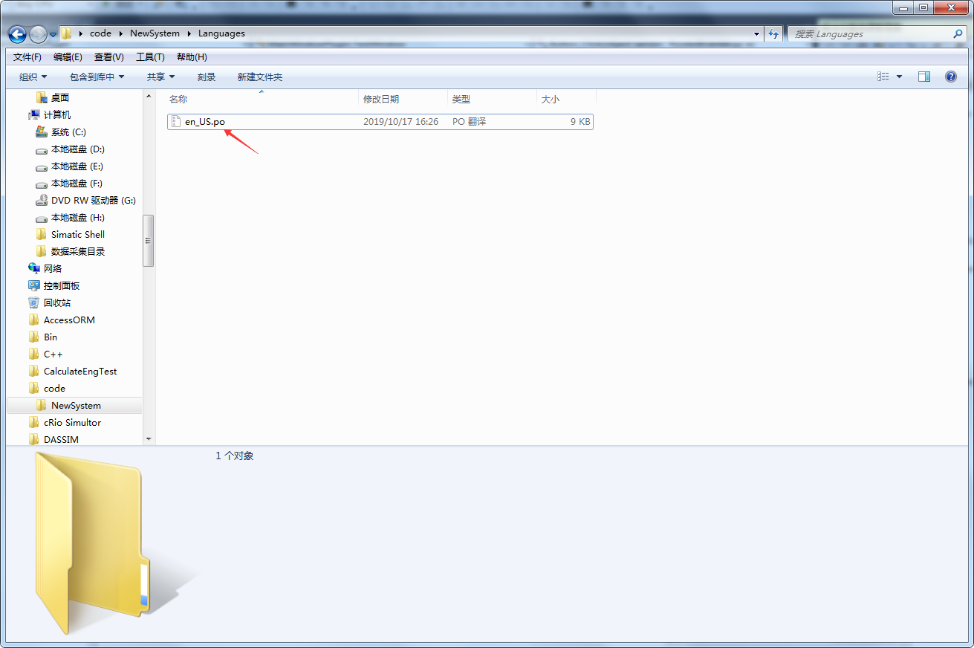

1. 点击编目->属性；

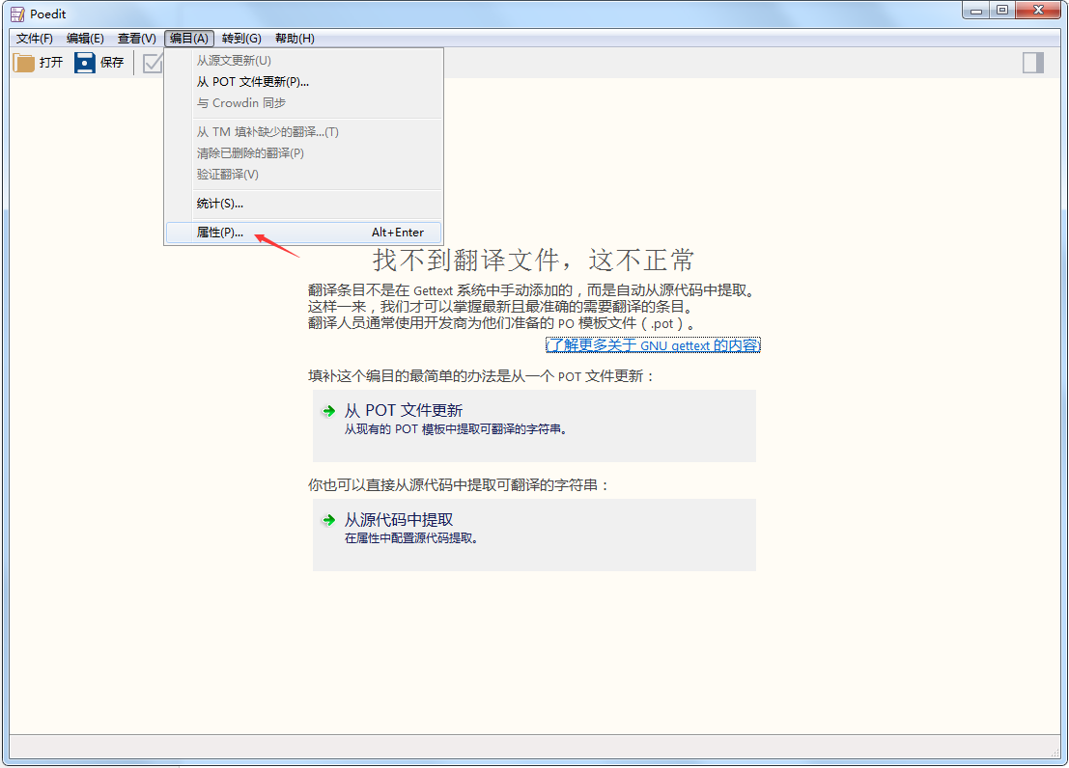

1. 翻译属性设置；

翻译属性用于设置当前源代码的字符集，设置源代码字符集为UTF-8。

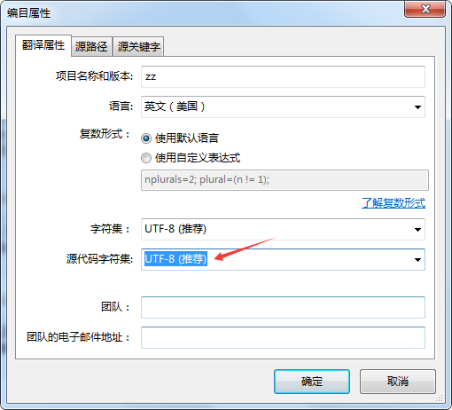

1. 源路径设置；

源路径用于设置源代码工程目录，便于POEdit查找需要翻译的软件。

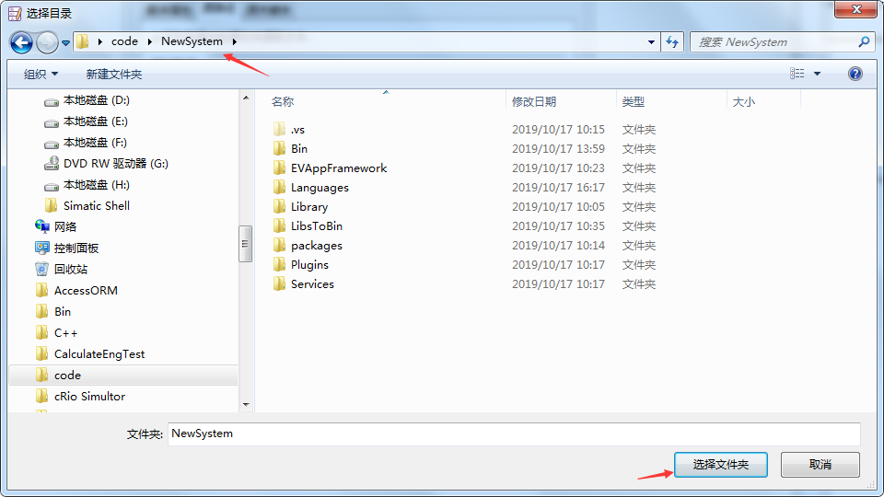

1. 源关键字设置；

源关键字用于匹配需要翻译的字符串，我们采用下划线、括号与双引号的方式_(“”)，因此输入额外关键字为下划线“_”。

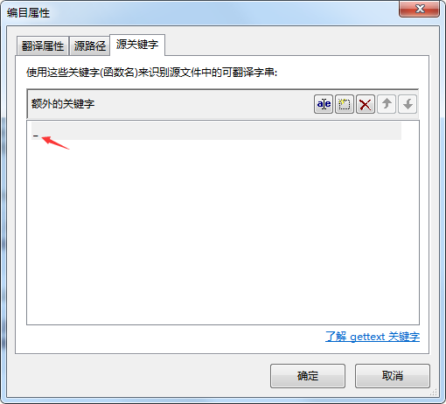

1. 确定后，点击更新；

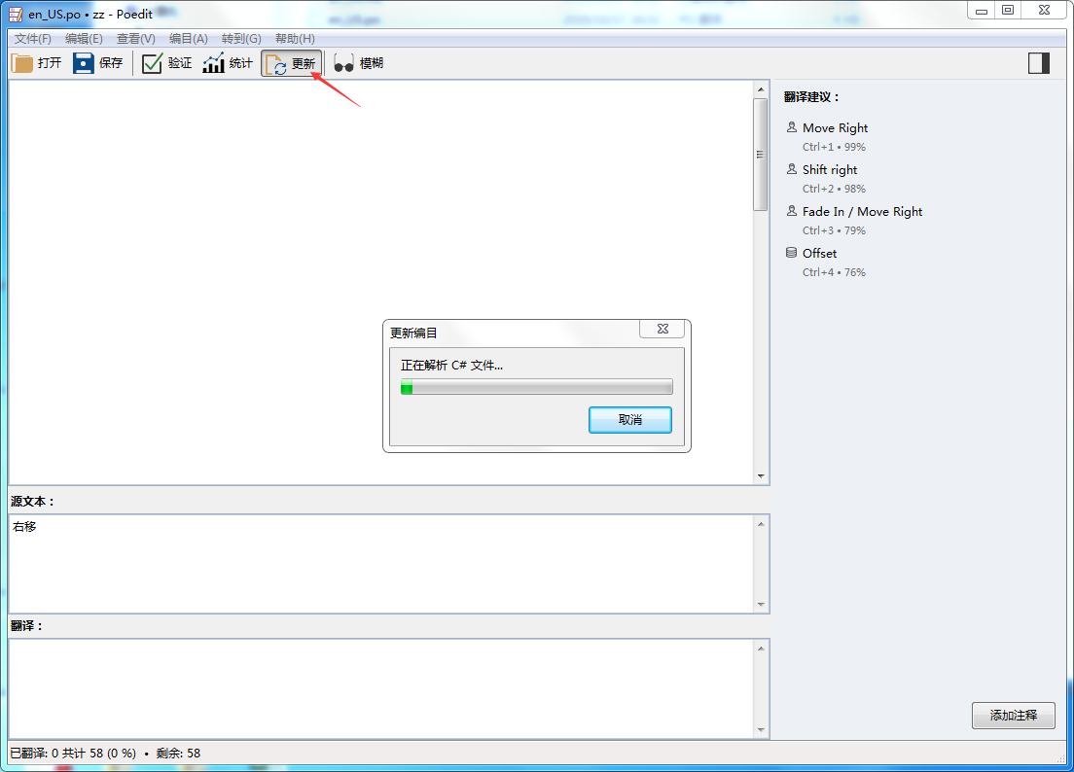

结果如下：

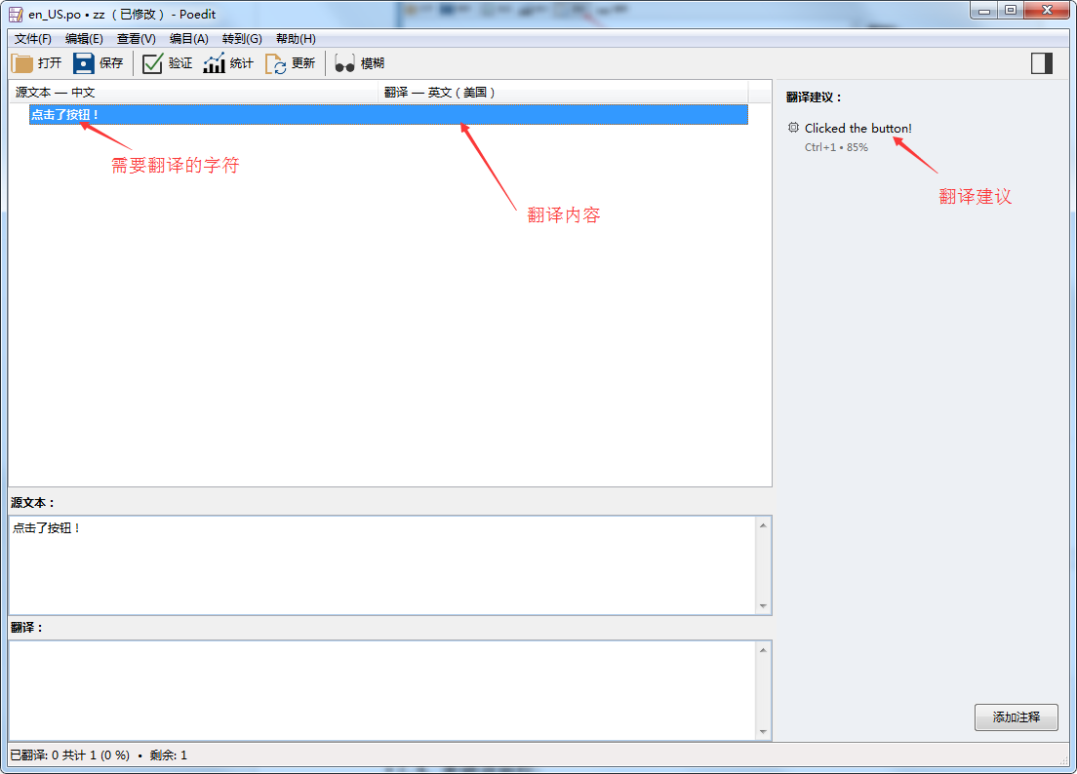

### 多语言翻译

1. 单个翻译

选中需要翻译的项，在翻译列表中直接输入字符进行翻译，同时上方显示译文信息。

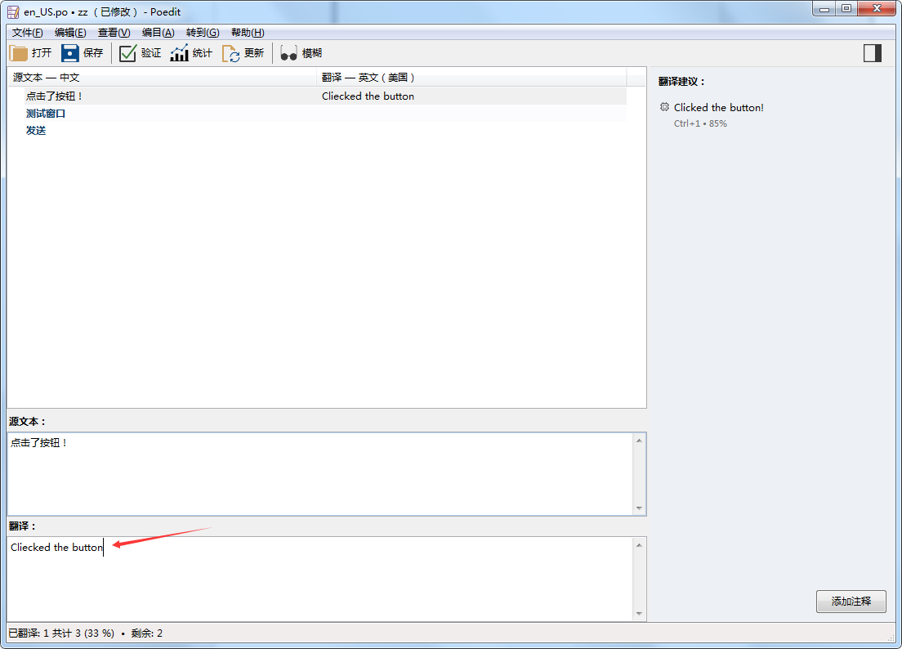

1. 复制原文

对于原文和译文相同的情况，可右键点击“复制源文本”。

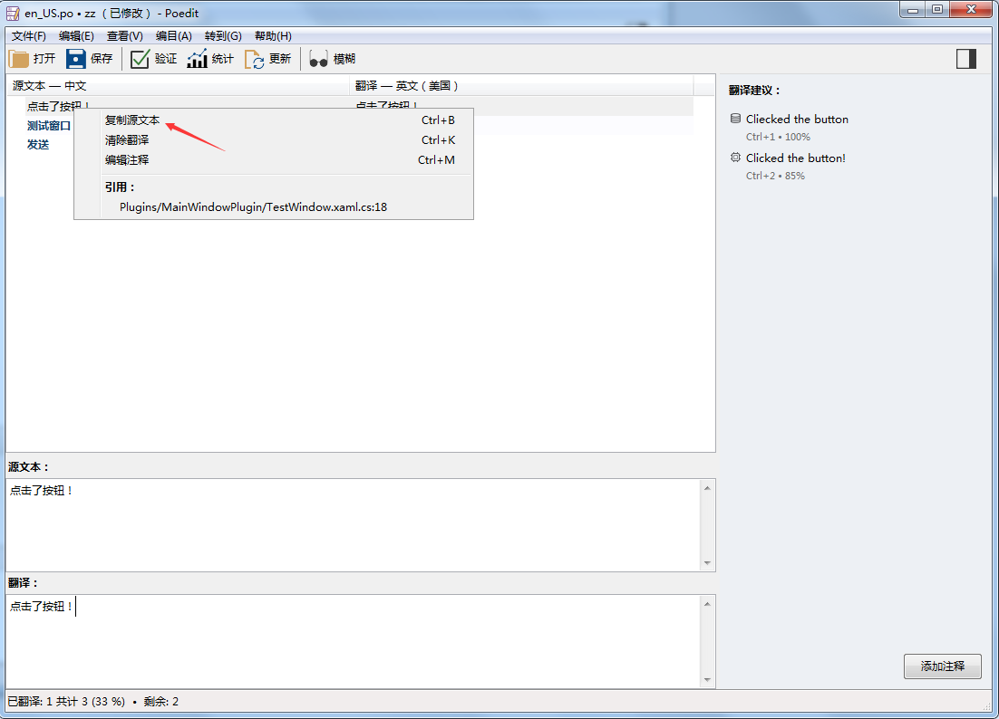

下图为批量复制：

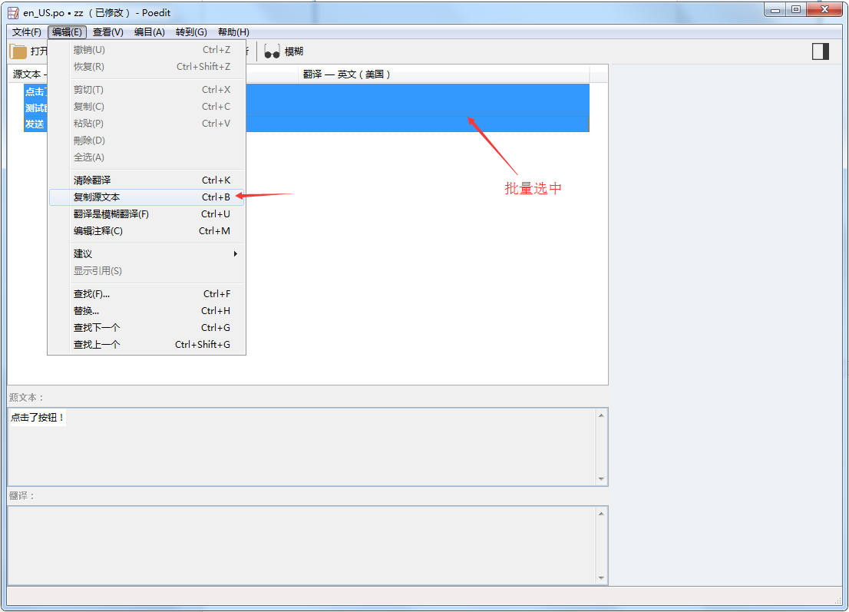

1. 使用在线翻译（该功能为收费版）

点击编目->从TM填补缺少的翻译

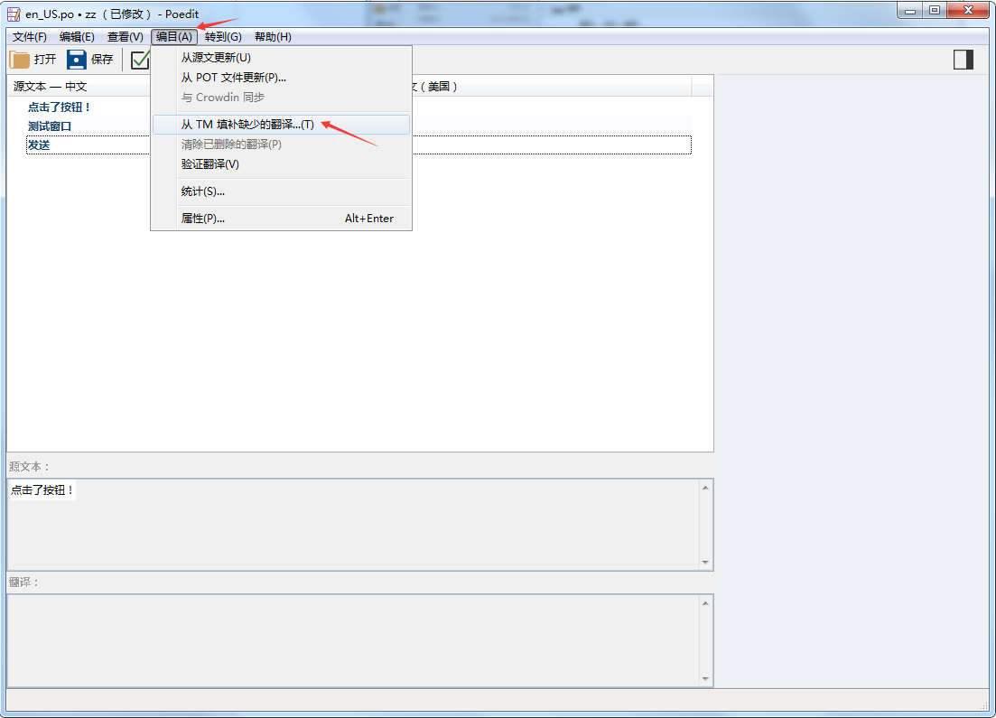

然后勾选“使用在线建议”，点击填补

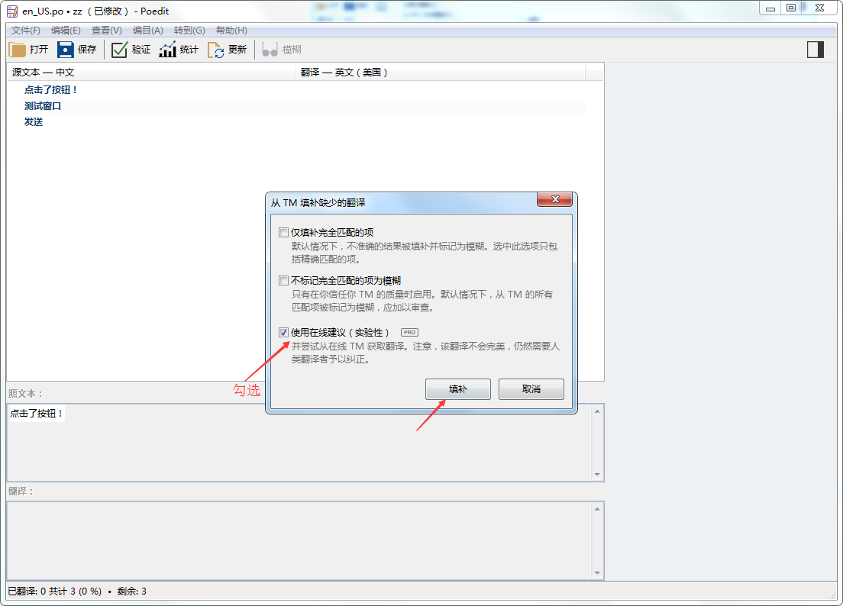

结果如下：

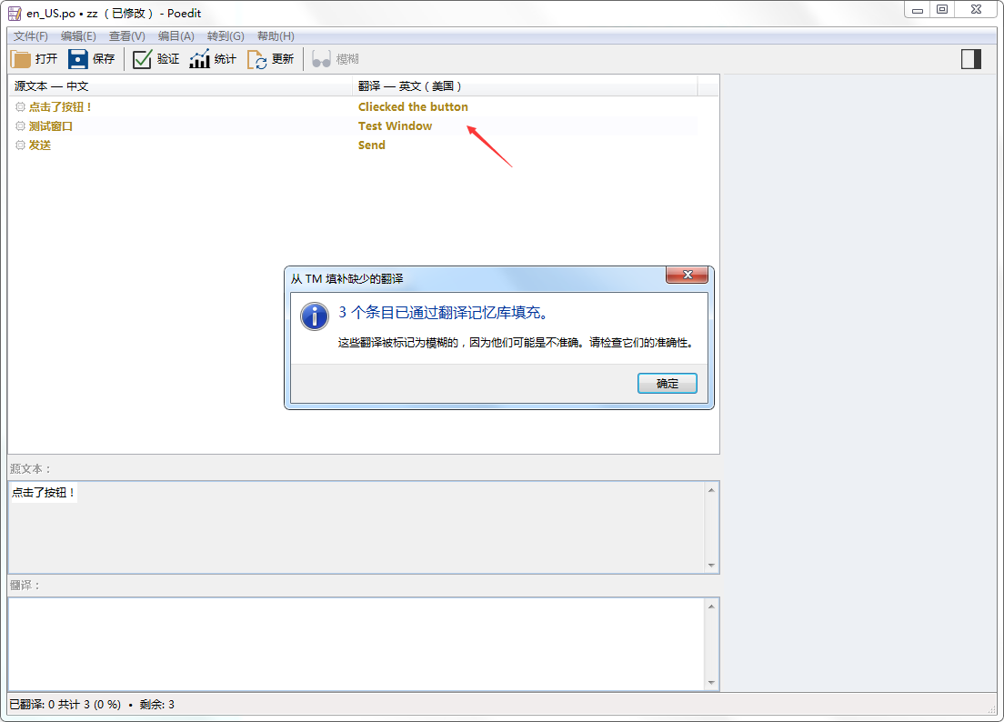

上图中黄色标识表示需要确认的，否则为未翻译，可全选，再点击工具栏“模糊”按钮；

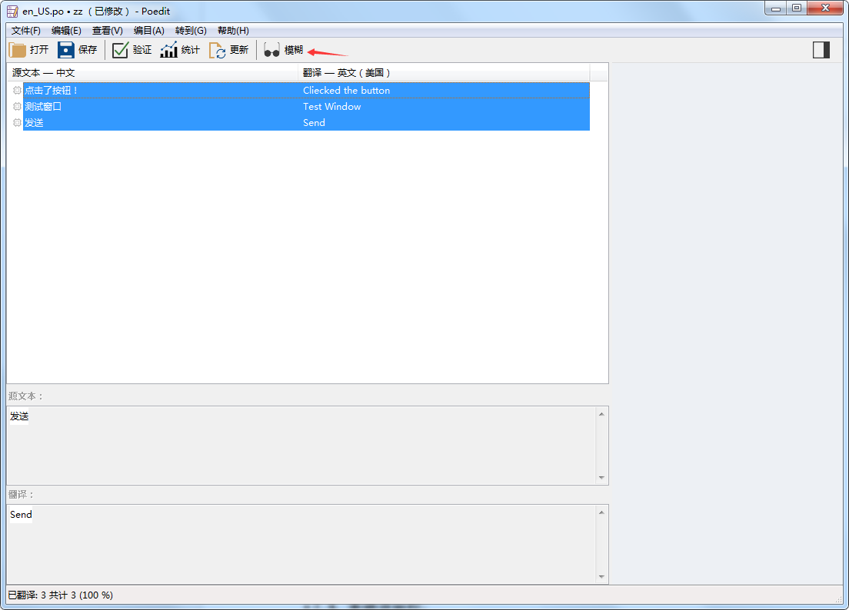

翻译结果如下：（如需要进行修改，可修改翻译内容）

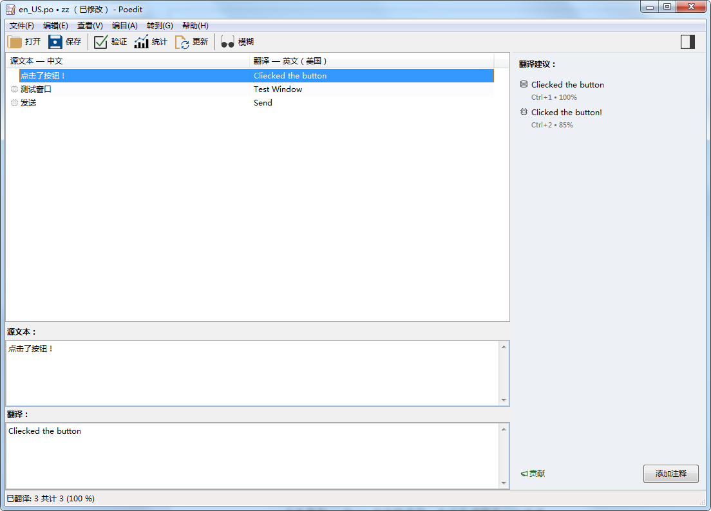

### 生成MO文件

点击保存， 在PO文件路径下，自动生成同名MO文件。

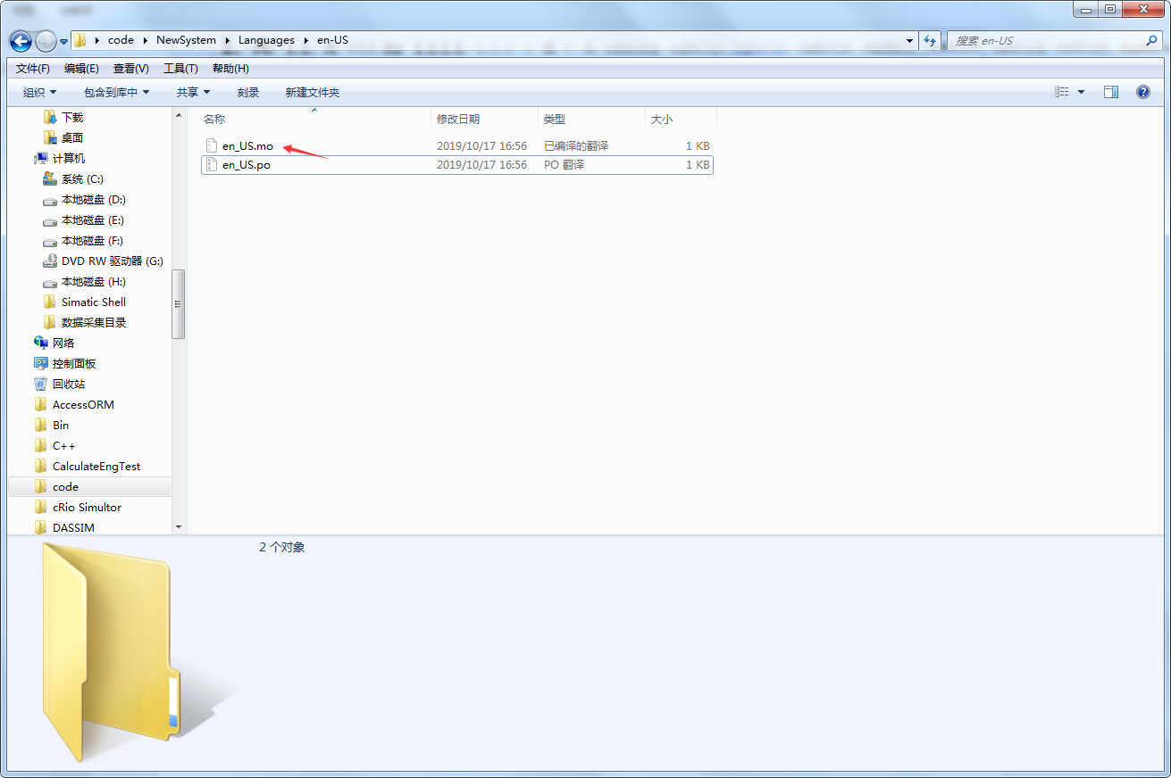

## 多语言运行

1. 在Debug目录下创建一个Languages文件夹，并在Languages文件夹中创建一个“en-US”文件夹，将生成的MO文件拷贝到该文件夹中；（en-US中可以有多个MO文件，支持框架、模块为独立的MO文件）

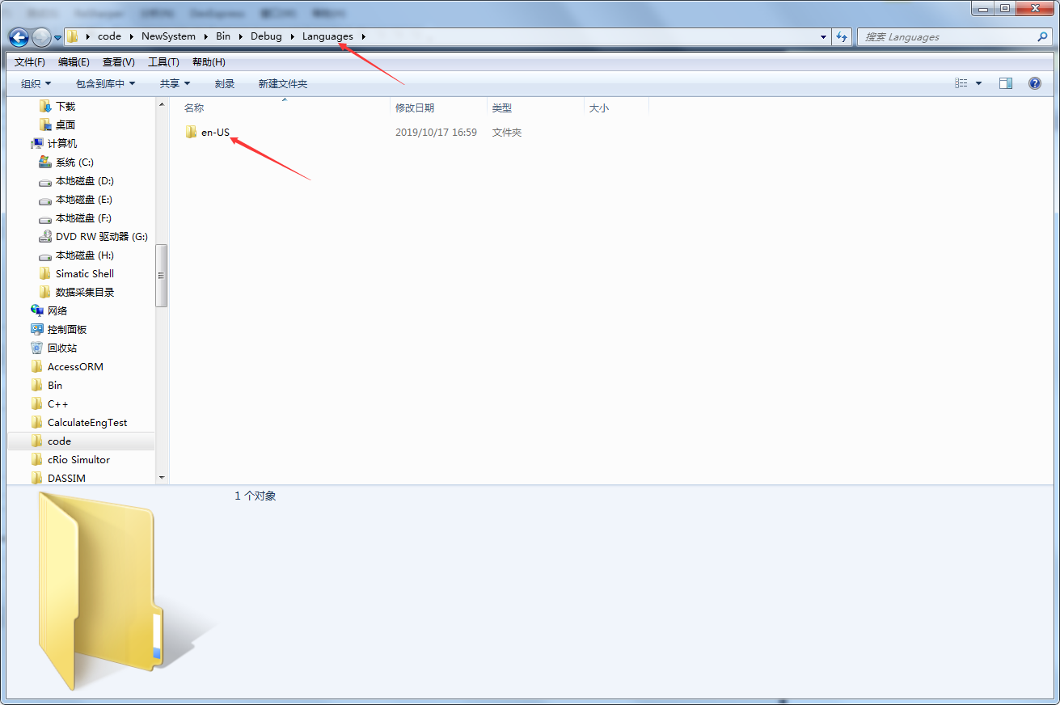

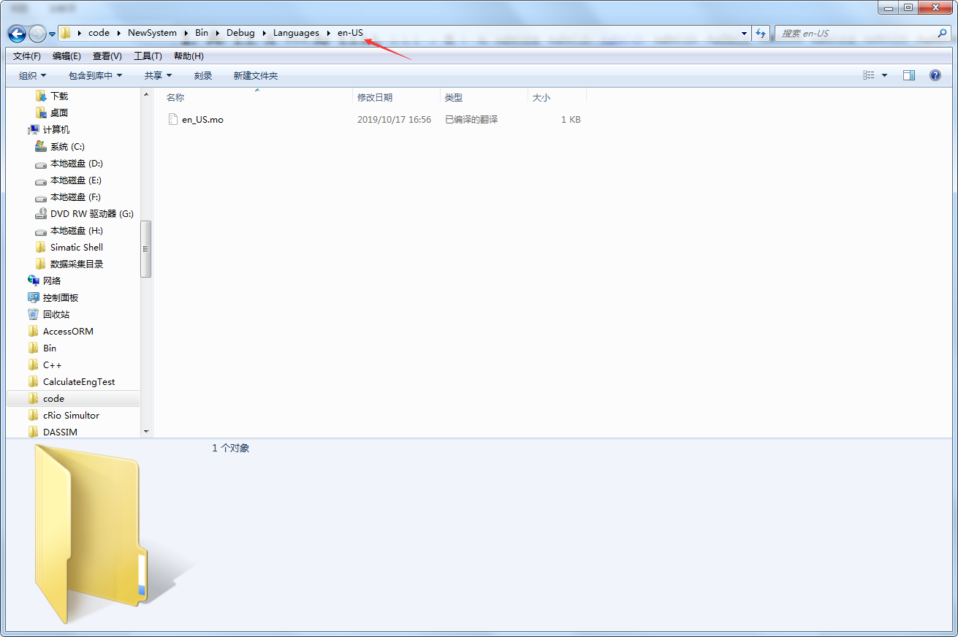

1. 在应用程序启动时设置en-us；

（如需切换显示，可再创建一个zh-cn的文件夹，用于存放中文翻译，中文翻译可直接复制源文）

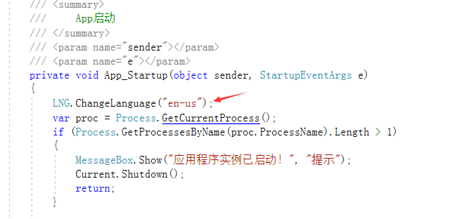

1. 运行、查看效果。

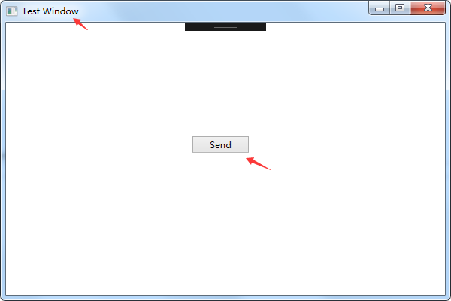

点击send按钮：

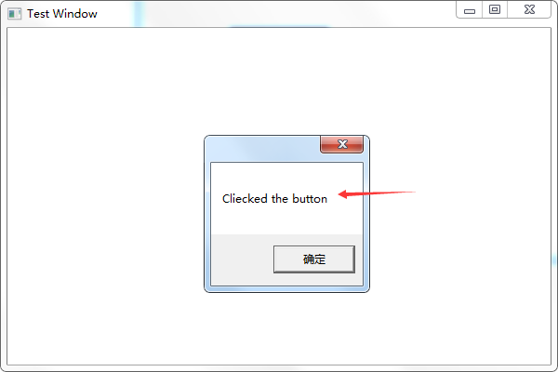

# Python服务使用指南

## 标准Python使用指南

### 标准Python使用原理

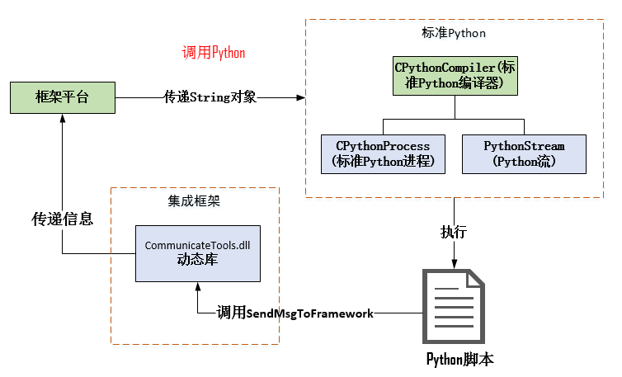

标准Python不能通过直接传递类对象的方式，需要使用集成框架提供的方法实现间接通讯。该功能是集成框架提供给Python脚本与集成框架通讯的机制，通过在Python语言中调用CommunicateTools.dll，然后再调用CommunicateTools.dll提供的SendMsgToFramework函数，实现对框架传递消息。

### Python开发环境

可安装以下Python环境中的一种。其中python2.7是一个Python2的标准版，满足Python2的语法；Python3.6是一个Python3的标准版，满足Python3的语法；Anaconda是集成了Python3.5标准版及部分其他库，较方便。（同时，python还分32位和64位版本，分别对应可直接调用C++的32位库和64位库）

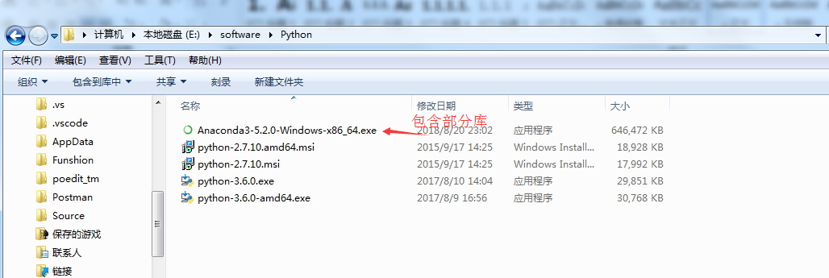

Python环境安装好后，可在cmd中输入python命令，用于检查Python是否安装好，或环境变量是否设置好。

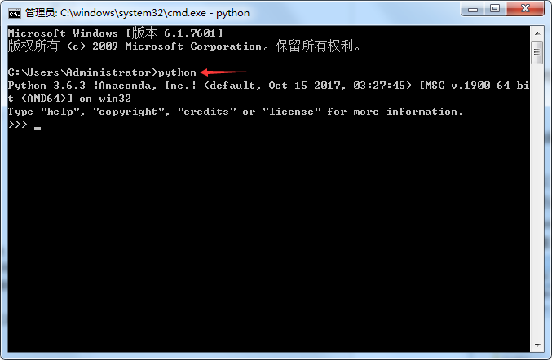

平台框架通过PythonExcuteService服务对标准Python进行调用，可自动获取当前操作系统上安装的Python版本。

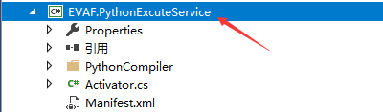

### 脚本编辑及执行功能

由Python插件提供，弹出脚本编辑器窗口。（可加载脚本、保存脚本，执行，暂停/恢复，停止执行。）

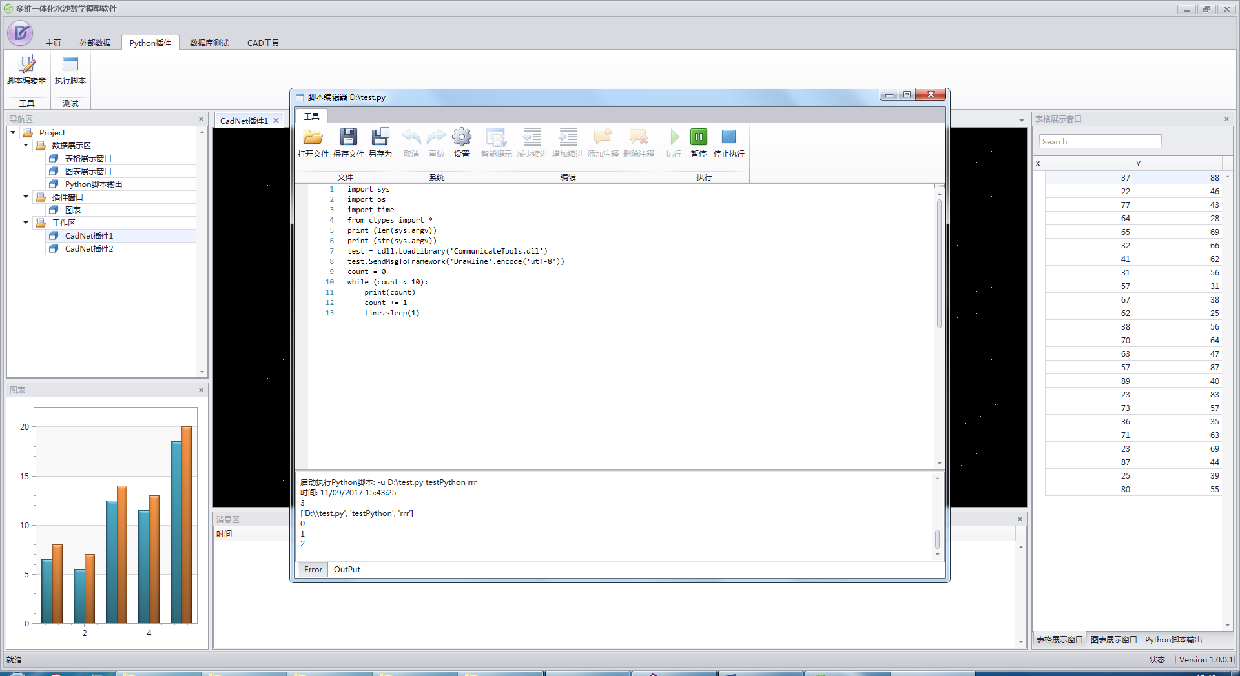

### Python执行功能

使用PythonScriptServiceManager的CreatePythonService方法创建服务，并调用RunPythonScript方法或RunPythonScriptAsynchronous。其中RunPythonScript是同步单线程的，执行后主线程将停止刷新界面，直到Python执行完毕，而RunPythonScriptAsynchronous是多线程异步的，Python将在后台线程运行。

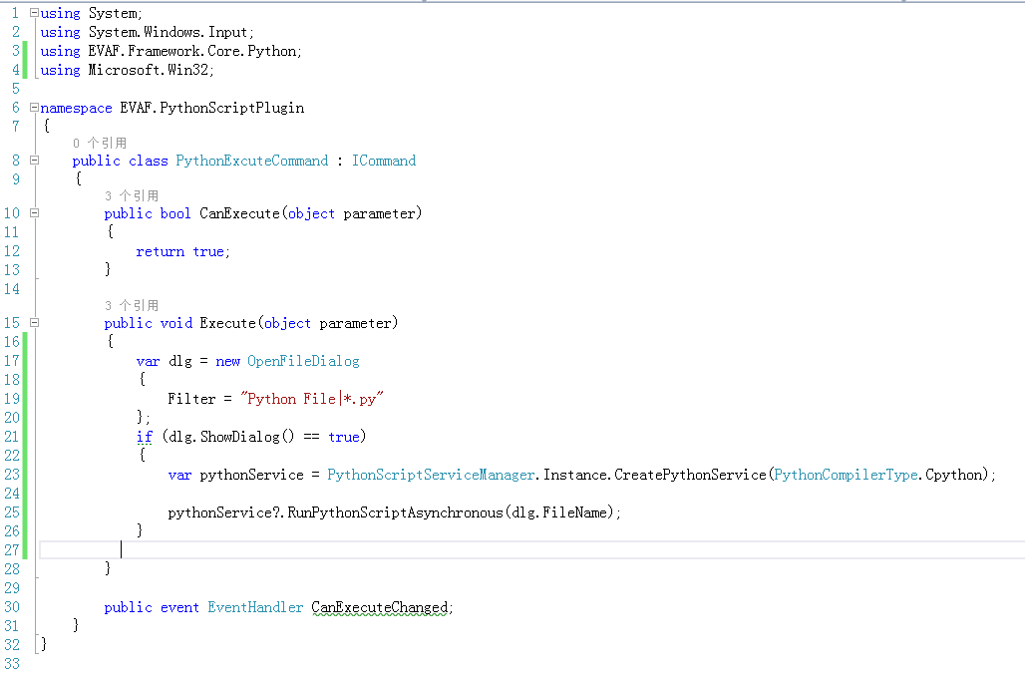

执行过程中支持实时返回数据：

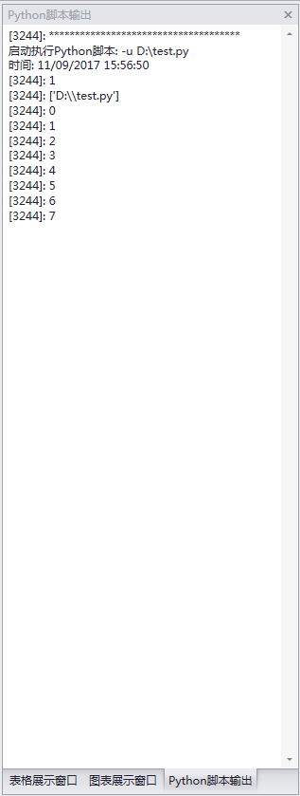

## IronPython使用指南

### IronPython使用原理

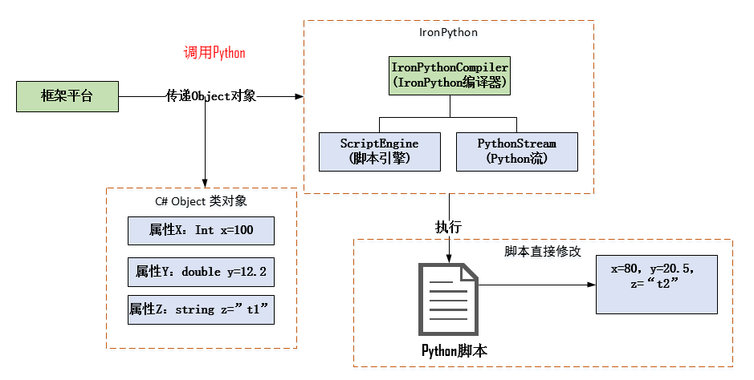

IronPython 是一种在 NET 和 Mono 上实现的 Python 语言，使用动态类型系统以让更多脚本语言能很容易地移植到NET Framework上。集成框架可以通过直接传递类对象的方式通过IronPython调用脚本，IronPython则可在脚本中直接修改类对象属性值，从而实现前后台交互功能。

由于传递的类对象可以是任意类对象，因此可以直接传递界面窗口对象，则可由IronPython调用脚本，在脚本中实现窗口对象的改变。由于Python语言是弱类型语言，因此在脚本设置过程中需要注意类型匹配问题。

### IronPython开发环境

IronPython与标准Python不同，不需要进行安装（标准Python的使用等于是另外启动了一个Python进程，IronPython还是在当前程序的进程中执行）。但使用时需包含IronPython.dll、IronPython.Modules.dll、Microsoft.Dynamic.dll、Microsoft.Scripting.dll、Microsoft.Scripting.Metadata.dll、IronPythonLib.zip等工具库（其中IronPythonLib.zip中封装很多库，在使用过程中可能用到）。

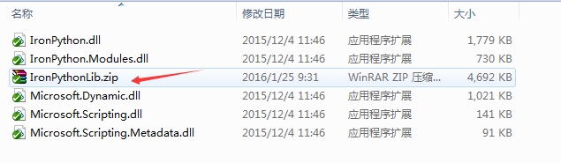

注：IronPython的库与标准Python库不能兼容，标准Python库更新较频繁，因此IronPython在算法领域应用存在算法库更新问题，现主要用于辅助C#开发，具体功能如下。

### IronPython使用

1. **增加工程的引用；**

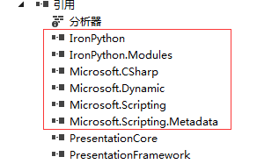

1. **改变一个控件的文字；**

假设有如下窗口，我们点击“改变文字”按钮后，希望执行一个Pyhon脚本，这个脚本可改变Button的文字。

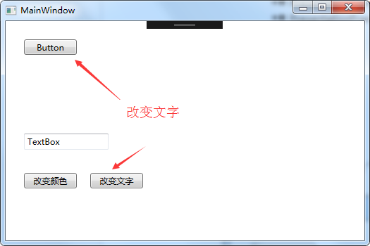

在“改变文字”按钮事件中执行如下代码：

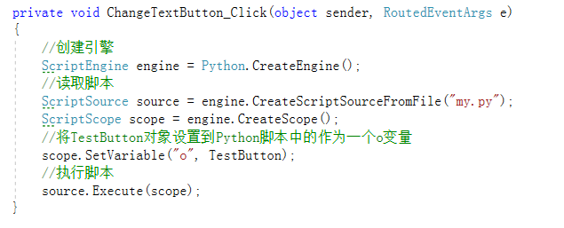

注：其中my.py是在当前目录下一个python脚本，可编辑修改，修改后无需重新编译程序；其中TestButton为上图中需要修改的Button的Name，可通过变量的方式传递给IronPython引擎，在python脚本中可直接使用，该变量的名字在python脚本中为“o”。

对于Button的文字修改在窗口中可修改Content，例如：TestButton.Content = “123”

对应的在Python脚本中可编写为：o.Content = ‘123’ （单引号，python语法相关）

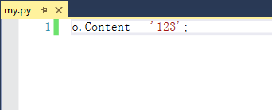

点击后则改变文字：

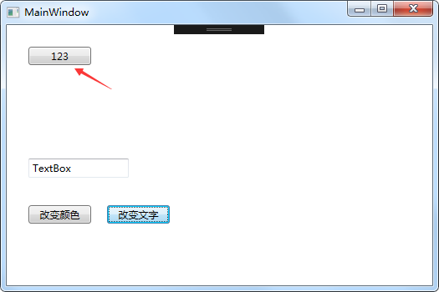

1. **改变一个控件的颜色；**

假设有如下窗口，我们点击“改变颜色”按钮后，希望执行一个Pyhon脚本，这个脚本可改变Button的颜色。

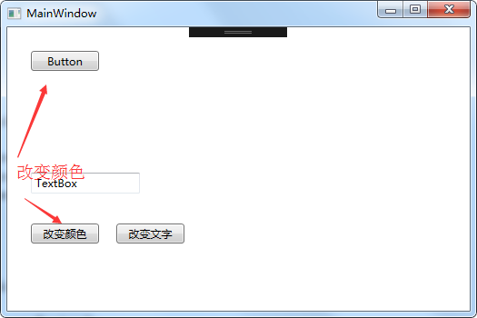

改变一个Button的背景色，我们在窗口中可以用下面的方式：

TestButton.Background = new SolidColorBrush(Color.FromRgb(255, 0, 0));

但是如果直接再Python中使用上面描述，则语法不支持，因此需要修改脚本使用方法，先增加一个SetColor函数，如下图，函数包含r、g、b三个变量。

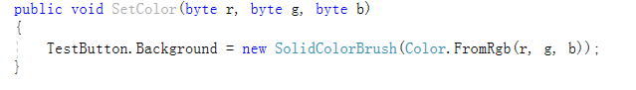

在按钮事件中可输入如下代码：

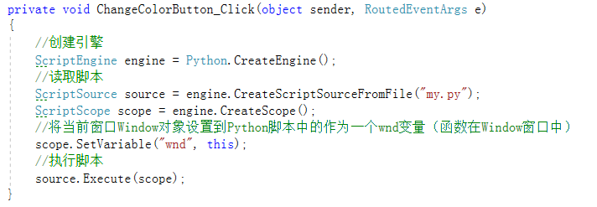

注：其中my.py是在当前目录下一个python脚本，可编辑修改，修改后无需重新编译程序；其中this为上图中需要修改的Button的父窗口，可通过变量的方式传递给IronPython引擎，在python脚本中可直接使用，该变量的名字在python脚本中为“wnd”。

在Python中可SetColor函数，对应的Python脚本如下图：

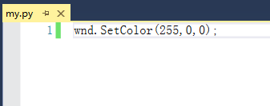

点击后执行结果如下：

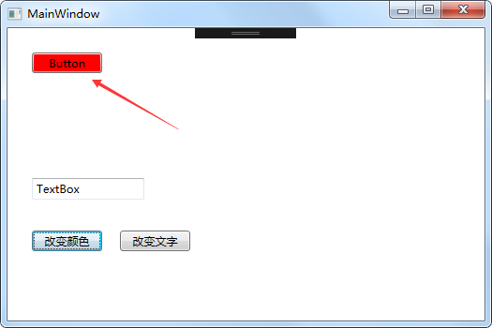

1. **字符串计算。**

假设有如下窗口，我们点击“文本计算”按钮后，希望获取一个表达式字符串通过执行一个Pyhon脚本，这个脚本将计算后的结果返回到另一个输出框。

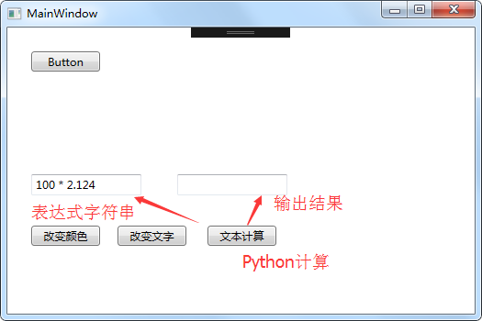

在按钮事件中可输入如下代码：

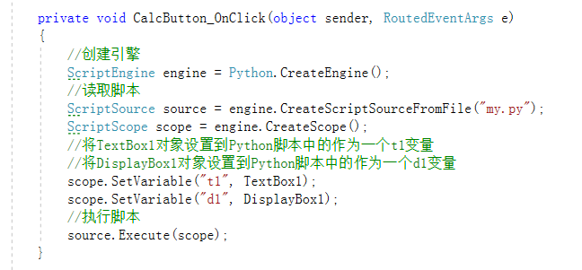

对应的Python脚本如下图：

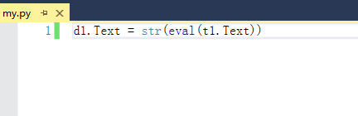

在上图中用到python的两个函数，eval函数是将t1.Text一个字符串转换为表达式进行计算，计算结果为double或float类型，需要通过str函数类型转换赋值给d1.Text。

Python常见函数如下图：

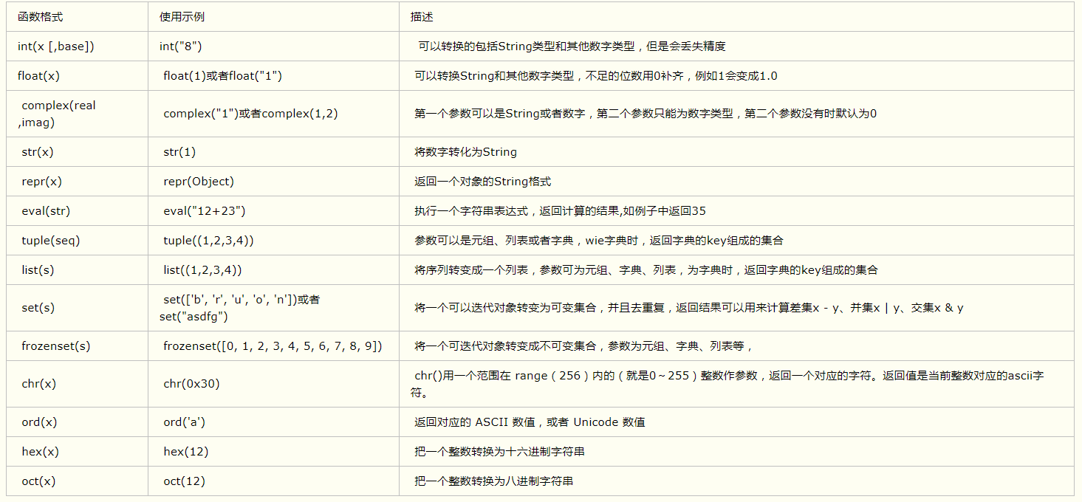

最终点击文本计算后结果如下：

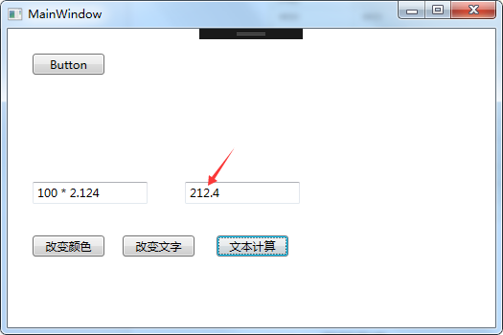

### 特别说明

1. IronPython可传递类对象到Python脚本中进行使用，IronPython调用的脚本脚本大部分不能在标准Python中使用，因为变量的调用跟传递类有极大关系；
2. 传递的类对象可以是任意类型，但是在使用该对象的属性和方法的参数，要能支持到Python语法，比如一些特殊的属性的赋值在Python中是不支持的，则需要自行转换；
3. 可传递多个对象到python脚本中，每个对象在python脚本的变量名称不能相同；
4. 每次调用需创建python引擎，在创建引擎过程中是会耗时的，不能作为高速使用，但是python脚本灵活修改可用在特殊扩展场景；
5. IronPython还提供不直接从python文件中读取，通过从字符串中读取执行信息的方法engine.CreateScriptSourceFromString，与从文件读取类似。

# Matlab混合编程使用指南

## Matlab混合编程原理

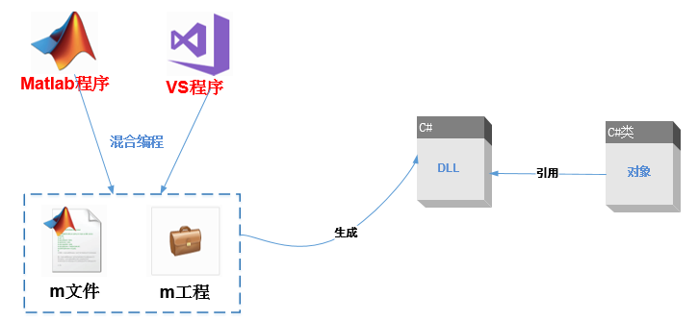

MATLAB是美国MathWorks公司出品的商业数学软件，用于算法开发、数据可视化、数据分析以及数值计算的高级技术计算语言和交互式环境，主要包括MATLAB和Simulink两大部分。Matlab包含丰富的算法资源，但是Matlab算法是m语言编写的，想要在C#中使用需要通过Matlab和C#的混合变成。

框架平台提供Matlab算法扩展，可通过Matlab程序对m文件、m工程与VS编译器混合编译，生成C#的DLL动态库，再通过C#类对象引用该动态库，从而实现C#对Matlab算法的调用。

## Matlab开发环境

下图为Matlab安装包，Matlab安装包可从网上下载，下图中分别是Matlab2008和Matlab2018两个版本，在安装的时候需要区分32位和64位版本，分别对应的是C#程序的32位和64位版本。（安装过程可参考Matlab软件的安装手册，本手册中不再描述）

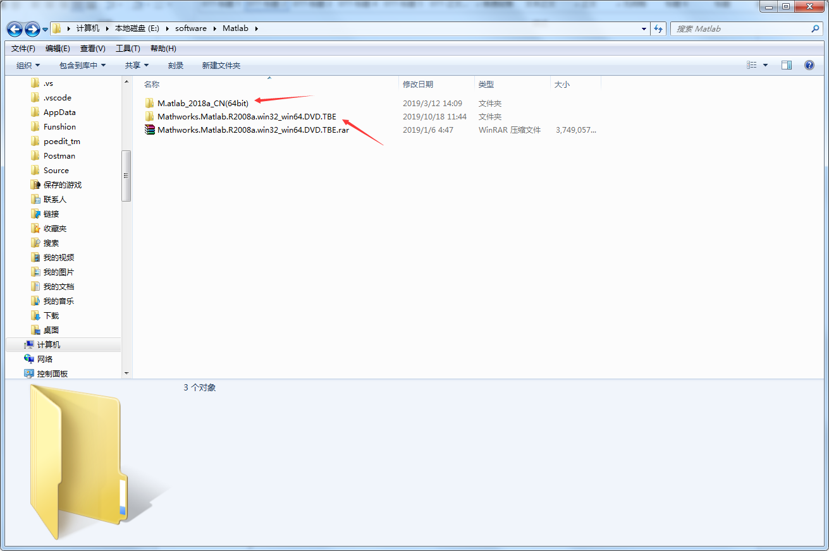

注：本例子中使用Matlab2008，其原因在于，运行Matlab混合编程的DLL需要安装Matlab运行库，而Matlab2008的运行库比Matlab2018的运行库要小得多。如果，Matlab2008中算法不能满足需求的，可安装Matlab2018或更高版本，使用方法类似，但部分Matlab操作界面可能不太一样。

点击Matlab图标进入程序，如下图：

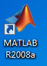

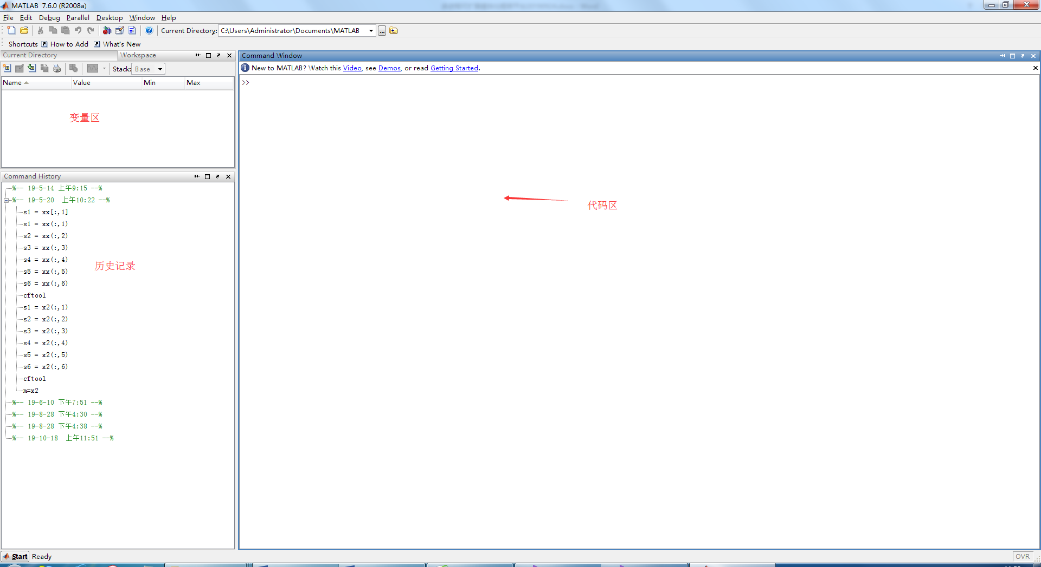

程序主界面主要分为变量区、历史记录、代码命令区几个部分，详细操作方法可参考Matlab的使用手册，本手册中仅介绍混合编程所需操作方法。

## Matlab混合编程

假设我们需要实现对一组数据的拟合操作。

在一个CSV（逗号分隔）文件中，包含1000组数据，每组数据在文件中代表一行，每行数据由2个数组成，第一个数是序号，第二个是数据。

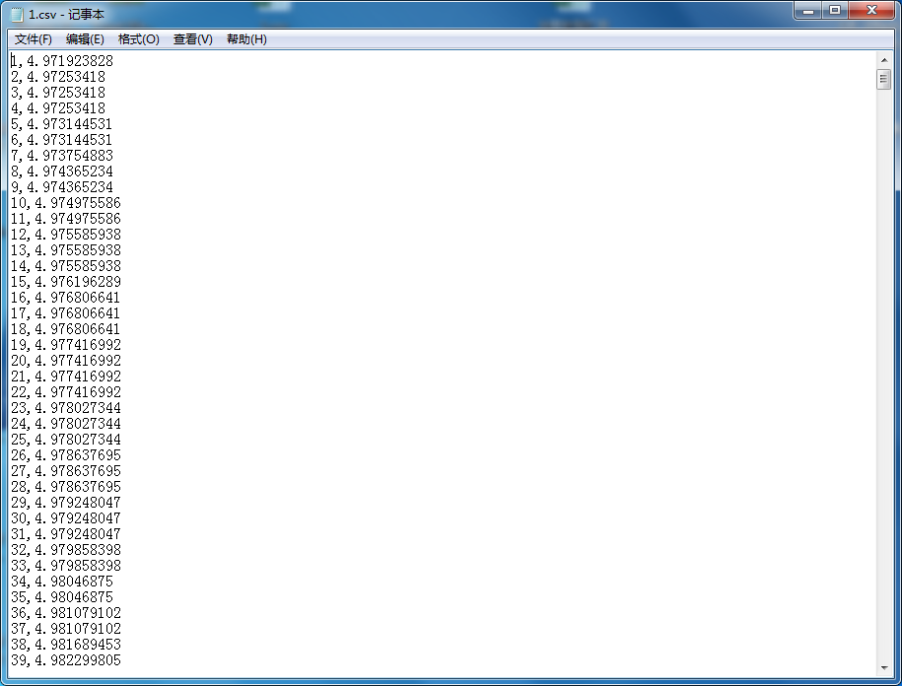

使用Matlab操作流程如下，该拟合操作步骤根据Matlab2008而来，其他版本略有不同。

### Matlab软件拟合操作

1. Matlab导入数据，点击File->Import Data；

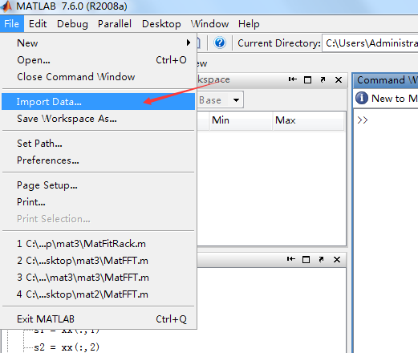

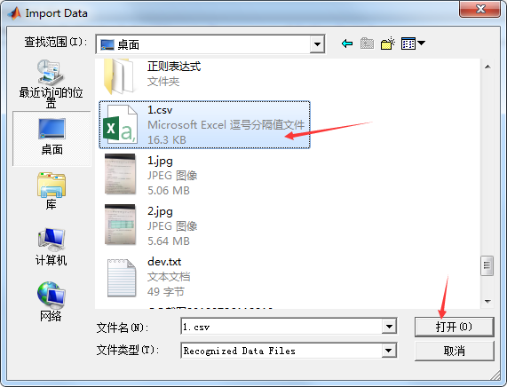

1. 导入设置，数据采用逗号（Comma）分隔方式，设置完成后点击Next；（右侧Tab页显示的x1为导入后在Matlab中的变量，下页可修改）

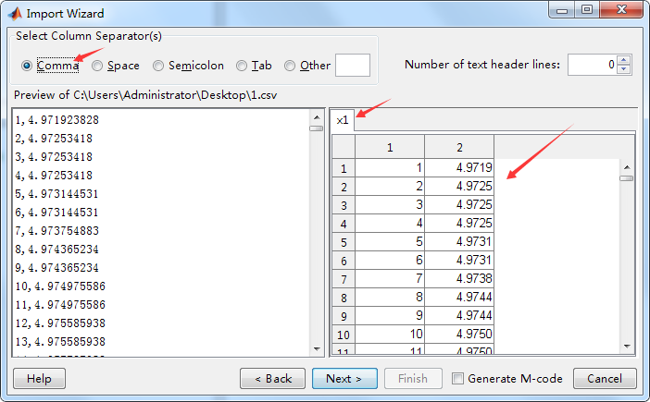

1. 可修改变量名称，当前导入的数据在Matlab中成为一个矩阵变量，这个矩阵大小是1000x2，表示有1000行2列；

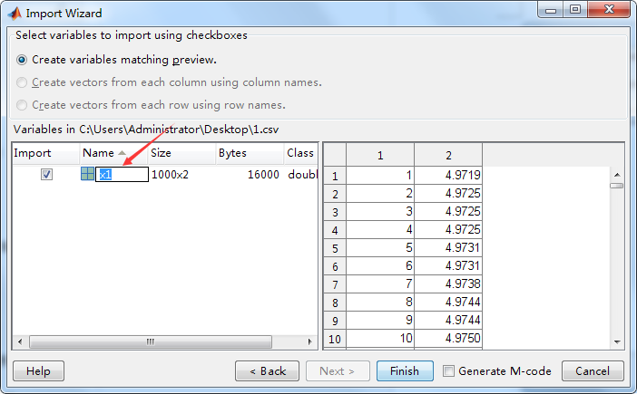

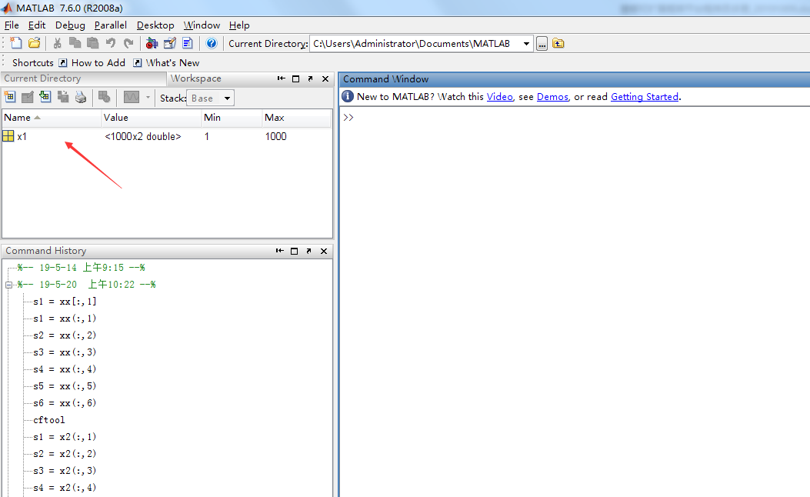

1. 将x1矩阵分别赋值给y1，y2两个列向量，在命令窗口输入如下指令

其中，y1=x1(:,1)表示将x1的第一列赋值给y1对象，y1为一个列向量；y2=x1(:,2)表示将x1的第一列赋值给y2对象，y2为一个列向量。

（**特别注意，在Matlab中，序号是从1开始，而C#中序号从0开始**）

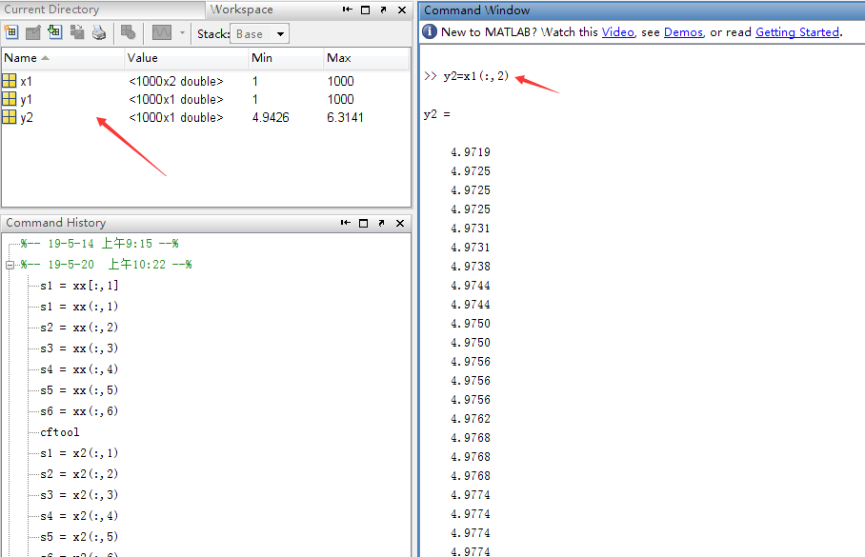

1. 使用cftool工具，在命令区输入cftool，则弹出cftool工具；

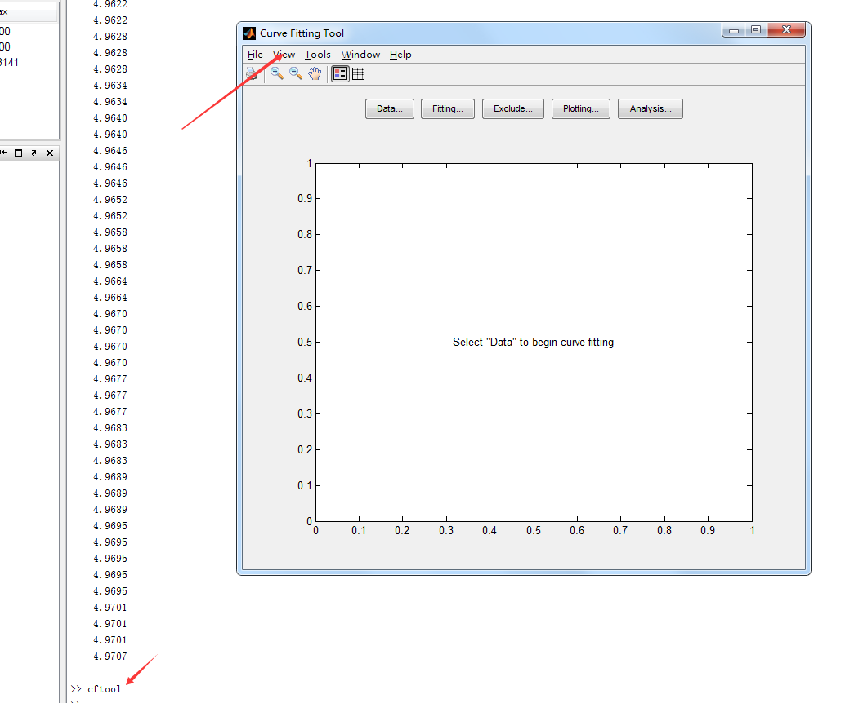

1. 选择数据，点击Data，在X Data处选择y1，在Y Data处选择y2，预览图如右图；

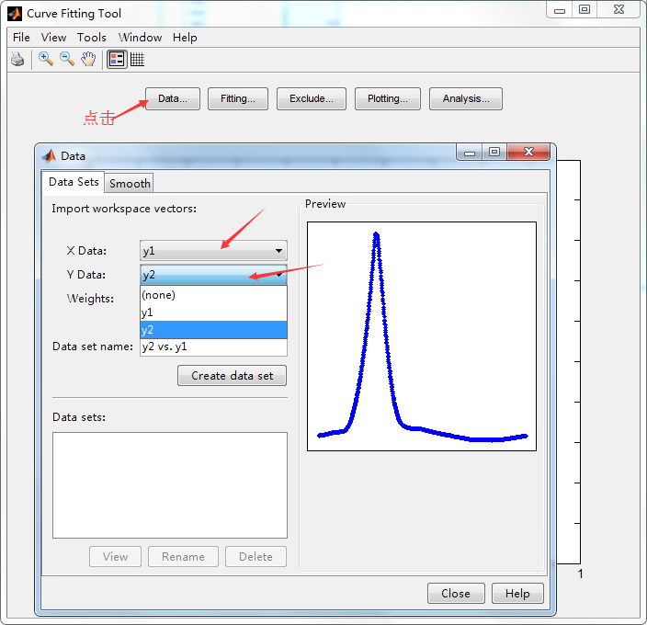

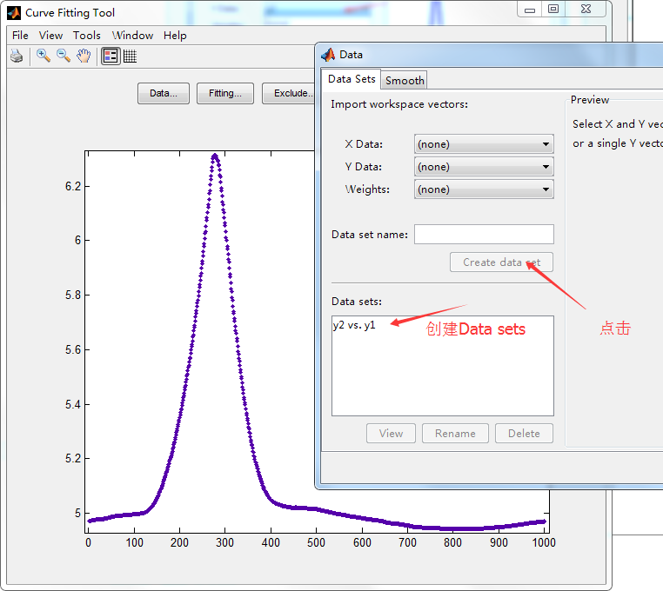

1. 创建拟合，选择拟合方式及拟合阶数；

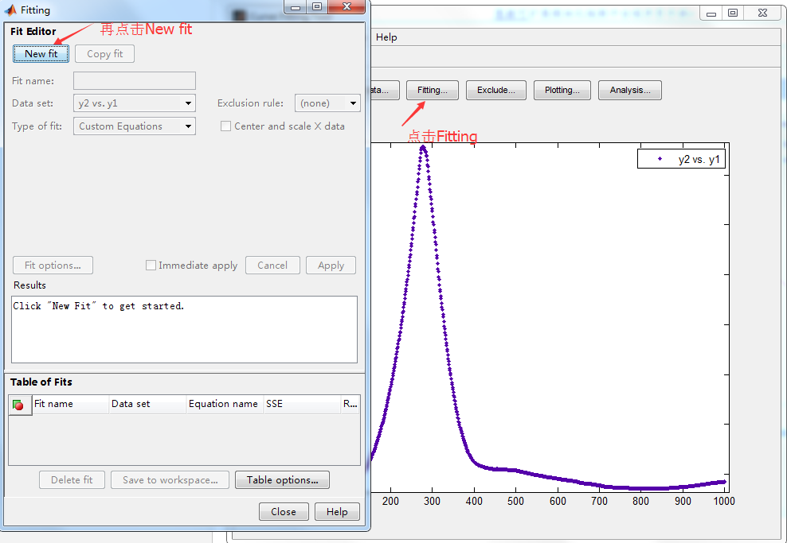

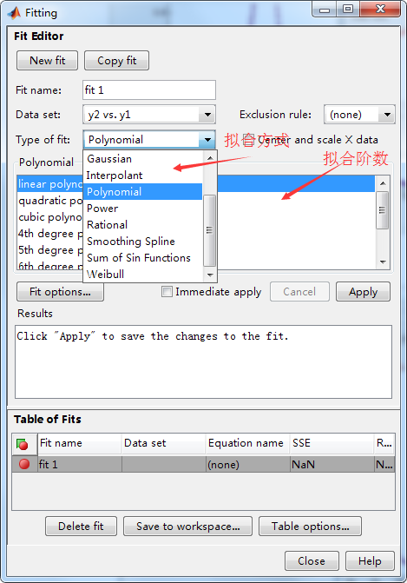

下图为多项式拟合：（选择后需点击Apply）

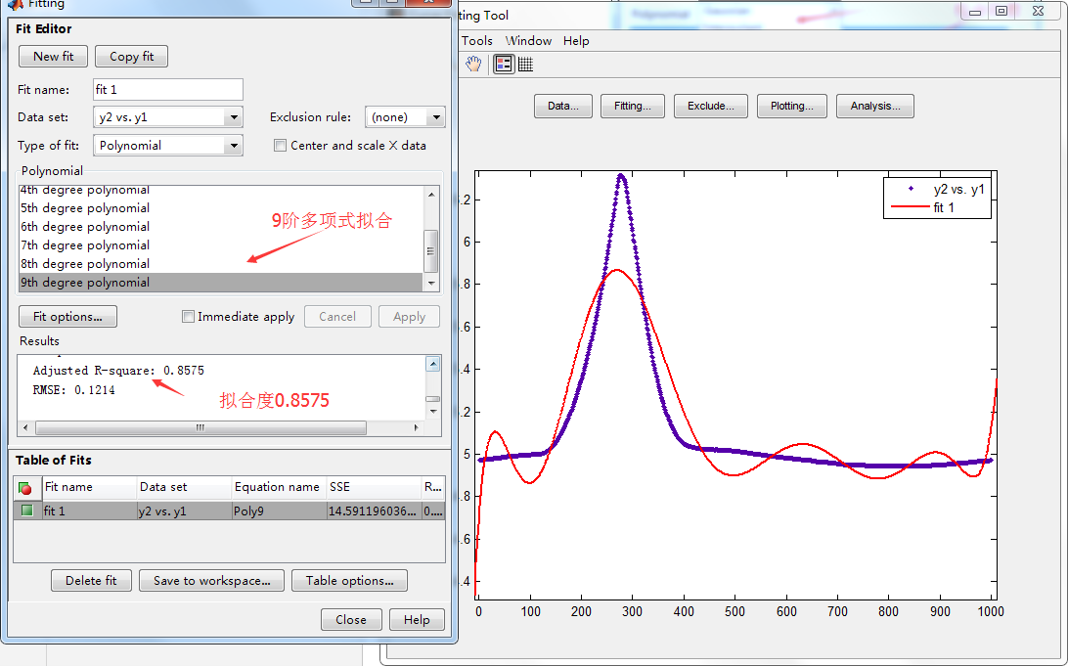

下图为高斯拟合：（选择后需点击Apply）

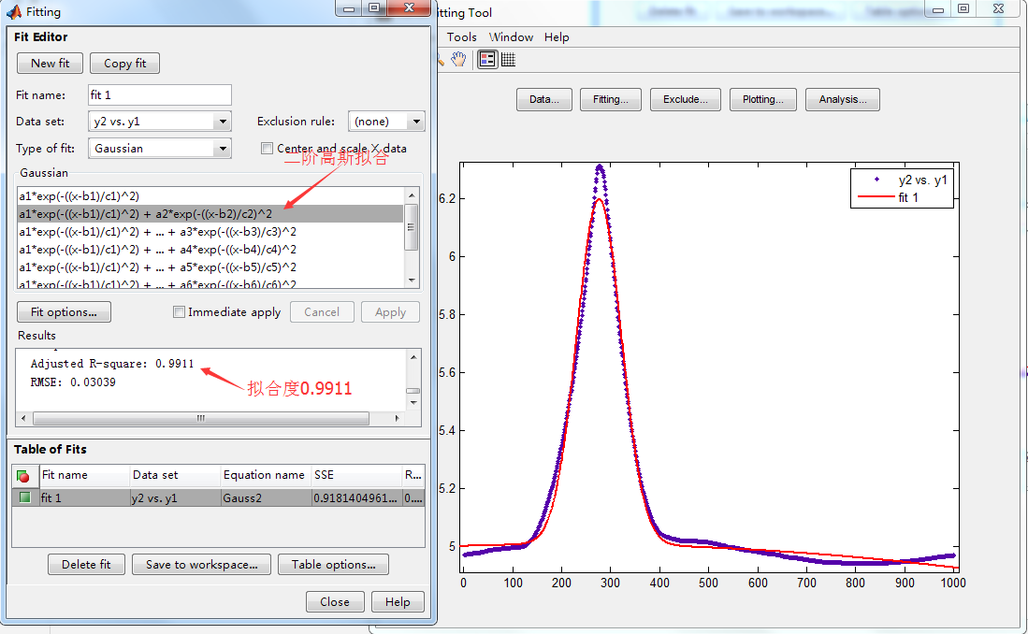

下图为8阶傅里叶拟合：（选择后需点击Apply）

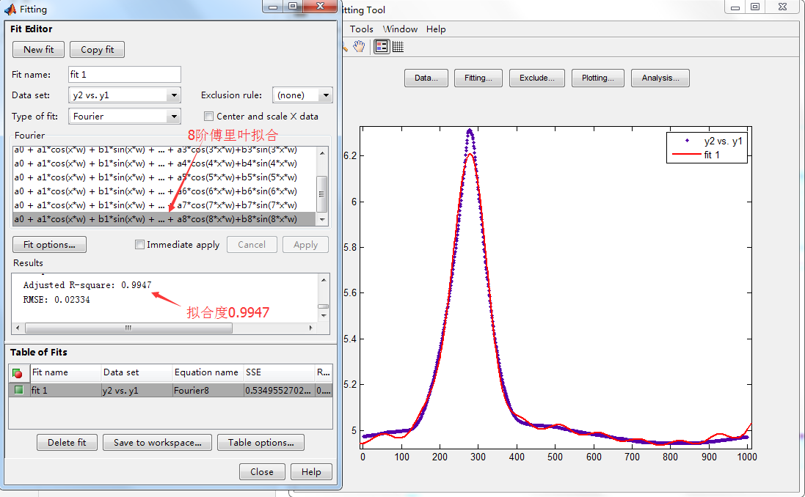

下面步骤，通过与Matlab混合编程，在C#代码的中调用Matlab函数求出该组数据在8阶傅里叶拟合下的拟合度。

### 新建M文件

点击Matlab的工具栏New->M-File。

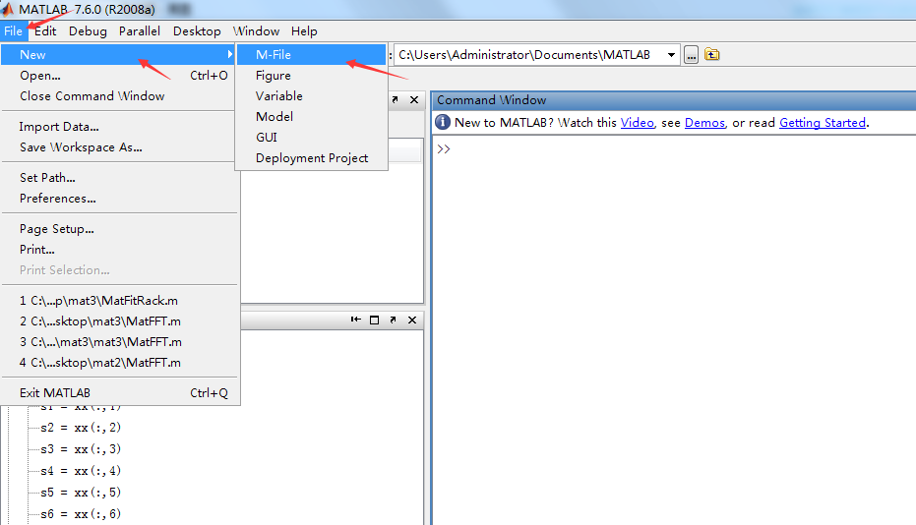

### 编写拟合M代码

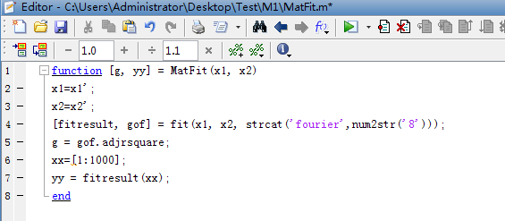

function [g, yy] = MatFit(x1, x2)

x1=x1';

x2=x2';

[fitresult, gof] = fit(x1, x2, strcat('fourier',num2str('8')));

g = gof.adjrsquare;

xx=[1:1000];

yy = fitresult(xx);

end

function：表示写了一个函数；

[g,yy]：为输出参数，支持多个参数，其中g为拟合度，yy为拟合后数据；

MatFit：函数名称；

（x1,y1）：为函数输出参数，x1为第一组数据，x2为第二组数据；

x1=x1'：X1传进来的是行数据，转置操作，变成列数据；

x2=x2'：x2传进来的是行数据，转置操作，变成列数据；

[fitresult, gof] = fit(x1, x2, strcat('fourier',num2str('8')));

这里的fit是Matlab提供的fit函数，需要传递x1，x2及拟合方式，返回[fitresult, gof]；

strcat('fourier',num2str('8'))：表示使用8阶傅里叶拟合；

gof：是结果参数，gof.adjrsquare即拟合度；

fitresult：是拟合后的拟合公式，后通过xx参数（从1到1000的值）传递给拟合公式得到yy拟合结果。

注：fit是Matlab的算法库中的函数，其他Matlab函数大家可通过Matlab相关资料获取。

### 保存文件

点击保存，存储在指定文件夹，需文件名与函数名相同。

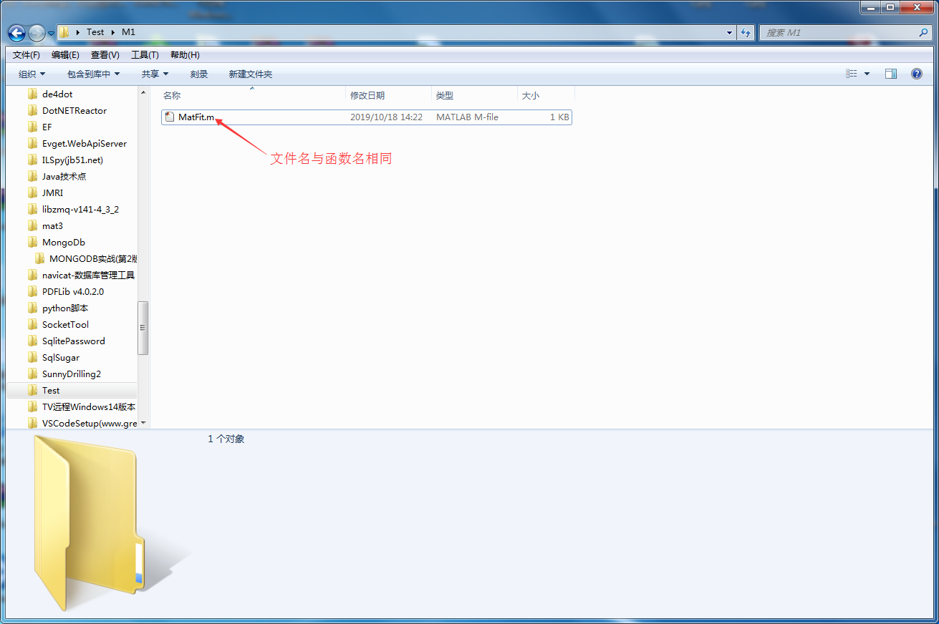

### 新建Matlab工程

点击New->Deployment Project；

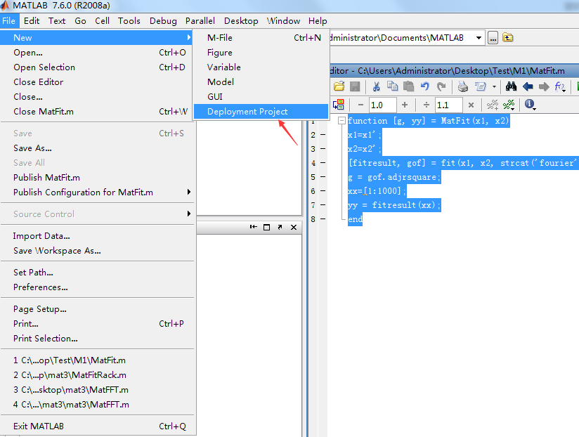

选择.NET工程，设置名称及输出路径；

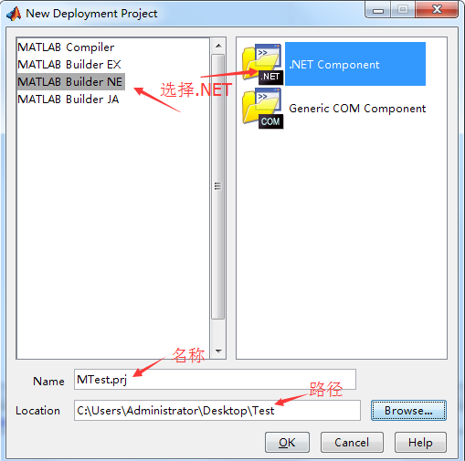

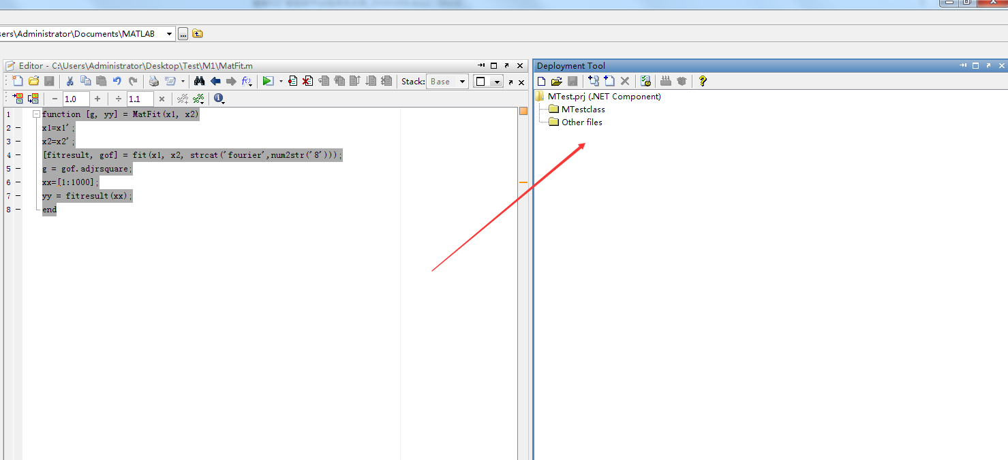

### 编译工程

将MatFit文件加入工程：

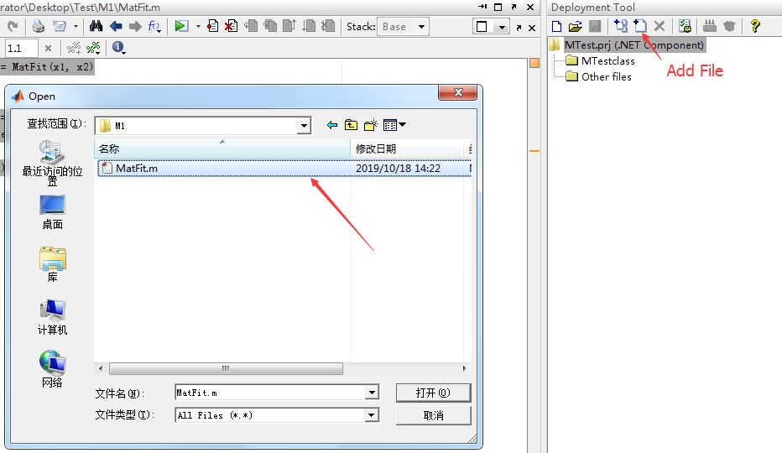

点击编译图标：

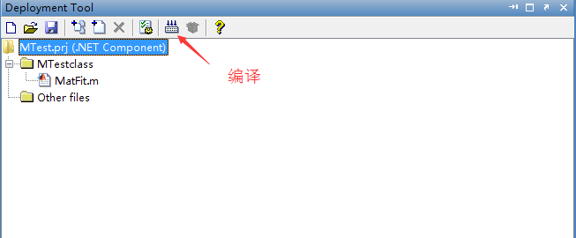

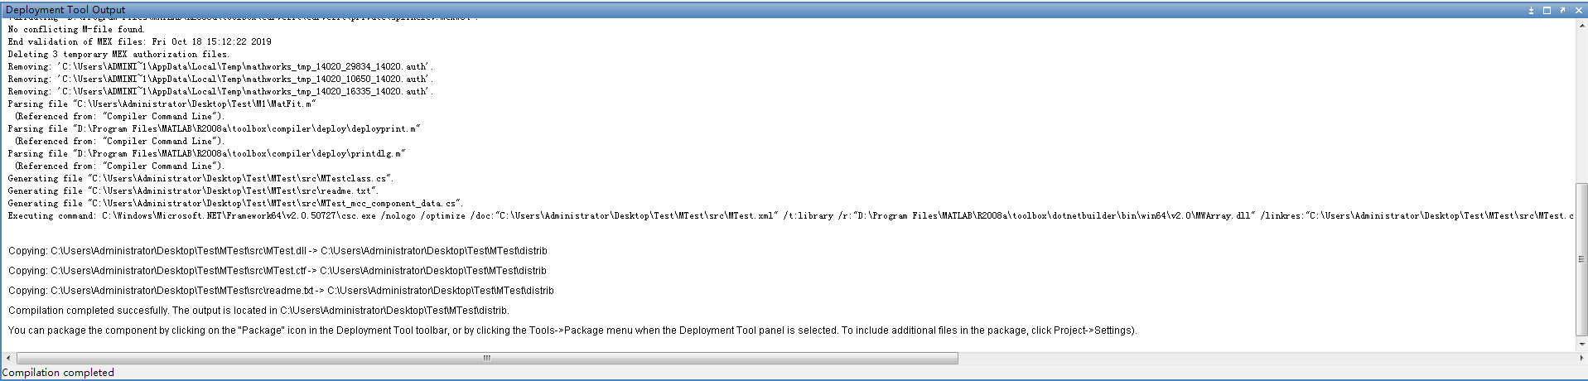

在工程路径下生成如下两个文件：

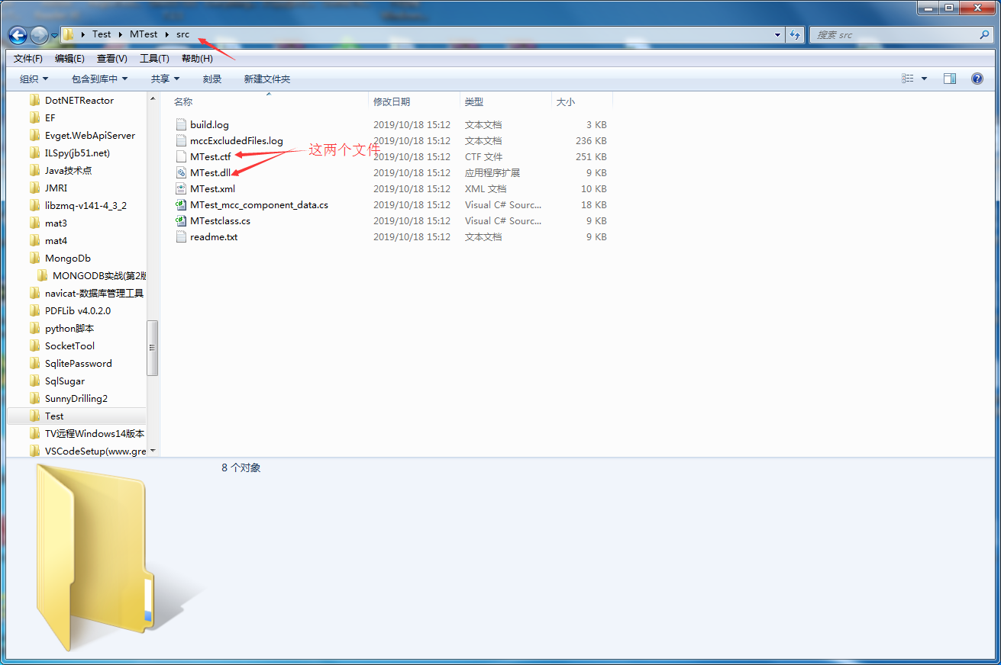

### 加入到VS工程中

1. 将MTest.dll、MTest.ctf拷贝到工程路径，同时还需要有拷贝MWArray.dll和ManagedCPPAPI.netmodule文件到工程路径。这两个文件在Matlab的安装路径下D:\Program Files\MATLAB\R2008a\toolbox\dotnetbuilder\bin\win64\v2.0。

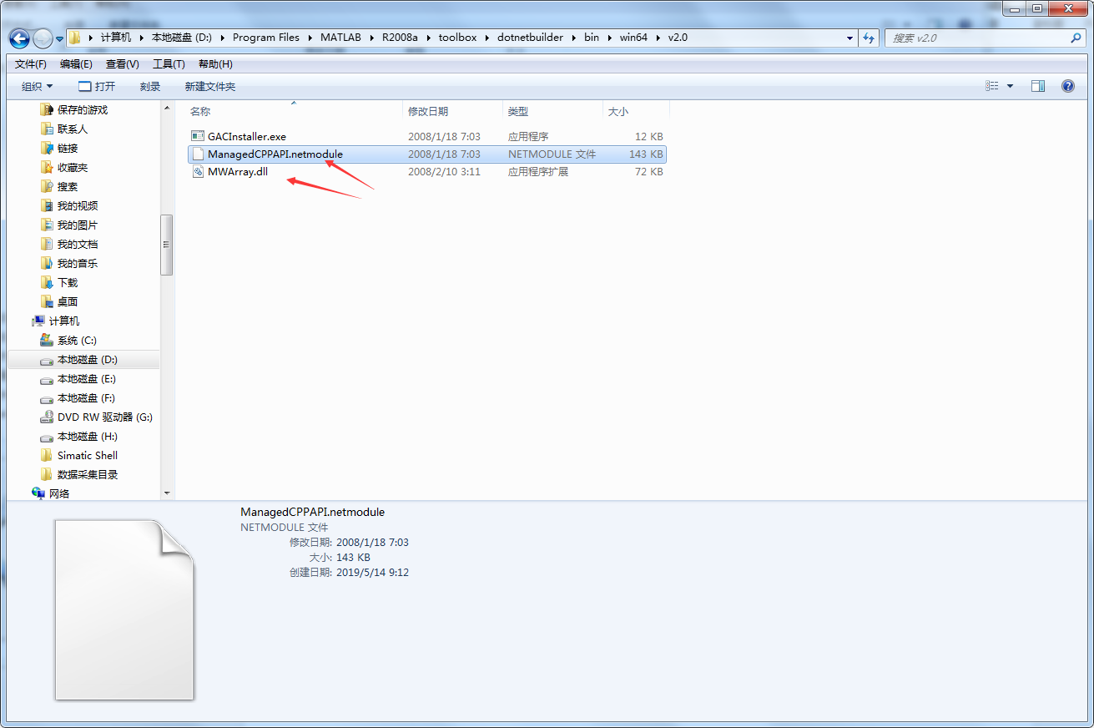

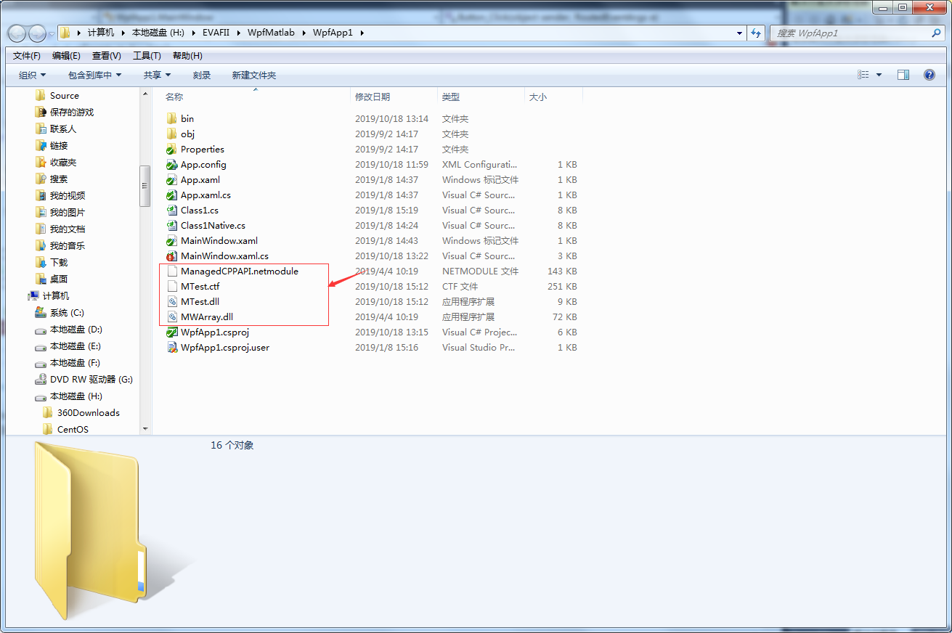

1. 将MTest和MWArray添加到引用；

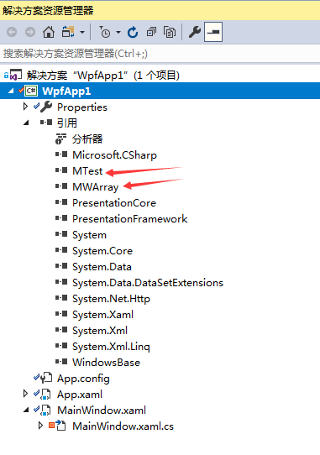

### 配置工程

1. 设置工程为x64，由于当前Matlab采用的是64位版本；

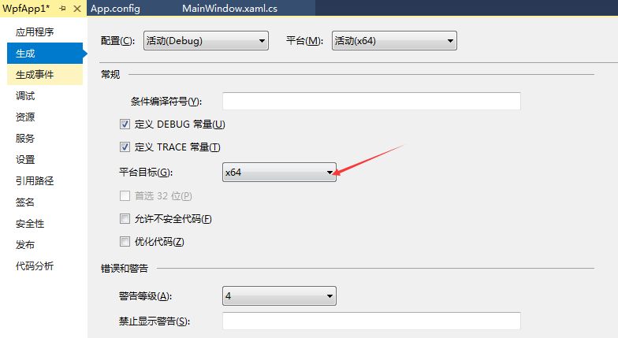

1. App.config中增加对.NET Framework 的v2.0.50727版本的支持，由于Matlab2008版本较旧，仅支持到.NET Framework 2.0;

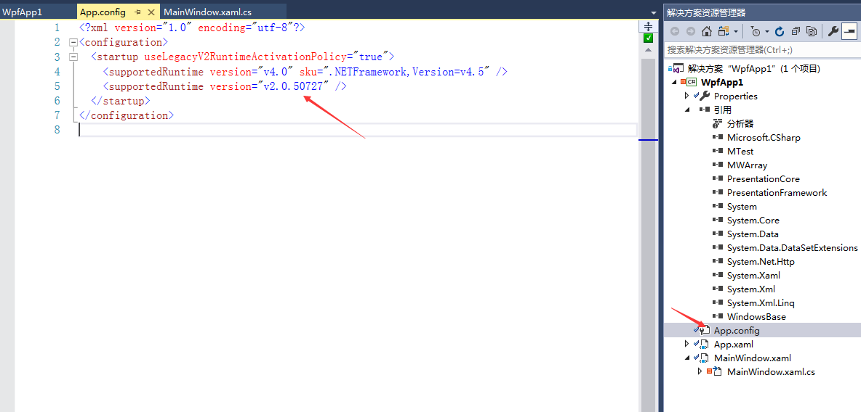

### 编写代码调试

编写如下代码：

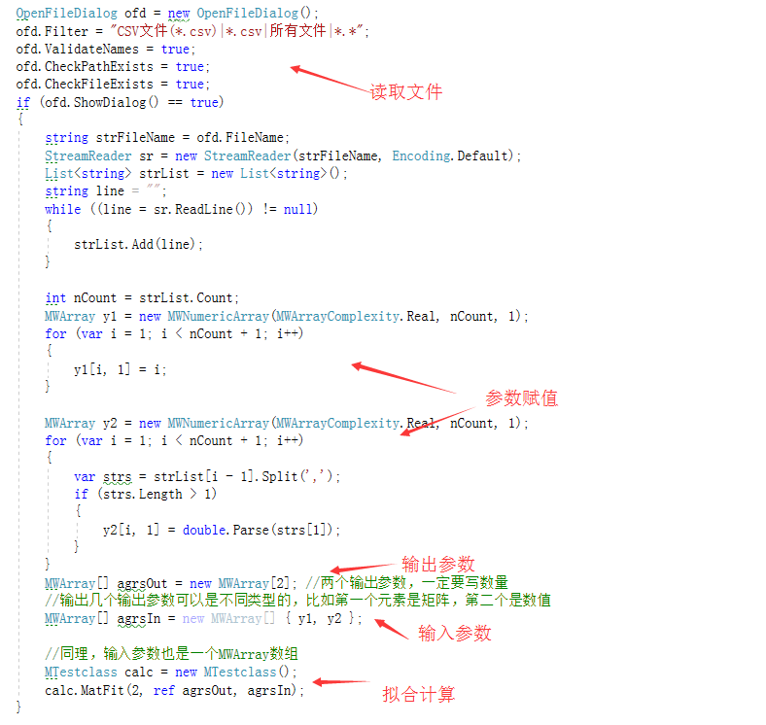

MWArray：矩阵结构体，由Matlab的MWArray.dll提供；

ArgsOut：输出参数，输出参数一定要写数量，且必须与调用函数输出数量一致；

ArgsIn：输入参数，输出参数都是矩阵形式，如果只有一个数，即为单行单列的矩阵；

MTestclass：Matlab生成时的类名，如下图所示，可在Matlab中修改；

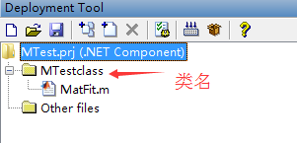

MatFit的第一个参数为2，表示输出参数为2，需要与上面的argsOut一致。

如果存在下列异常提示：

表示：数据应该为列向量，并且在MatFit.m的第4行存在问题。

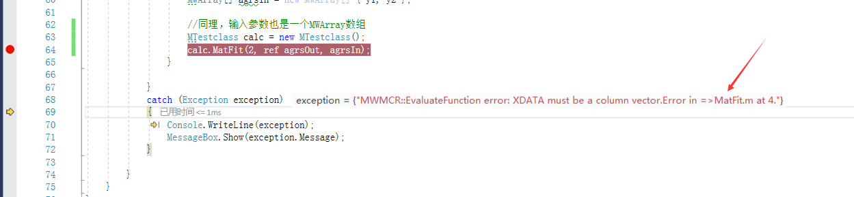

将Matlab代码修改为：

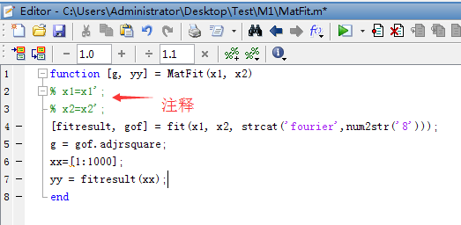

保存后，Matlab编译，再拷贝MTest.dll和MTest.ctf（两个文件都要拷贝，不能只拷贝MTest.dll）到VS工程，VS重新编译后运行。

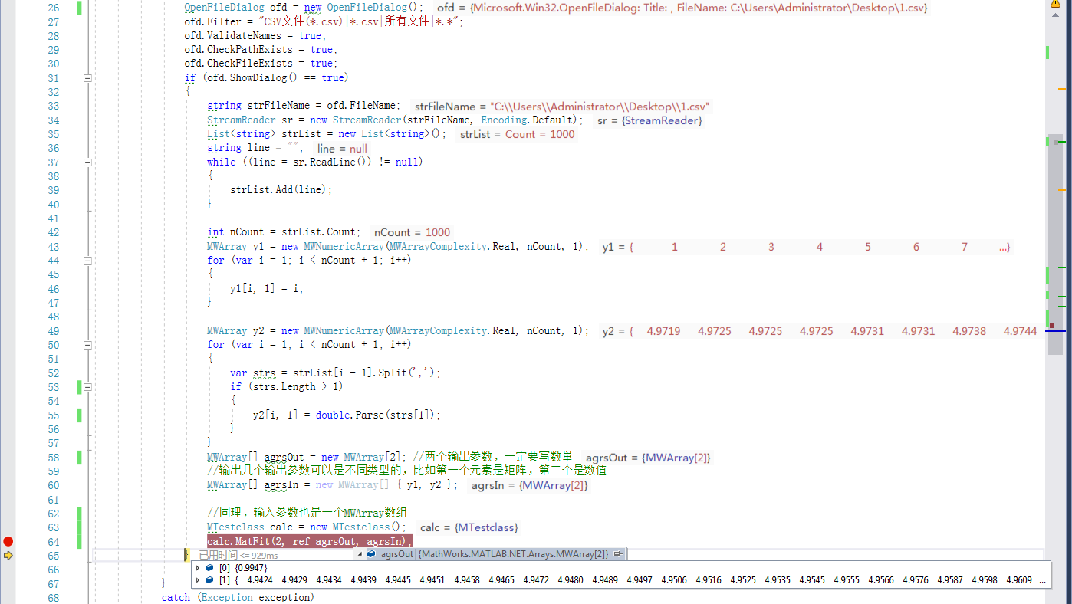

得到上述调试结果，第一个参数为拟合度0.9947，与Matlab工具结果一致。

## Matlab发布

C#使用Matlab混合编程发布时，需安装Matlab的运行库，运行库存放在Matlab安装目录下D:\Program Files\MATLAB\R2008a\toolbox\compiler\deploy\win64。

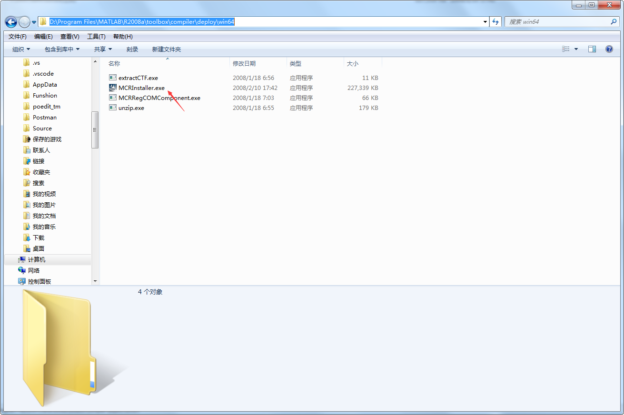

如安装失败，则可能缺少相关VC++2005运行环境。（其他Matlab版本可能缺少高版本的VC++库，可查阅Matlab对应版本的依赖环境）

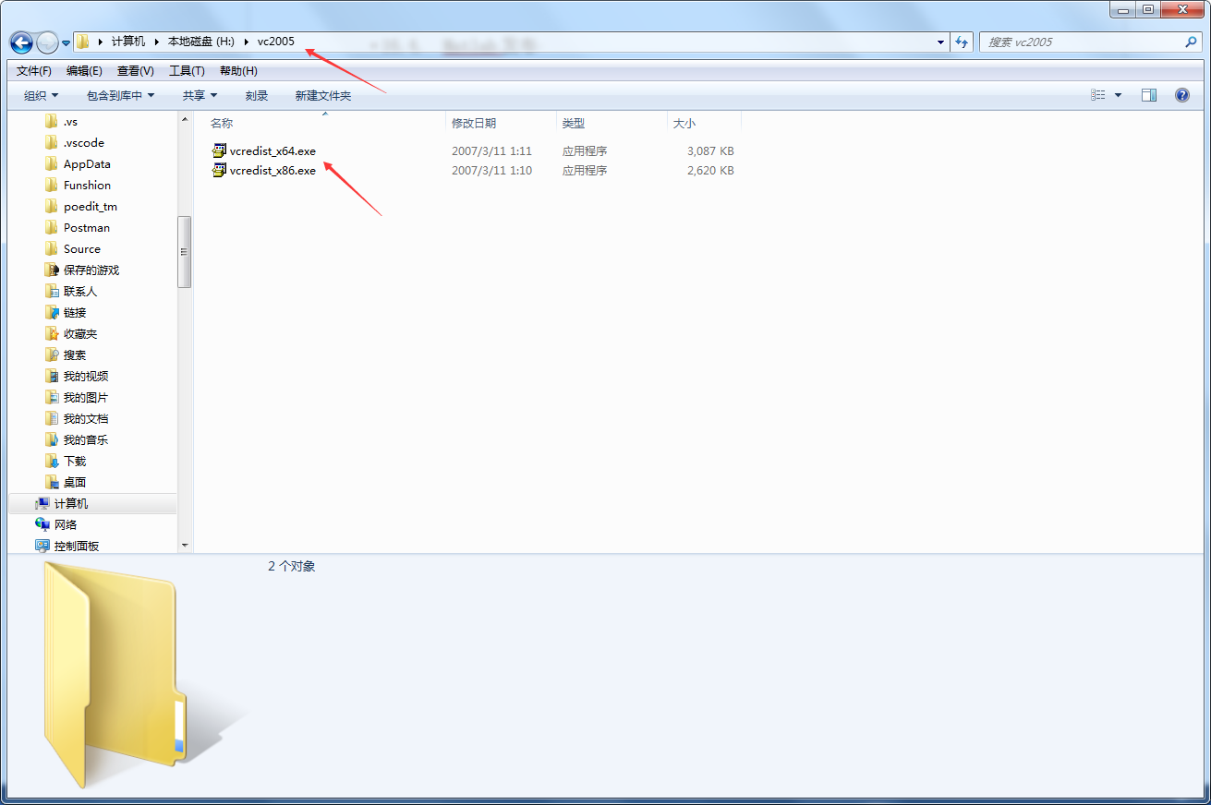

# 术语和缩略语

1. **WinForm：**是.Net界面开发中对Windows Form的一种称谓。
2. **.NET Framework：**Microsoft .NET Framework是用于Windows的新托管代码编程模型。它将强大的功能与新技术结合起来，用于构建具有视觉上引人注目的用户体验的应用程序，实现跨技术边界的无缝通信，并且能支持各种业务流程。
3. **VS：**全称Microsoft Visual Studio，是美国[微软公司](http://baike.baidu.com/view/39784.htm)的开发工具包系列产品。VS是一个基本[完整](http://baike.baidu.com/subview/631444/8036853.htm)的开发工具集，它包括了整个[软件生命周期](http://baike.baidu.com/view/47193.htm)中所需要的大部分工具，如UML工具、代码管控工具、[集成开发环境](http://baike.baidu.com/view/14867.htm)(IDE)等等。
4. **UML：**全称Unified Modeling Language，又称统一建模语言或[标准建模语言](http://baike.baidu.com/view/3458435.htm)。是始于1997年一个[OMG](http://baike.baidu.com/subview/138917/5088704.htm)标准，它是一个支持模型化和软件系统开发的图形化语言，为软件开发的所有阶段提供模型化和可视化支持，包括由需求分析到规格，到构造和配置。
5. [**IDE**](http://baike.baidu.com/view/5775.htm)**：**全称Integrated Development Environment，集成[开发环境](http://baike.baidu.com/view/4831305.htm)。是用于提供程序开发环境的应用程序，一般包括代码[编辑器](http://baike.baidu.com/view/499644.htm)、[编译器](http://baike.baidu.com/view/487018.htm)、[调试](http://baike.baidu.com/view/322913.htm)器和[图形用户界面](http://baike.baidu.com/view/185360.htm)等工具。集成了代码编写功能、分析功能、[编译](http://baike.baidu.com/view/69568.htm)功能、调试功能等一体化的开发软件服务套。
6. **DevExpress：**全称Developer Express，是全球著名的控件开发公司，其.NET界面控件DXperience Universal Suite(Dev宇宙版)全球知名，获奖无数。DevExpress控件以界面美观和功能强大著称，拥有大量的示例和帮助文档，开发者能够快速上手。在国内，DevExpress亦拥有大量的用户，资料比较完善，交流方便。DevExpress广泛应用于ECM企业内容管理、 成本管控、进程监督、生产调度，在企业/政务信息化管理中占据一席重要之地。
7. **NetMQ：**开源消息队列。它是对标准socket接口的扩展，它提供了一种异步[消息队列](https://cloud.tencent.com/product/cmq?from=10680)。
8. **Socket：**套接字（socket）是一个抽象层，应用程序可以通过它发送或接收数据，可对其进行像对文件一样的打开、读写和关闭等操作。
9. **ORM：**对象关系映射（Object Relational Mapping，简称ORM）是通过使用描述对象和数据库之间映射的[元数据](https://baike.baidu.com/item/%E5%85%83%E6%95%B0%E6%8D%AE/1946090)，将面向对象语言程序中的对象自动持久化到关系数据库中。
10. **Sqlsugar ORM：**是一款轻量级、高性能、以及支持.NET 4.+和ASP .NET Core的ORM框架。
11. **SqlServer：**SQL Server 是Microsoft 公司推出的关系型数据库管理系统。
12. **MySql：**是一个关系型数据库管理系统,由瑞典MySQL AB 公司开发，目前属于 Oracle 旗下产品。
13. **Oracle：**甲骨文公司，全称甲骨文股份有限公司，是全球最大的企业级软件公司，同时也泛指一种关系型数据库oracle。
14. **Sqlite：**是一款轻型的数据库，是遵守ACID的关系型数据库管理系统。
15. **MongoDB：**是一个基于分布式文件存储的非关系型数据库。
16. **JSON：**[JSON](https://baike.baidu.com/item/JSON)([JavaScript](https://baike.baidu.com/item/JavaScript) Object Notation, JS 对象简谱) 是一种轻量级的数据交换格式。
17. **OSGi：**是Open Services Gateway initiative的缩写，叫做开放服务网关协议。
18. **OSGi.NET：** OSGi.Net是OSGi R4.2规范移植到.NET平台的实现，是一个动态模块化框架的规范。OSGi.NET规范定义了[面向组件](http://baike.baidu.com/view/2149689.htm)、面向服务的编程方法。
19. **SDK：**全称Software Development Kit ，[软件开发工具包](http://baike.baidu.com/view/592963.htm)。一般都是一些[软件工程师](http://baike.baidu.com/view/45743.htm)为特定的[软件包](http://baike.baidu.com/view/600107.htm)、[软件框架](http://baike.baidu.com/view/10434053.htm)、硬件平台、[操作系统](http://baike.baidu.com/subview/880/4940471.htm)等建立应用软件时的[开发工具](http://baike.baidu.com/view/1355803.htm)的集合。
20. **Python：**Python是一种跨平台的[计算机程序设计语言](https://baike.baidu.com/item/%E8%AE%A1%E7%AE%97%E6%9C%BA%E7%A8%8B%E5%BA%8F%E8%AE%BE%E8%AE%A1%E8%AF%AD%E8%A8%80/7073760)。是一种面向对象的动态类型语言，最初被设计用于编写自动化脚本(shell)，随着版本的不断更新和语言新功能的添加，越来越多被用于独立的、大型项目的开发。
21. **Matlab：**MATLAB是美国MathWorks公司出品的商业数学软件，用于算法开发、数据可视化、数据分析以及数值计算的高级技术计算语言和交互式环境，主要包括MATLAB和Simulink两大部分。
22. **算法：**算法（Algorithm）是指解题方案的准确而完整的描述，是一系列解决问题的清晰指令，算法代表着用系统的方法描述解决问题的策略机制。
23. **框架：**英文名Framework，是一个基本概念上的结构，用于去解决或者处理复杂的问题。这个广泛的定义使用的十分流行，尤其在软件概念。
24. **模块：**英文名Module，又称[构件](http://baike.baidu.com/view/697739.htm)，是能够单独命名并独立地完成一定功能的程序语句的集合（即程序代码和数据结构的集合体）。
25. **插件：**英文名Plug-in，又称addin、add-in、addon或add-on，又译外挂，是一种遵循一定规范的[应用程序接口](http://baike.baidu.com/view/592964.htm)编写出来的程序。
26. **皮肤：**是指为程序的界面更换的颜色、花纹、样式等。
27. **布局：**英文名Layout，文中特指对软件界面元素的全面规划和安排。
28. **UI：**全称User Interface（[用户界面](http://baike.baidu.com/view/362528.htm)）。泛指用户的操作界面，UI设计主要指界面的样式，美观程度。
29. **XML：**可扩展标记语言，标准通用标记语言的子集，是一种用于标记电子文件使其具有结构性的标记语言。
30. **XA**ML：是eXtensible Application Markup Language的英文缩写，相应的中文名称为可扩展应用程序[标记语言](http://baike.baidu.com/view/329009.htm)，它是[微软公司](http://baike.baidu.com/view/39784.htm)为构建应用程序用户界面而创建的一种新的描述性语言。
31. **DLL：**是Dynamic Link Library的缩写，意为动态链接库。在Windows中，许多应用程序并不是一个完整的[可执行文件](http://baike.baidu.com/view/159830.htm)，它们被分割成一些相对独立的动态链接库，即[DLL文件](http://baike.baidu.com/view/230750.htm)，放置于系统中。当我们执行某一个程序时，相应的DLL文件就会被调用。
32. **Library：**类库。是一个综合性的[面向对象](http://baike.baidu.com/subview/125370/125370.htm)的可重用类型集合，这些类型包括：接口、[抽象类](http://baike.baidu.com/subview/262290/262290.htm)和具体类。
33. **GUID：**全称Globally Unique Identifier，全局唯一标识符。是一种由算法生成的二进制长度为128位的数字标识符。
34. **MVVM**：是Model-View-ViewModel的简写。
35. **数据绑定：**分为简单数据绑定和复制数据绑定。简单数据绑定是将一个用户界面元素（控件）的属性绑定到一个类型（对象）实例上的某个属性的方法，复杂数据绑定是将一个基于列表的用户界面元素绑定到一个数据实例列表的方法。
36. **订阅发布：**Subscribe-Publish，有时被称为观察者模式，是[软件设计模式](http://baike.baidu.com/view/117325.htm)的一种。在此模式中，一个目标物件管理所有相依于它的观察者物件，并且在它本身的状态改变时主动发出通知。
37. **委托：**委托是C#的一个类，它定义了方法的类型，使得可以将方法当作另一个方法的参数来进行传递，这种将方法动态地赋给参数的做法，可以避免在程序中大量使用If-Else(Switch) 语句，同时使得程序具有更好的可扩展性。